

**《地理信息系统原理与软件开发》**

**课内实习报告**

**学 号： 20191001171**

**班级序号： 111192**

**姓 名： 滕德淋**

**指导老师： 左泽君**

**中国地质大学（武汉）地理与信息工程学院**

**2022年1月**

# 实习一

## 实习要求

利用群里的“地图投影测试数据.zip”，完成如下实习要求：

1、将两幅重庆市1:5万的图幅数据投影到地理坐标系叠加显示；

2、等高线层Terlk中50米整数倍的等高线提取出来，建立新的数据集；

3、选择道路两边各10KM生成缓冲区，统计落在此缓冲区中的居民点的信息；

4、对重庆市1：5万地图数据集，将公路数据（ROALK）按道路代码（RN）进行要素对象合并（或接边），产生新的数据层；将境界（BOUNT）按行政区划代码PAC每个县进行要素合并和组织，产生新的数据层；

## 完成实习

### 要求一

#### 实习过程

这里我们使用的数据是两幅重庆市的1：5万的图幅数据，我们这里首先不知道我们的地图是什么坐标系的，但是对于我们国内一般使用的地图，常用的坐标系，有WGS-84坐标系、北京54坐标系、西安80坐标系，2000国家大地坐标系，通过查看两个图幅号的编号，一个为h48e013024，另一个为h49e013001，通过图幅号的观察，这里应该对应的是使用的是高斯-克吕格投影，这里的话对应的使用的是6度分带，这里我们在进行投影之前我们首先通过下面的公式，计算两幅图幅所对应的度带，对应公式如下：

**中央经线=（度带-30）*6-3**

通过上述公式的计算，我们这里就可以得到者两个图幅所对应的度带的中央经线分别为105和111，然后下面我们即可进行我们的加载的操作。

1.打开arcmap10.8

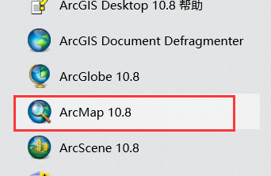

2.依次点击文件—新建，新建地图文档

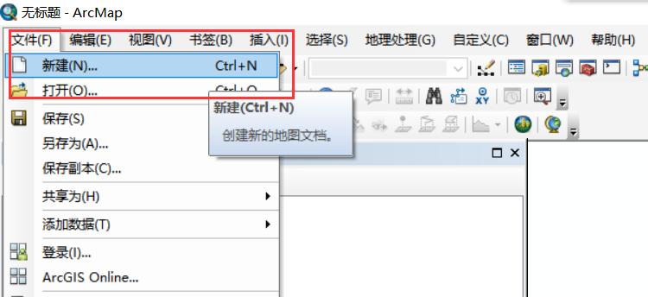

3.直接点击确定

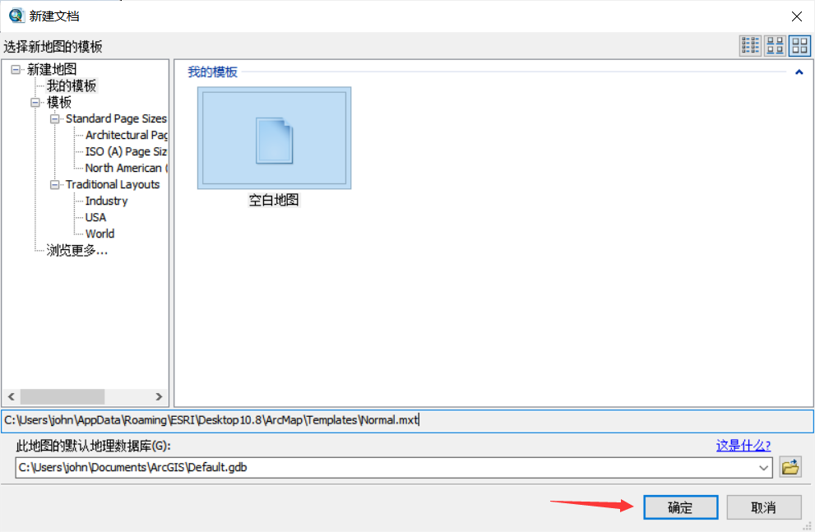

4.依次点击目录—文件夹连接—连接到文件夹

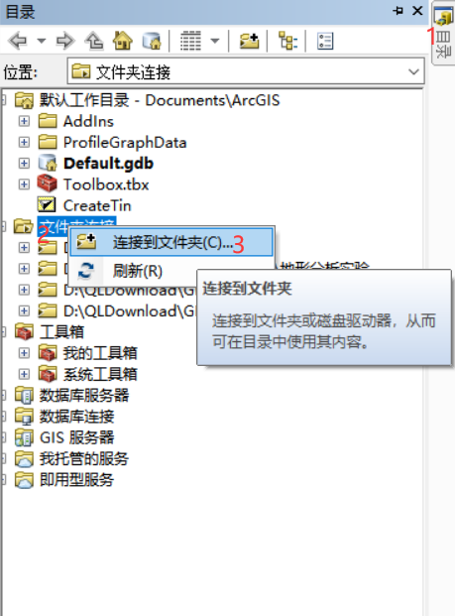

5.找到两幅图幅所在的文件，点击确定

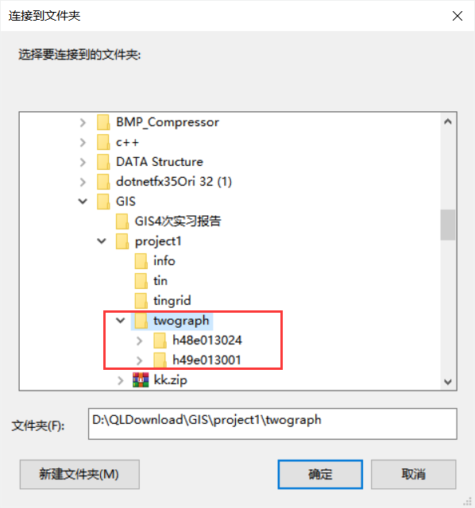

6.文件连接好后

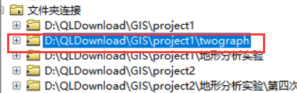

7.点击打开工具箱

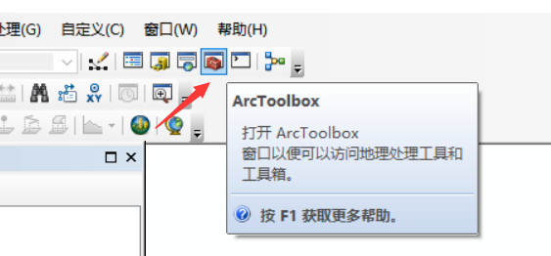

8.依次点击数据管理工具—投影和变换—定义投影，双击打开

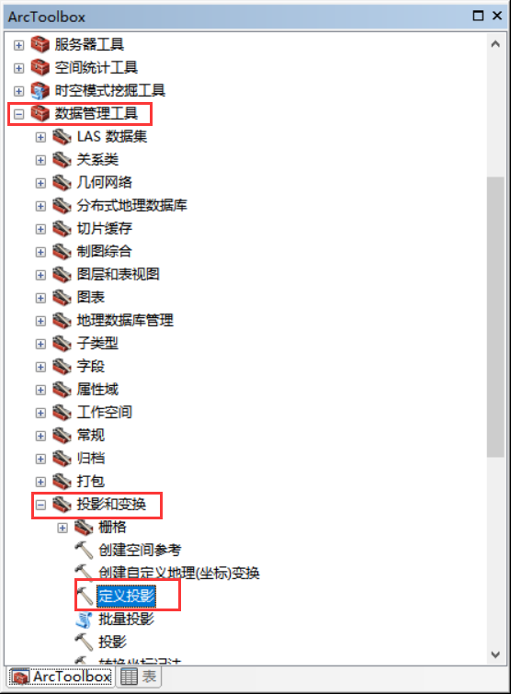

9.双击定义投影打开后，点击打开文件

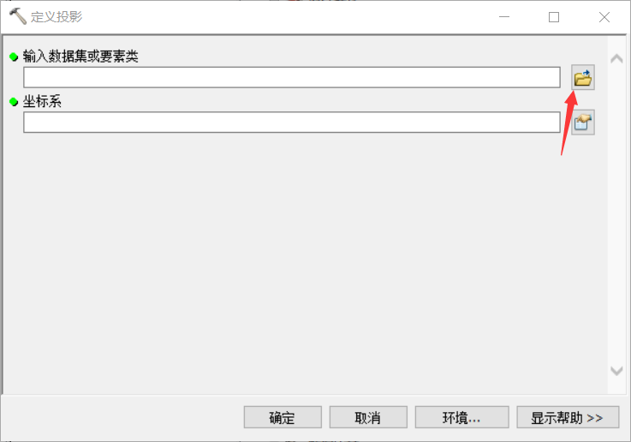

10.找到2幅图幅数据集的文件后，双击打开其中一个

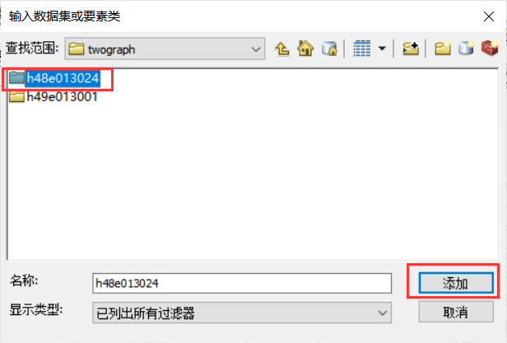

11.进入文件夹后，选中道路文件roalk0,点击添加

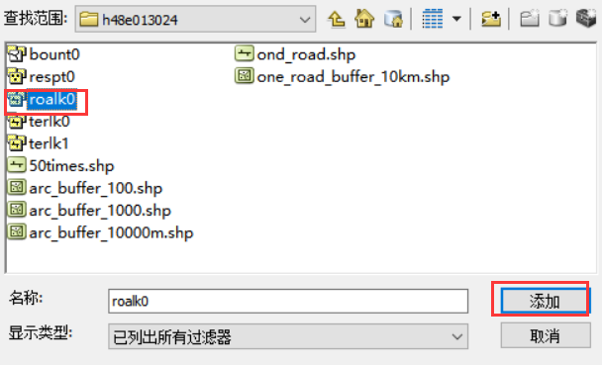

12.再点击设置坐标系

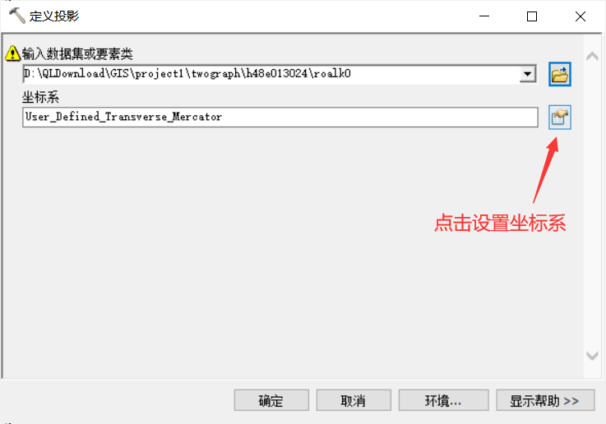

13.依次选中投影坐标系——Gauss Kruger——Xian 1980

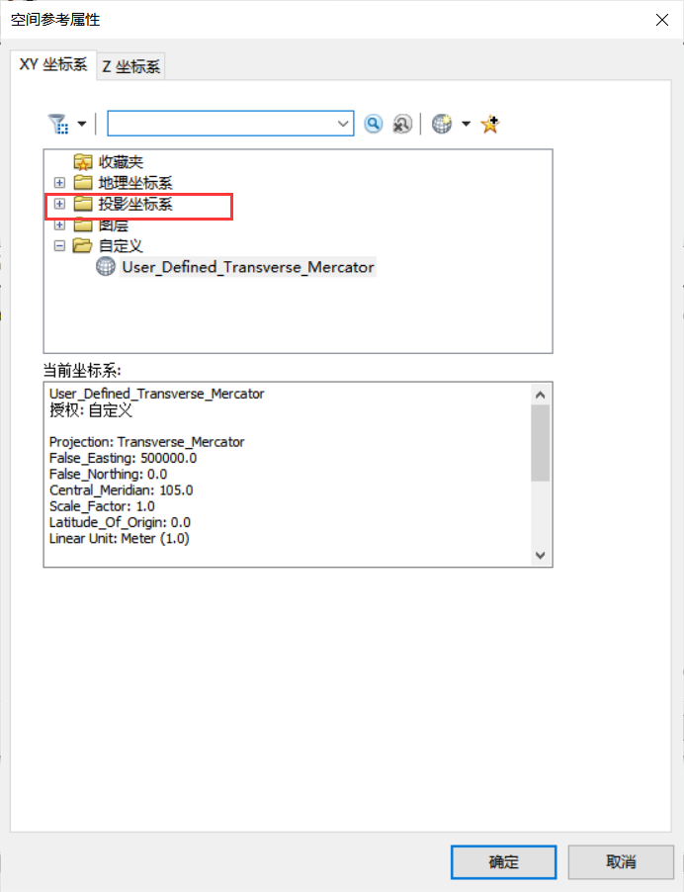

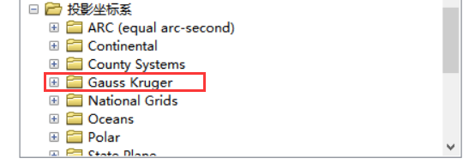

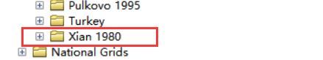

14.打开91卫图，进行图幅的中央经线计算，设置比例为1:5万并勾选“显示图幅及编号”，找到两幅图幅h48e013024和h49e013001

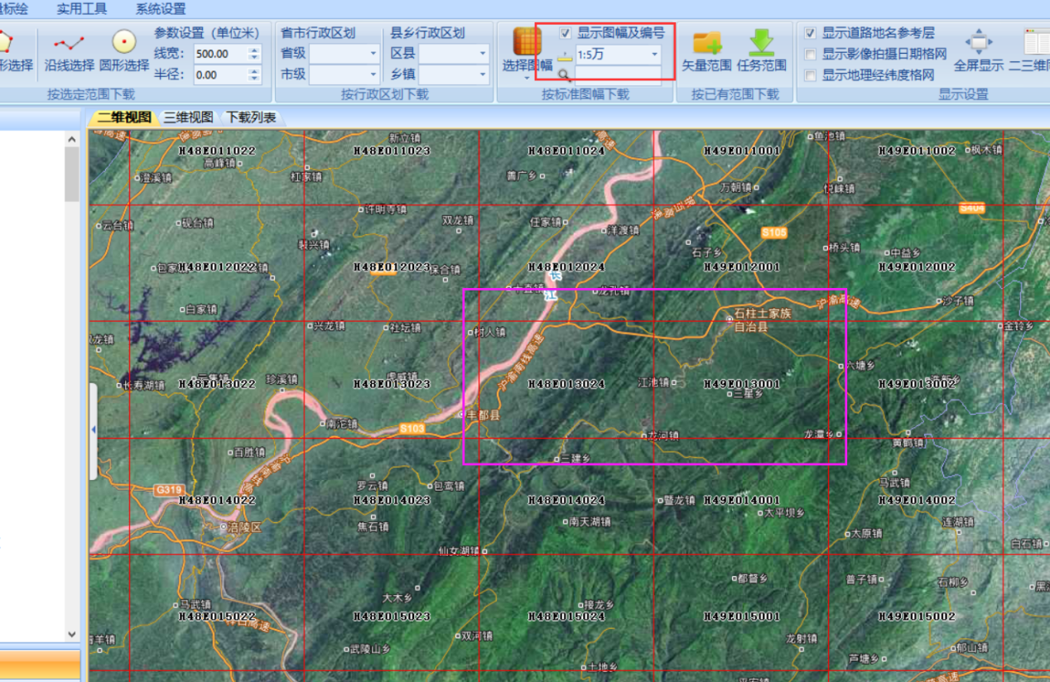

15.鼠标移动到图幅h48e013024上，看到经度为107左右。根据公式107/6+1 = 18 得到分带编号18，再根据带号18带入公式18*6-3 = 105。得到中央经线105°

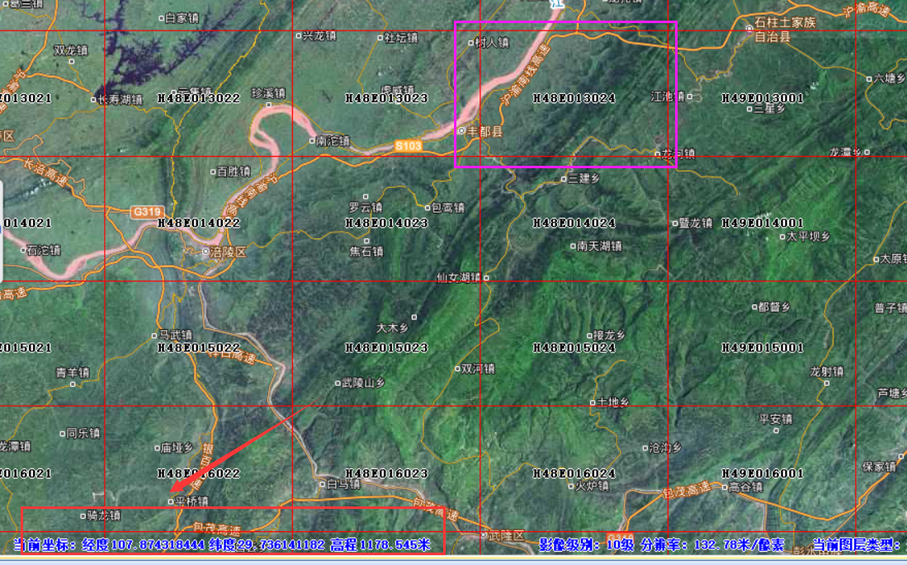

16.由于在6°分带中该图幅对应中央经线为105°，因此选择Xian_1980_GK_CM_105E,,点击确定。

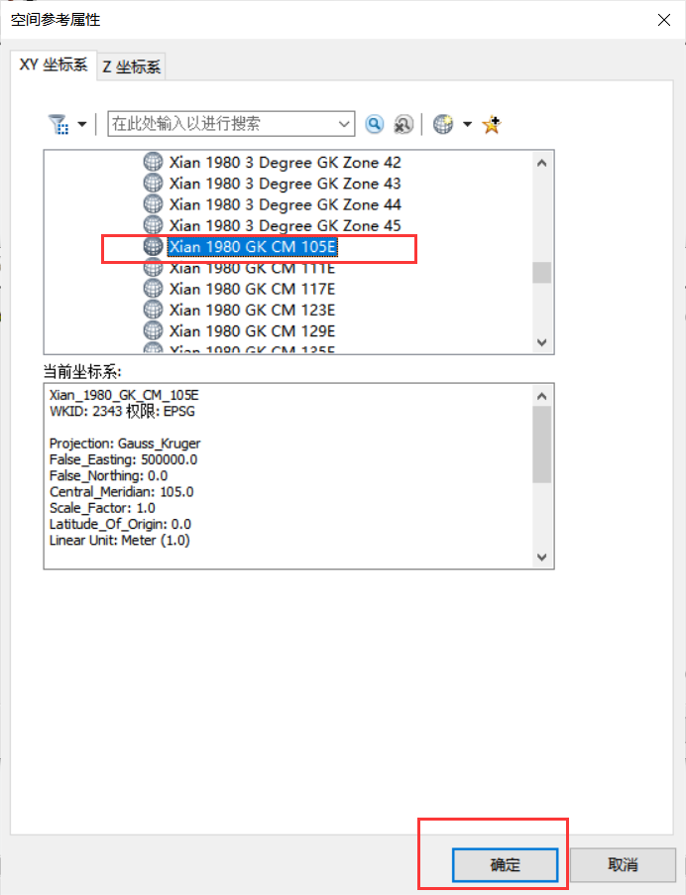

17.点击确定

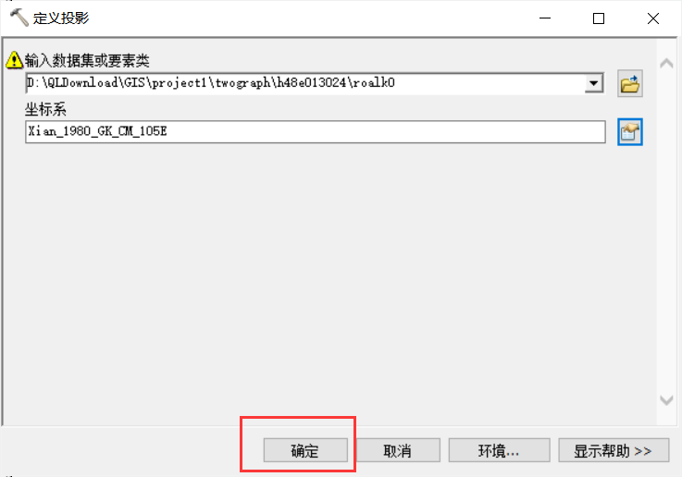

18.完成投影

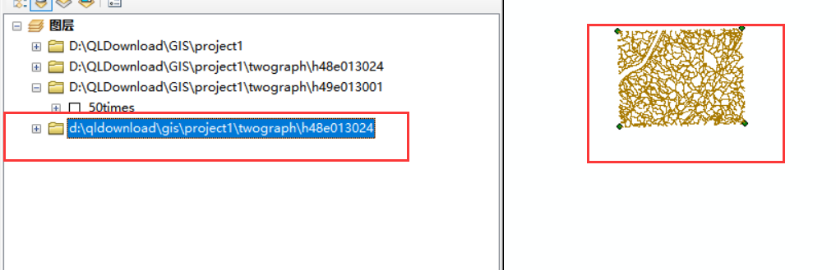

19.同样操作,处理图幅h49e013001

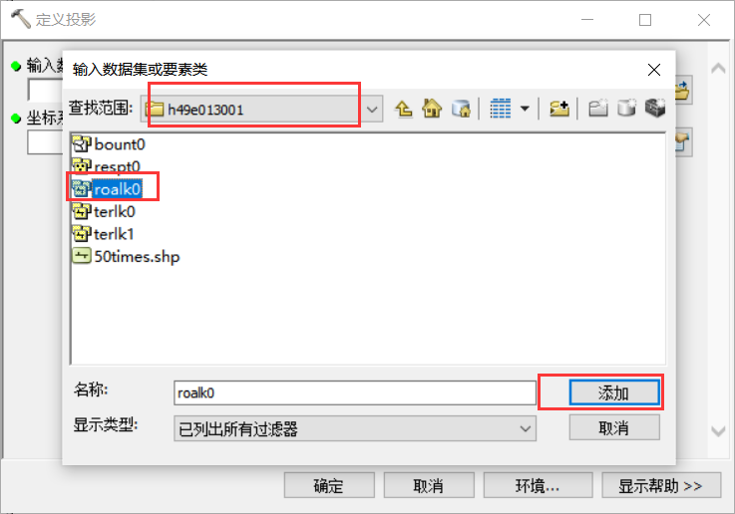

20.鼠标继续移动到图幅h49e013001上，看到经度为109°左右。根据公式109/6+1 = 19 得到分带编号19，再根据带号19带入公式19*6-3 = 111。得到中央经线111°，因此坐标系选择Xian_1980_GK_CM_111E,点击确定。

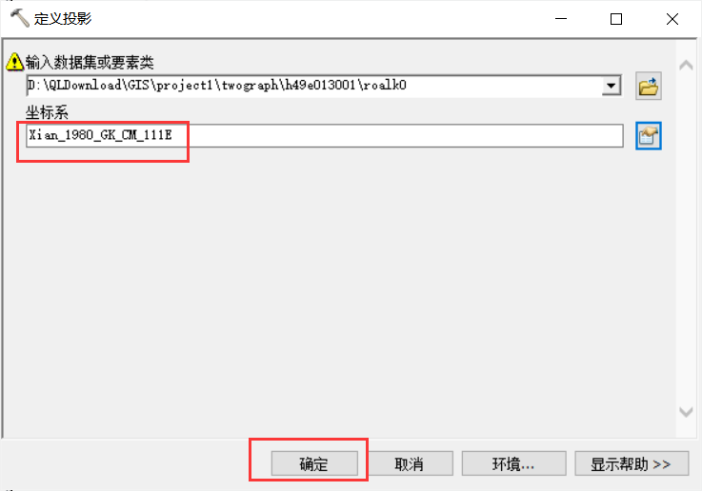

21.完成第二幅图幅的投影

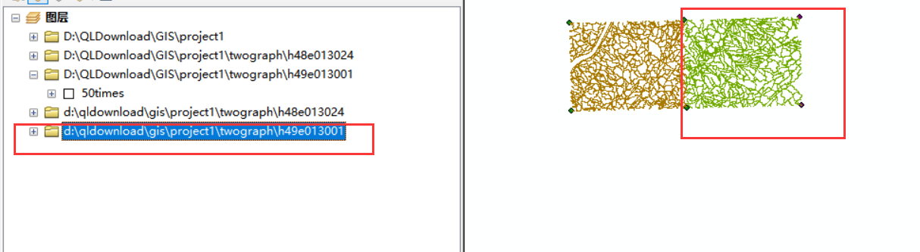

#### 实验结果

完成两个图幅的投影的叠加显示

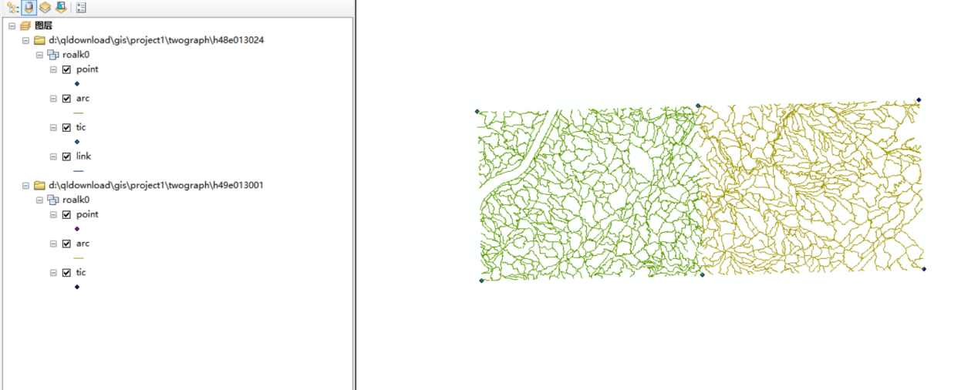

若想将两个要素合并为一个要素：依次点击地理处理——合并。

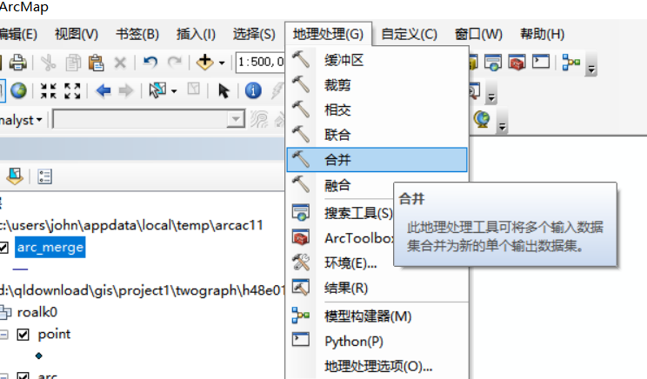

输入两个图幅roalk0下的arc数据（也可以选择其他元素合并），指定合并后数据的输出位置，点击确定

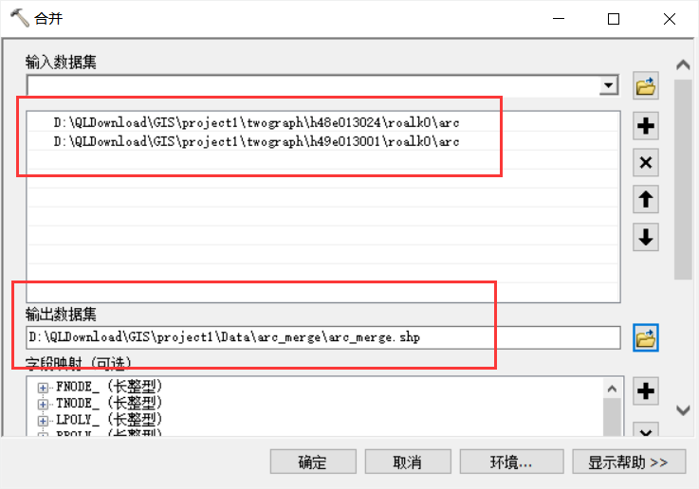

完成合并

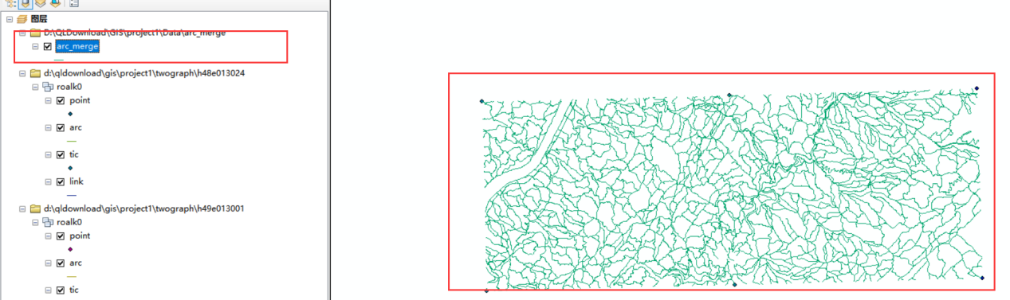

### 要求二

#### 实习过程

1.由于前面已经定义过投影，这里的terlk数据直接添加就行

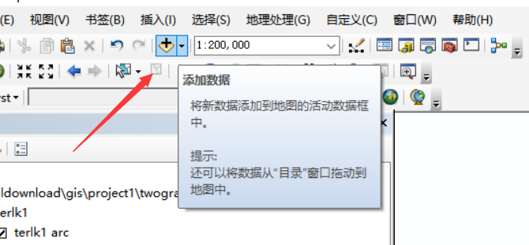

2.依次选择h48e013024—terlk1，点击添加

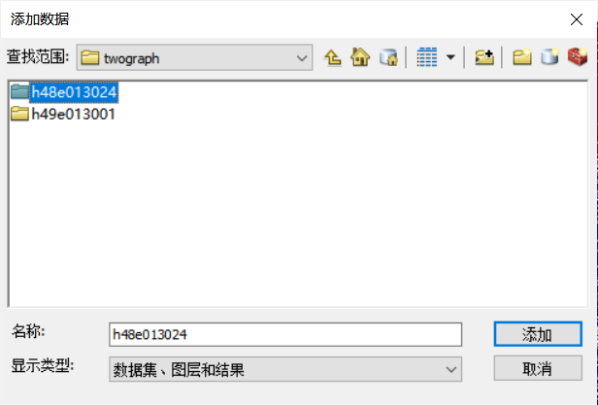

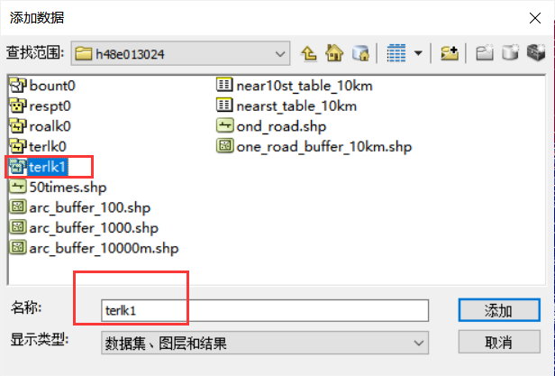

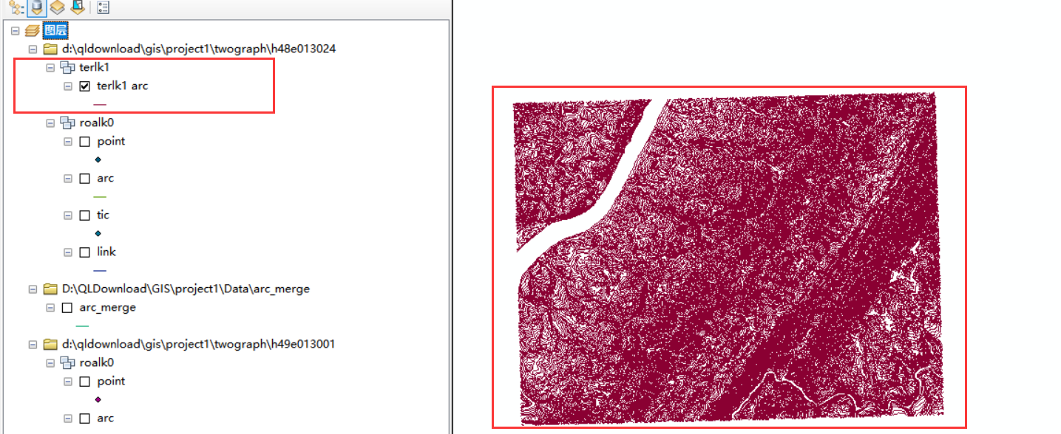

3.同理依次选择h49e013001—terlk1，完成terk1数据添加。

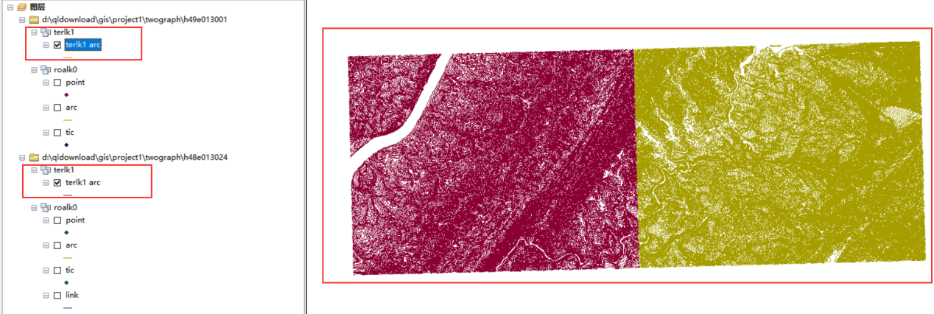

4.接下来将两个terlk进行合并

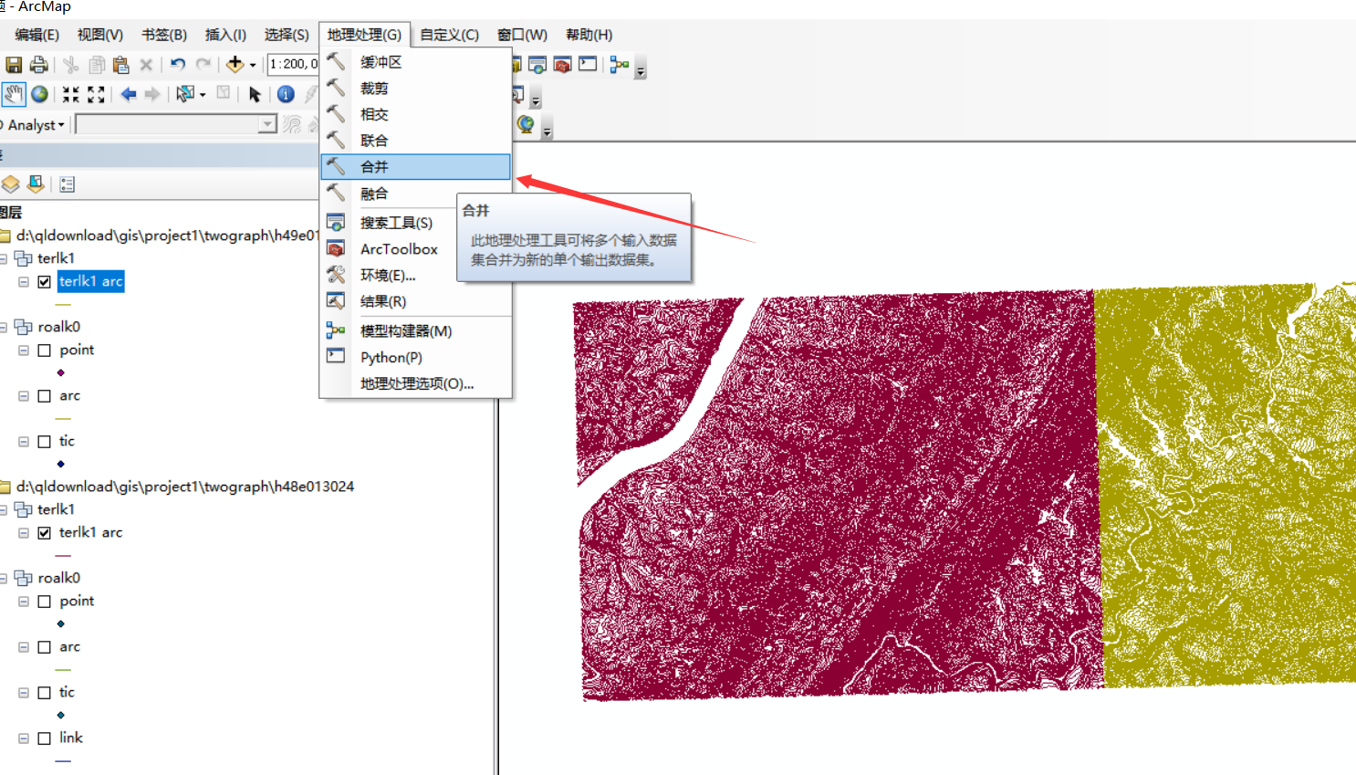

5.选择两个terlk1的arc数据，并指定合并后的输出文件

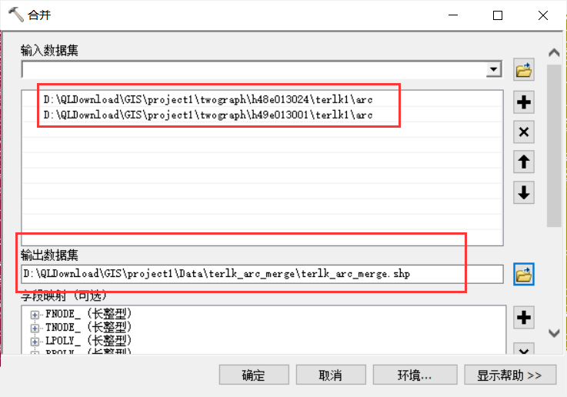

6.完成合并

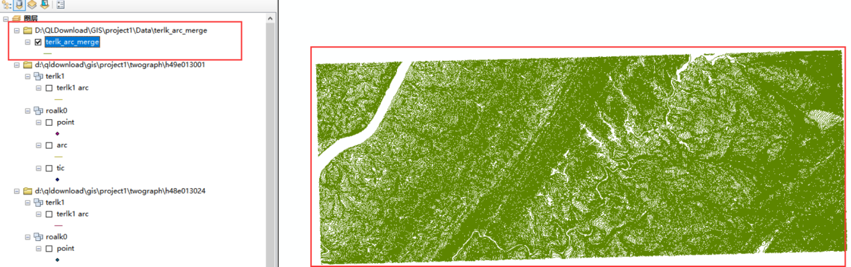

7.打开terlk合并文件的属性表

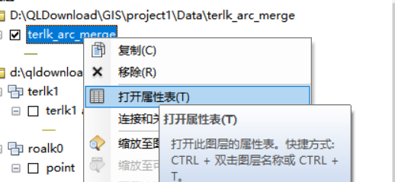

8.点击按属性选择

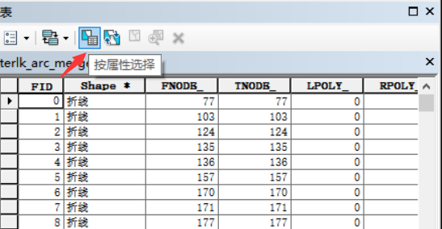

9.在SQL查询语句中输入语句mod( ELEV ,50)=0——点击应用

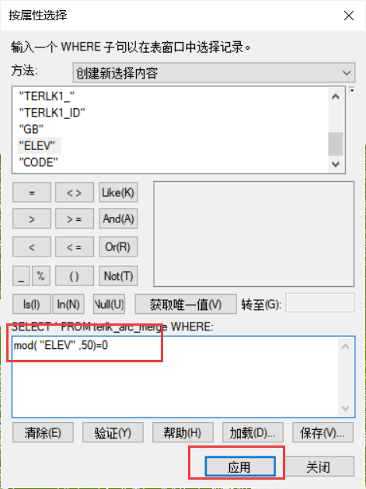

10.此时选中了高度为50整数倍的等高线数据

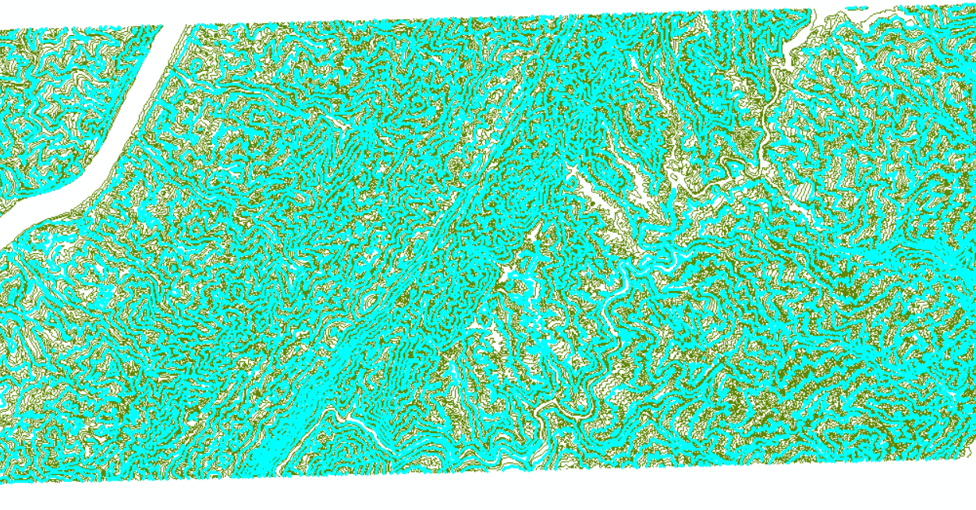

11.再依次右键点击数据——导出数据

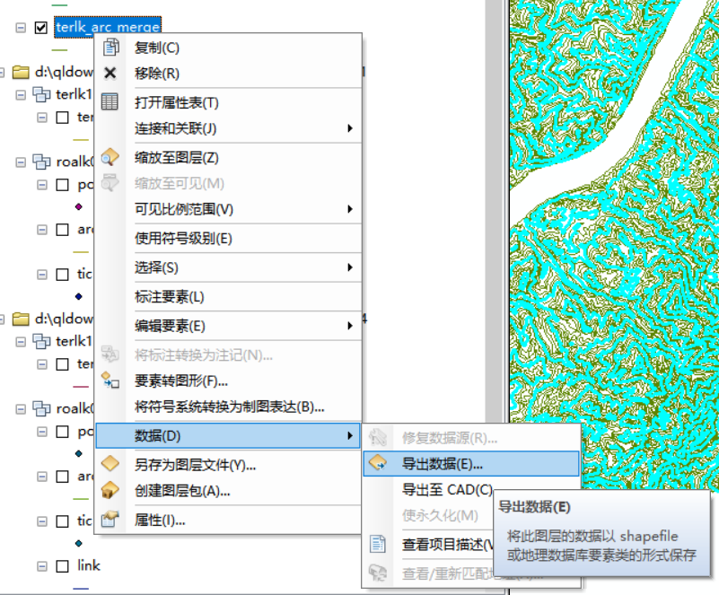

12.指定导出文件，点击保存，并选择加入到图层

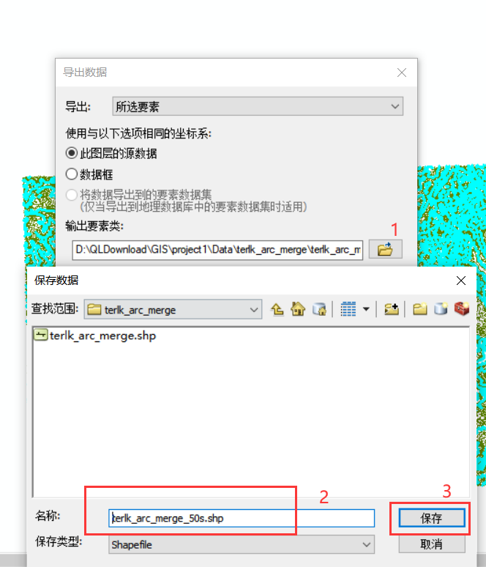

将导出的数据加入到图层中，选是

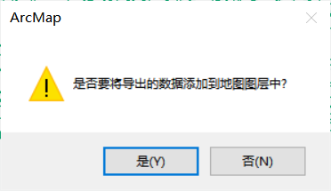

13.此时提取到了等高线层Terlk中50米整数倍的等高线，并保存在文件terlk_arc_merge_50s.shp中

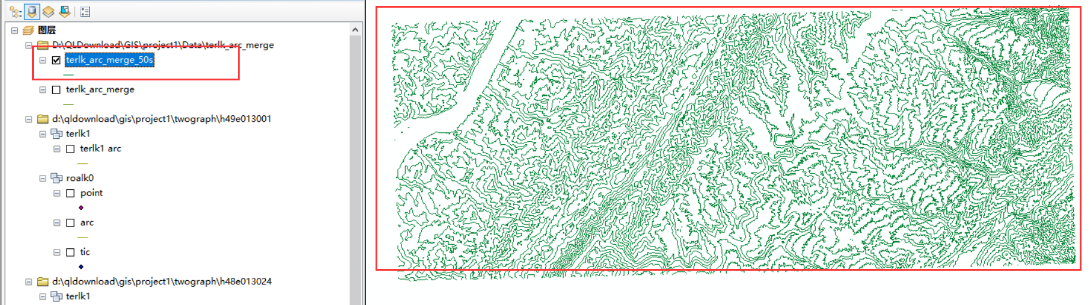

#### 实验结果

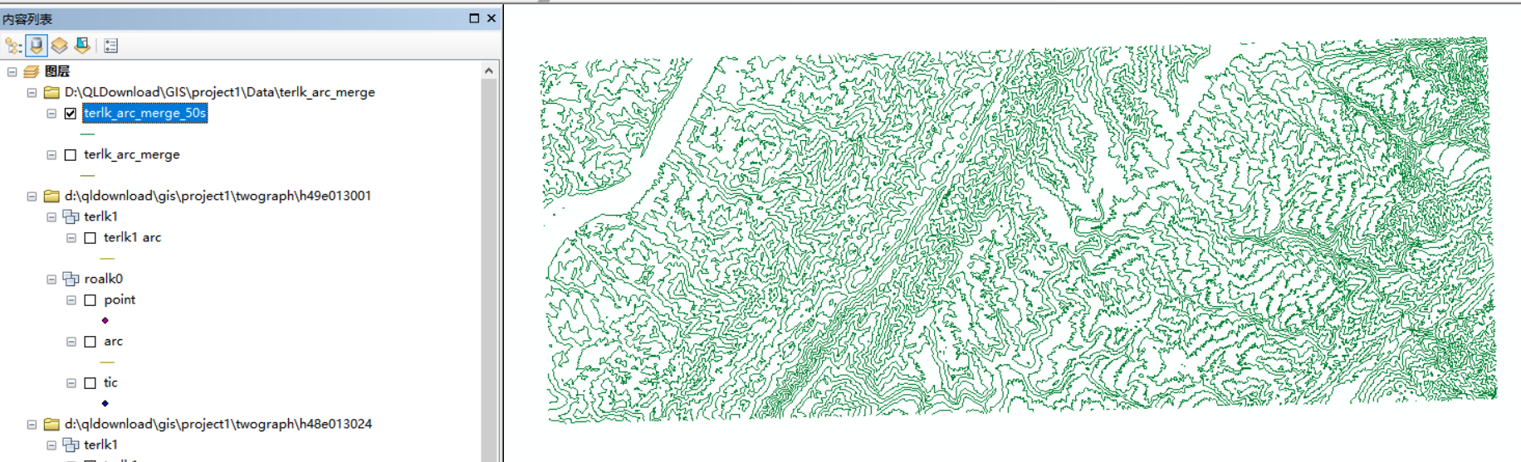

### 要求三

#### 实习过程

1.首先导入居民点数据，并完成合并操作



2.依次选择h48e013024—respt0，点击添加



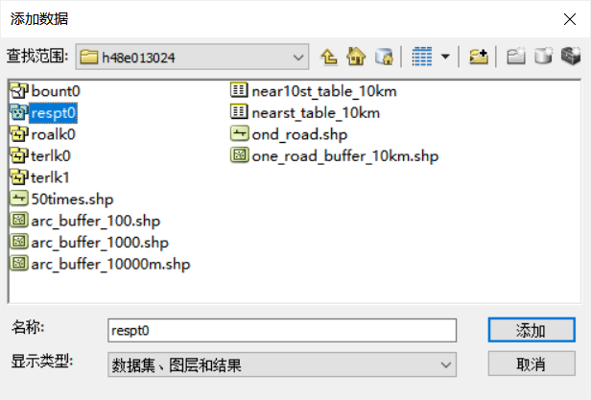

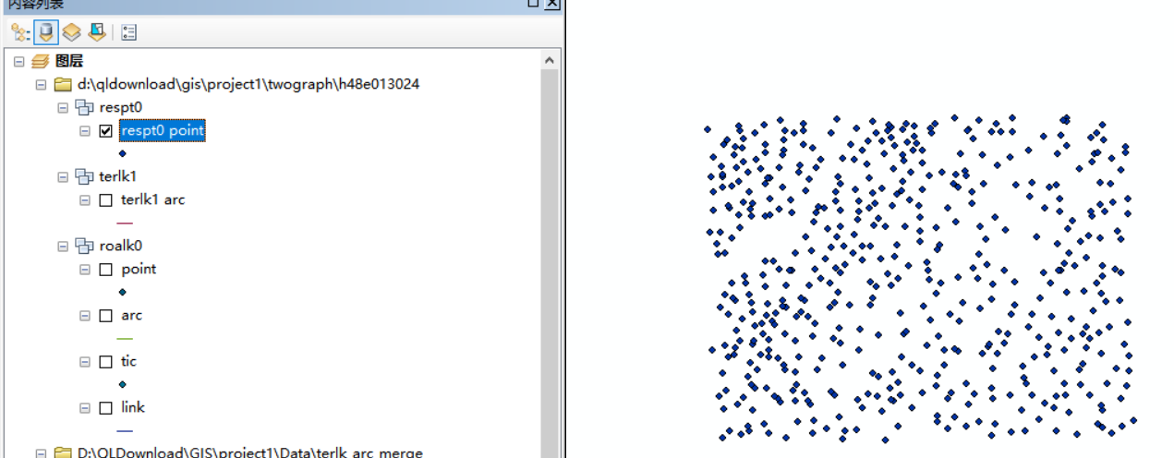3.同理依次选择h49e013001—respt0，点击添加

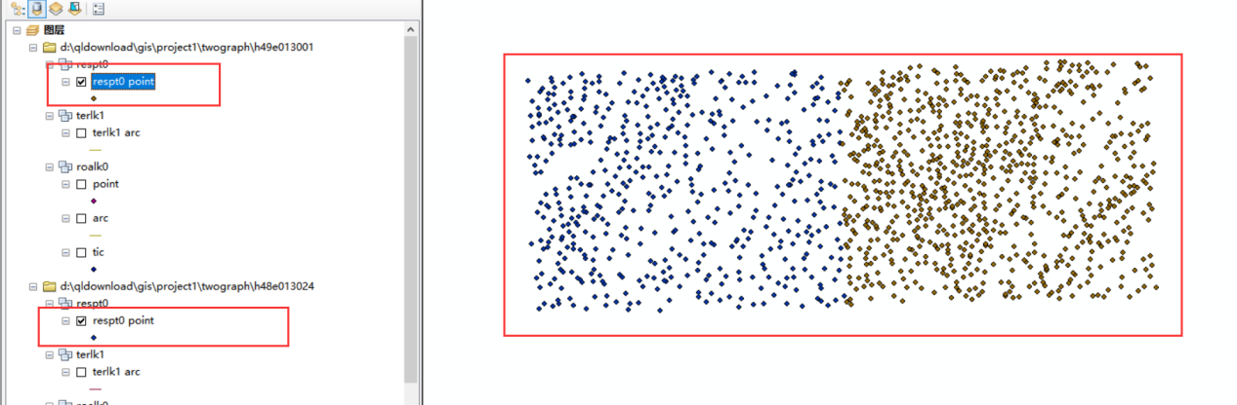

4.接下来将两个respt进行合并

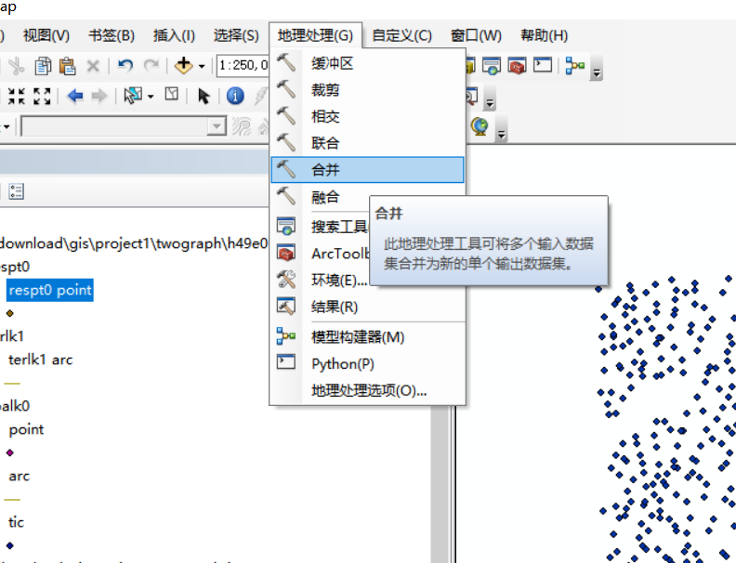

5.添加两个respt0的point数据，指定合并后的输出文件，点击确定

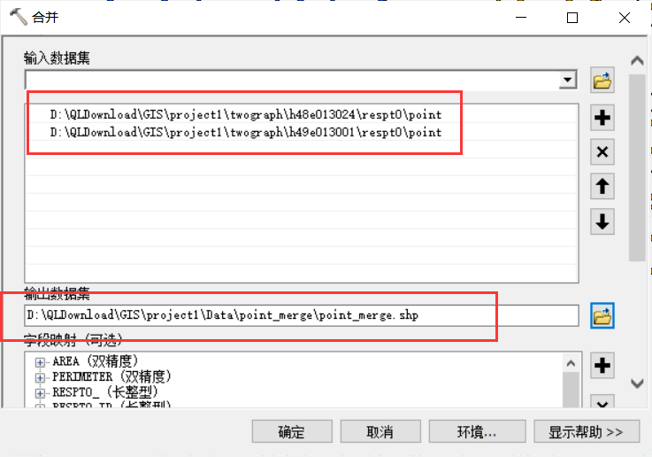

6.完成居民点数据的合并

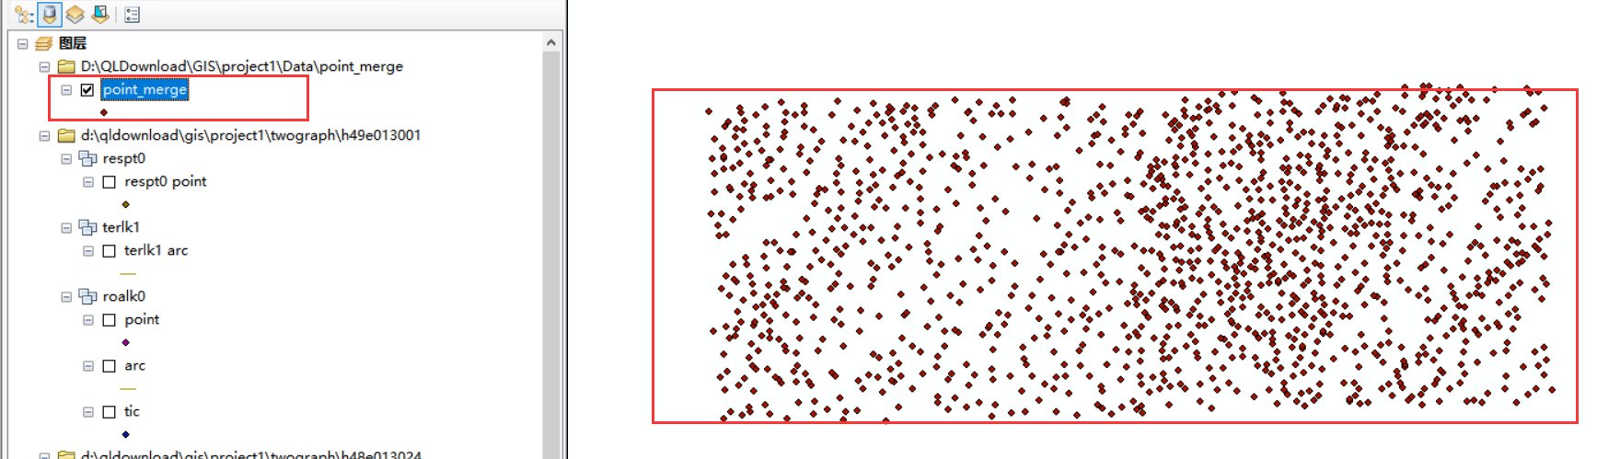

7.打开任务1中合并过的道路文件

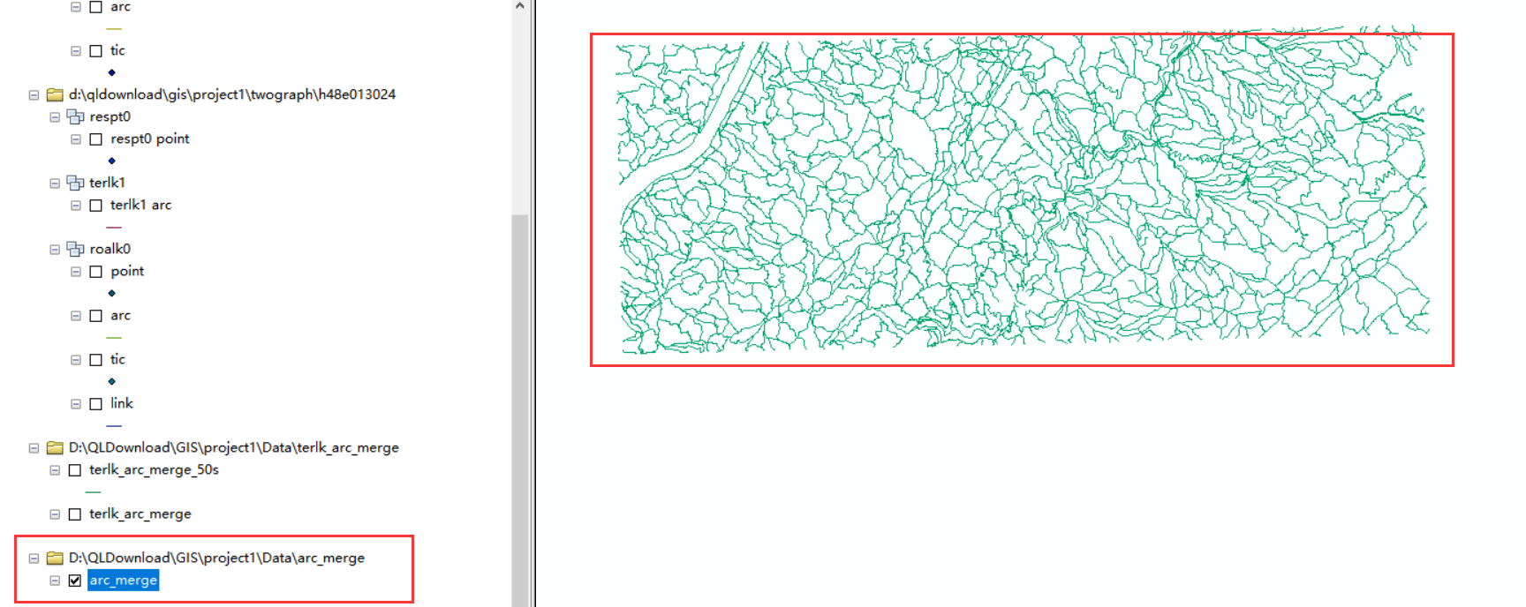

8.打开属性表

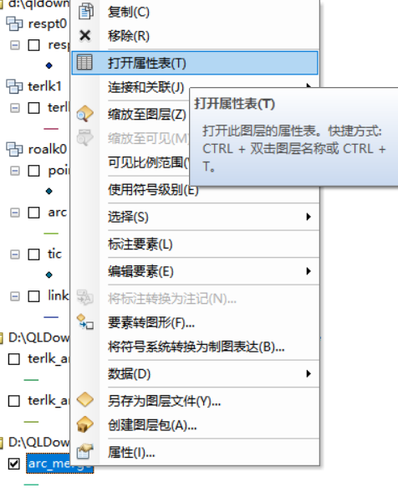

9.选择一条长度较长的比较明显的道路

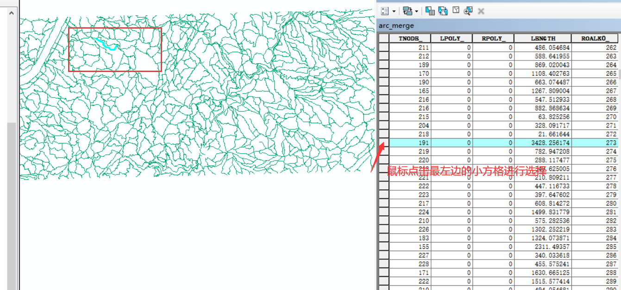

10.导出所选中的道路数据

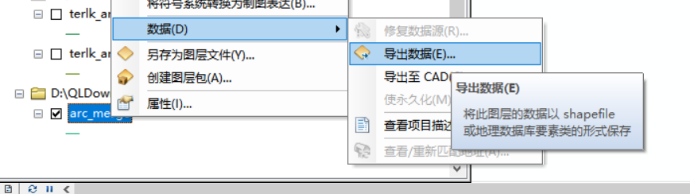

11.指定输出文件后，点击确定

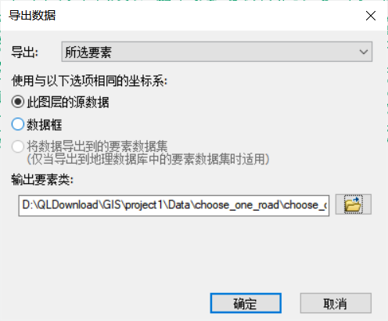

12.将导出的数据加入到图层中，选是



13.此时得到选中的道路数据

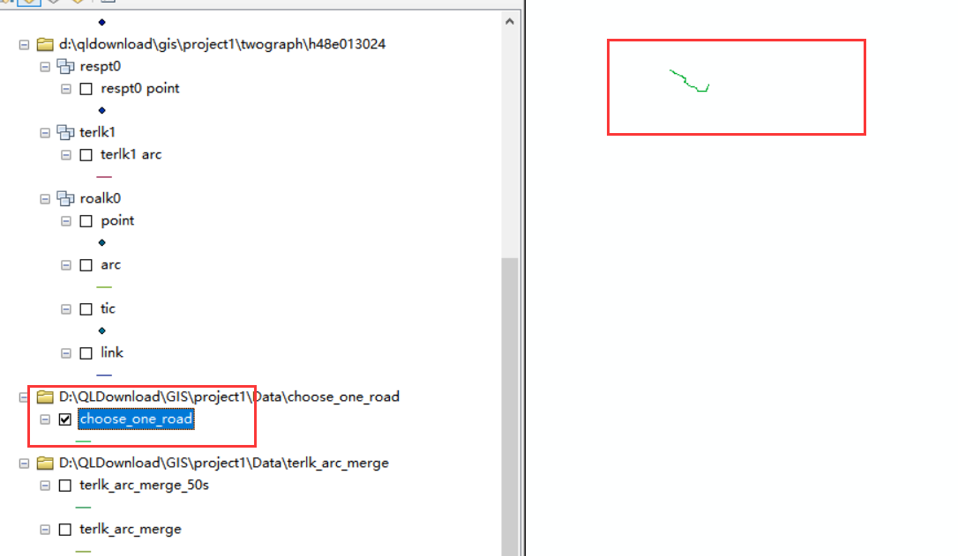

14.再加入合并的居名点的图层

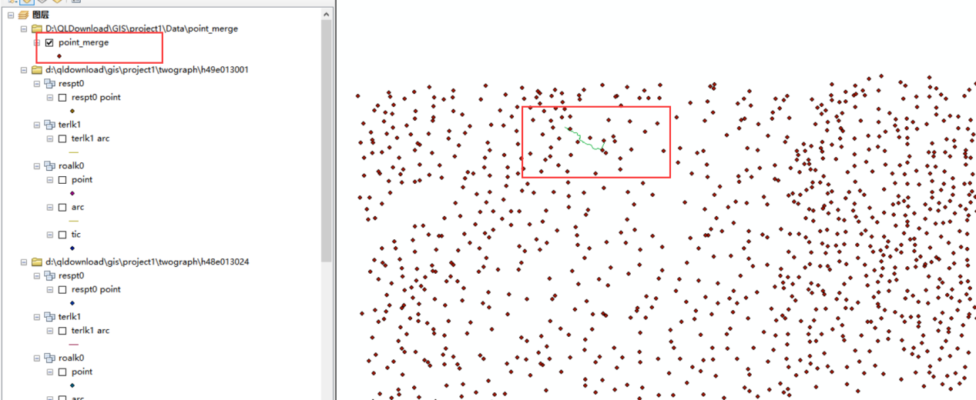

15.再依次点击地理处理——缓冲区

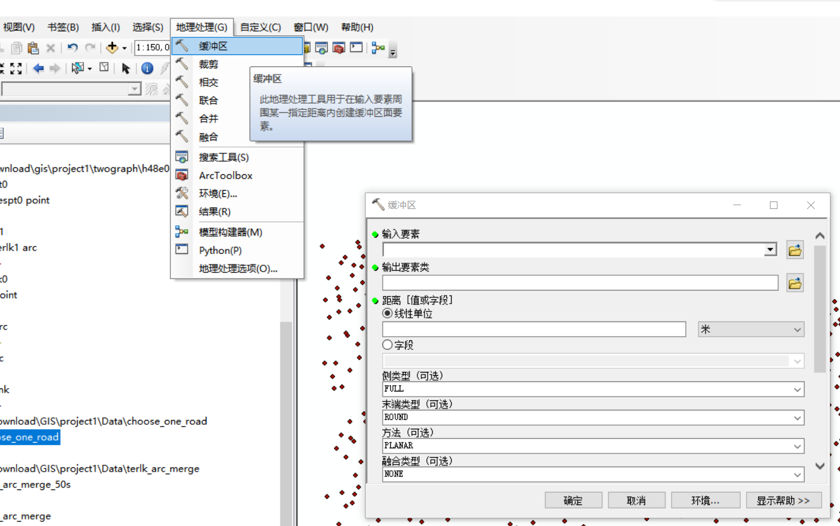16.输入要素选择“选中的一条道路文件”choose_one_road.shp，然后指定输出文件，并设定缓冲区范围为10km,点击确定

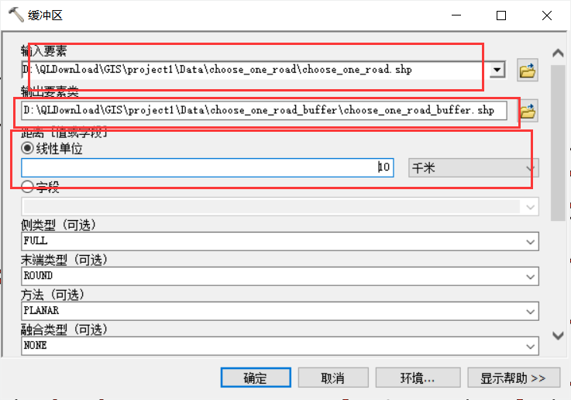

17.得到该道路10km范围的缓冲区

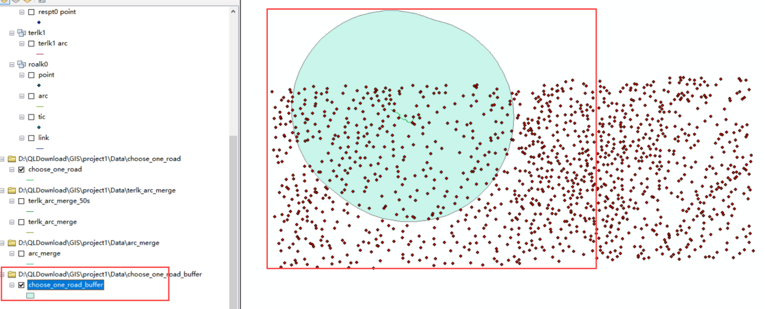18.接下来进行求交操作，依次点击地理处理——相交

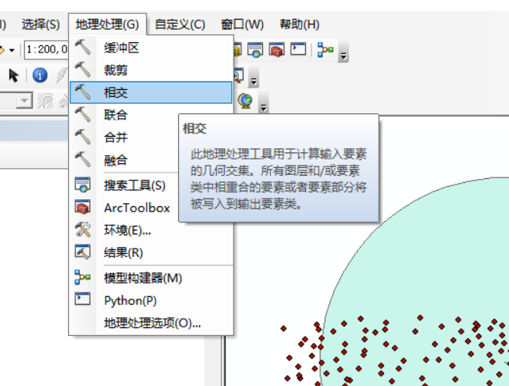

19.依次添加刚生成的缓冲区数据与前面合并的居民点数据，指定相交后的输出文件，点击确定

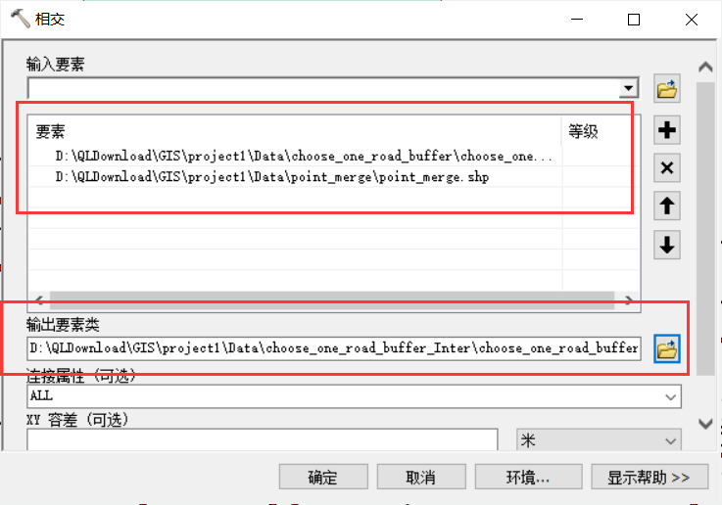

20.得到缓冲区与居民点的相交数据（10km缓冲区内的居民点）

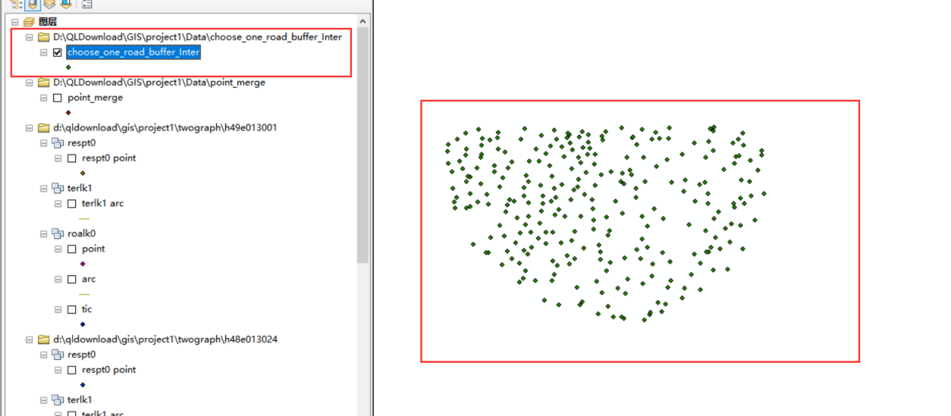

#### 实验结果

此时生成的文件choose_one_road_buffer_Inter,就可以统计落在此缓冲区中的居民点的信息。

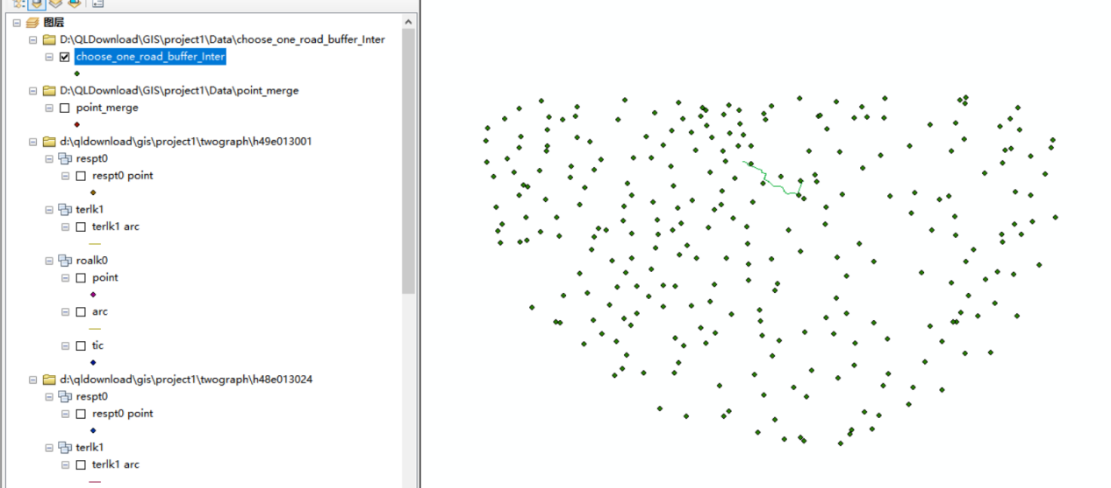

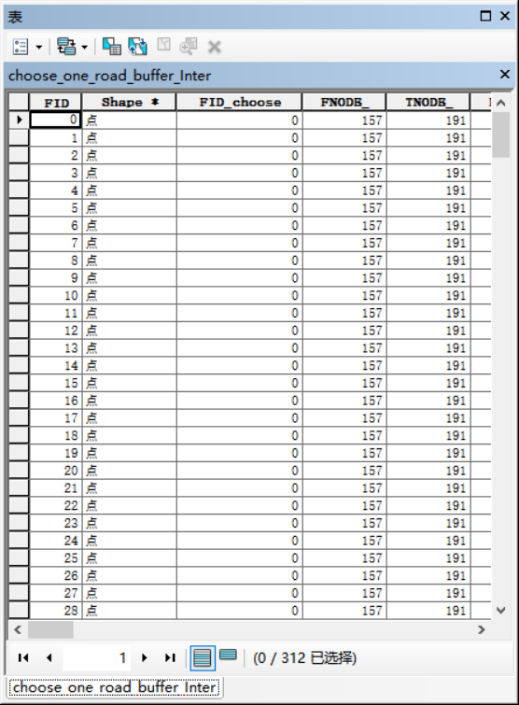

### 要求四

#### 实习过程

##### 4.1将公路数据（ROALK）按道路代码（RN）进行要素对象合并（或接边）

1.依次选择工具箱(ArcToolbox)->分析工具->提取分析->按属性分割

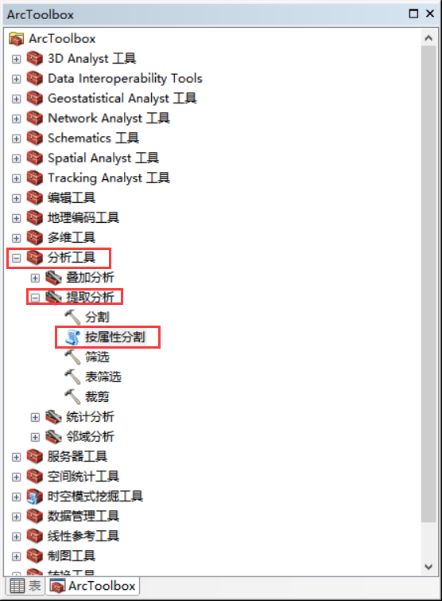

2.输入合并的道路文件arc_merge.shp,指定arc_merge所在的文件夹为工作空间，分割字段选RN，点击确定

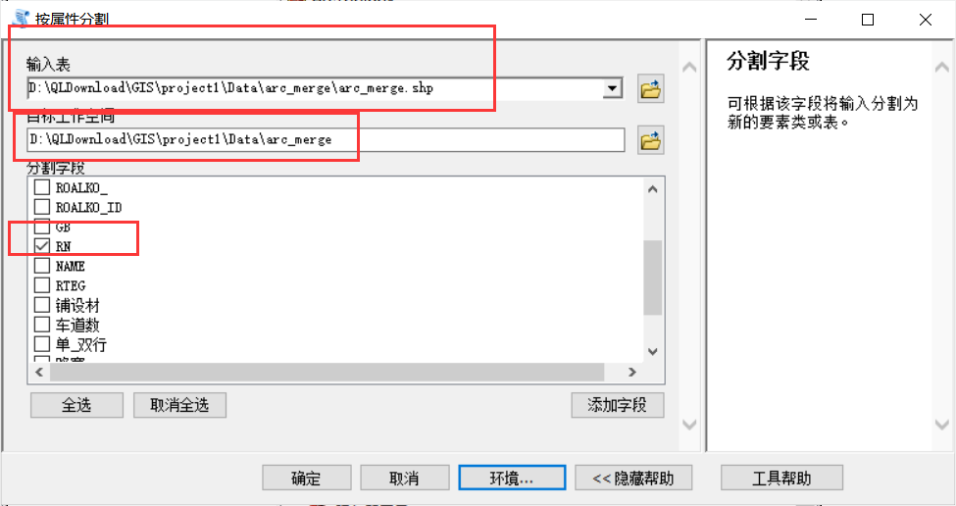

3.属性分割成功

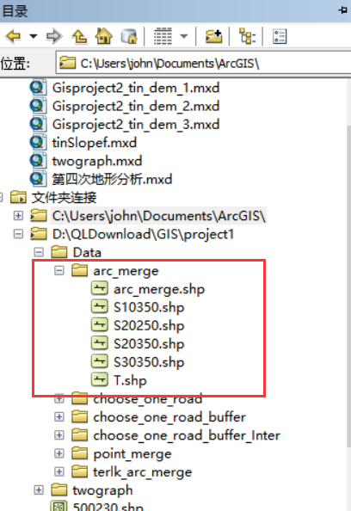

4.拖拽完成显示

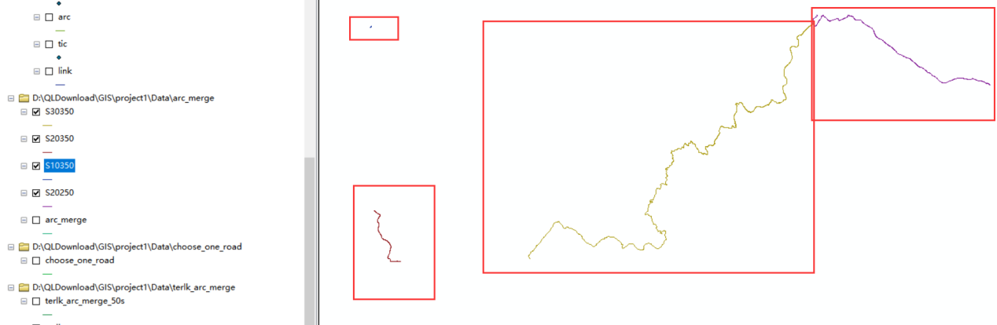

##### 4.2将境界（BOUNT）按行政区划代码PAC每个县进行要素合并和组织，产生新的数据层

1.首先按前面类似的操作，完成Bount数据的导入，合并。

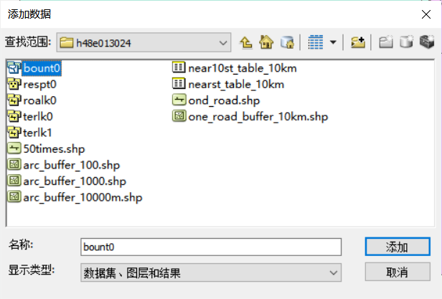

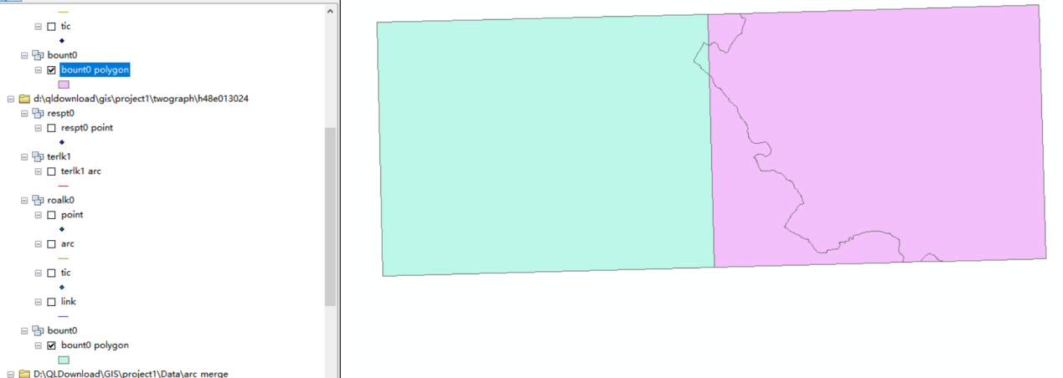

2.选择两个bount文件下的polygon数据进行合并，指定合并后的输出文件

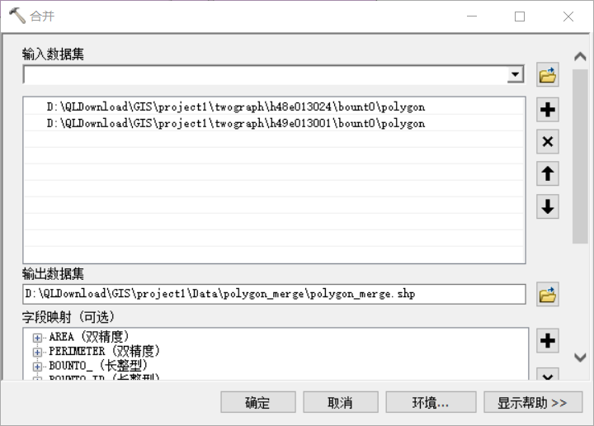

3.完成合并

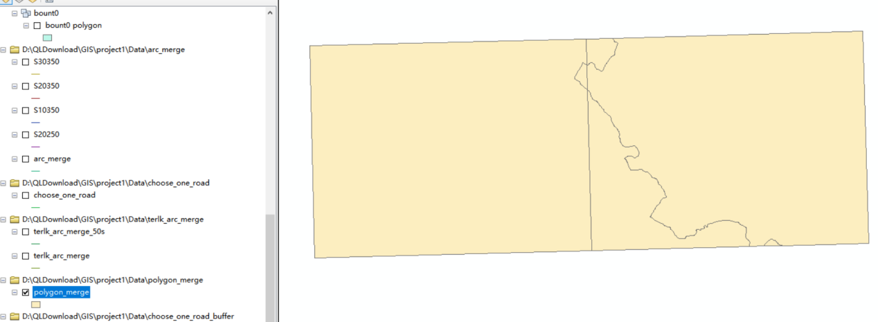

4.依次选择工具箱(ArcToolbox)->分析工具->提取分析->按属性分割



5.输入合并的境界文件polygon_merge.shp,指定polygon_merge所在的文件夹为工作空间，分割字段选PAC，点击确定

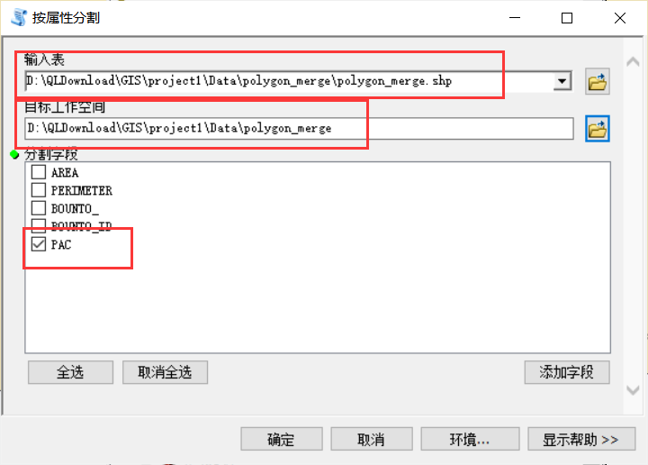

6.完成属性分割

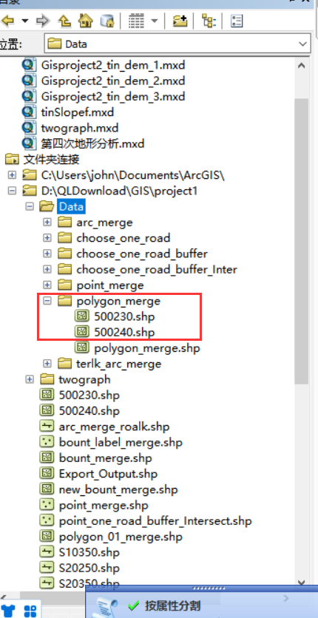

7.拖拽进行显示

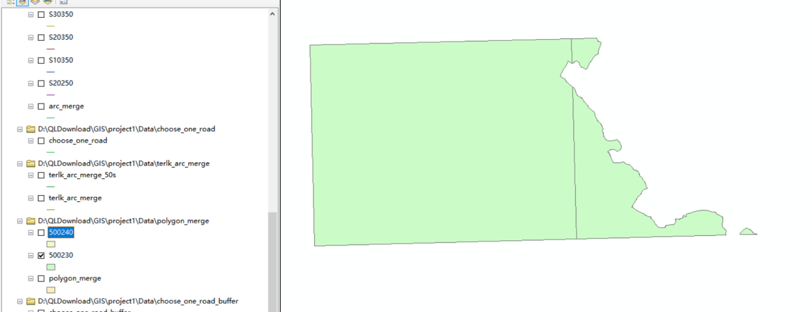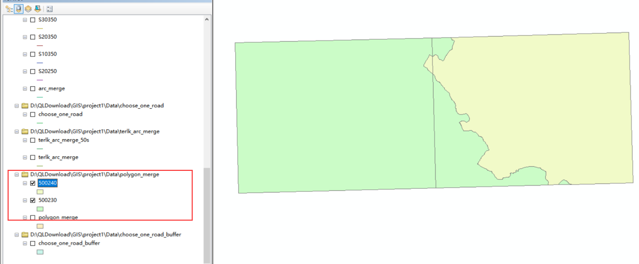

#### 实验结果

完成公路数据roalk按RN进行要素对象合并

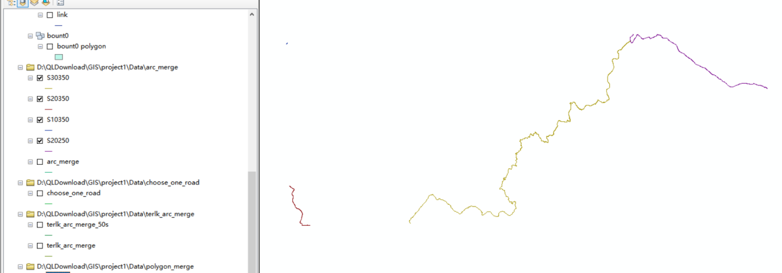

完成境界数据bount按PAC进行要素对象合并

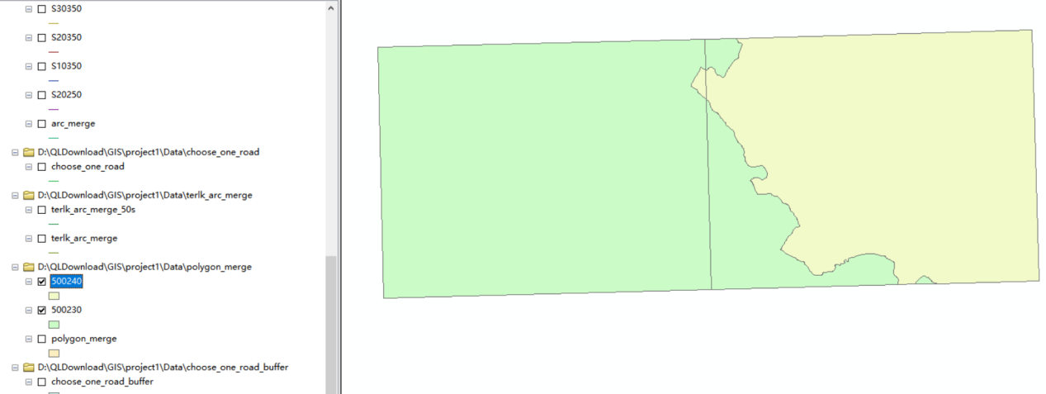

# 实习二

## 实习要求

DEM是对地形地貌的一种离散的数字表达，是对地面特性进行空间描述的一种数字方法、途径，它的应用可遍及整个地学领域。通过对本次实习的学习，我们应：

1. 加深对TIN建立过程的原理、方法的认识；
2. 熟练掌握ArcGIS中建立DEM、TIN的技术方法。
3. 掌握根据DEM或TIN 计算坡度、坡向的方法。
4. 结合实际，掌握应用DEM解决地学空间分析问题的能力。

## 完成实习

### 要求一

#### 1、由高程点、等高线矢量数据生成TIN转为DEM

##### A、由高程点、等高线矢量数据生成TIN

1.打开arcmap10.8



2.依次点击文件—新建，新建地图文档



3.直接点击确定



4.依次点击目录—文件夹连接—连接到文件夹



5.找到地形分析实验文件所在的文件目录，点击确定

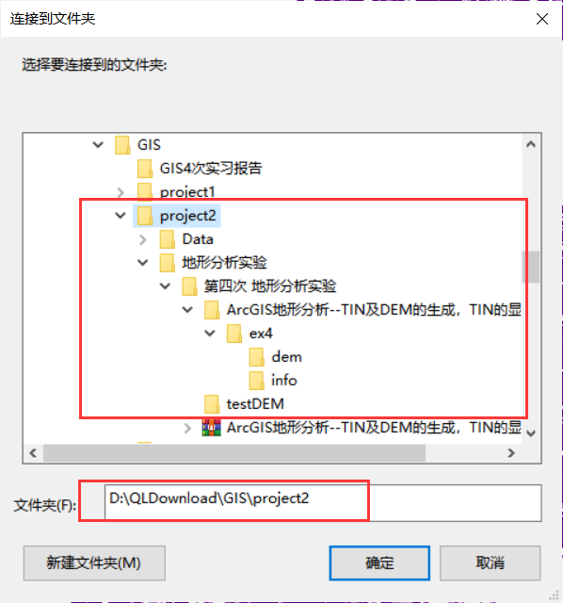

6.文件连接好后

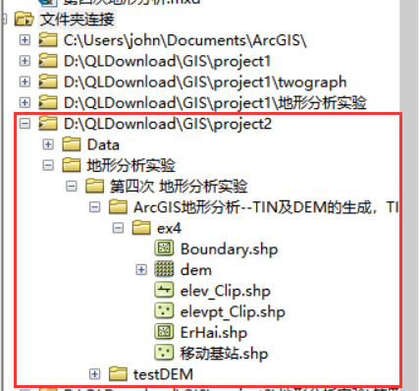

1. 添加矢量数据：Elevpt_Clip、Elev_Clip、Boundary、Erhai（同时选中：在点击的同时按住ctrl）

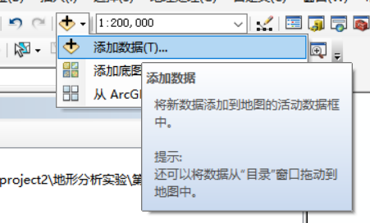

1. 找到ex4文件夹后，依次选中Boundary.shp、elev_Clip.shp、elevpt_Clip.shp、Erhai.shp。点击确定

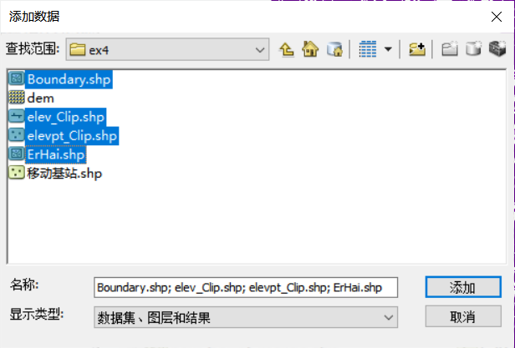

9.数据添加完成后

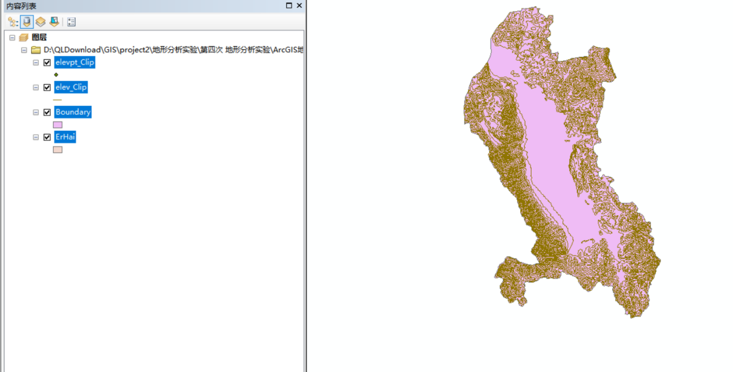

10.激活“3D Analyst”扩展模块，依次点击自定义—扩展模块

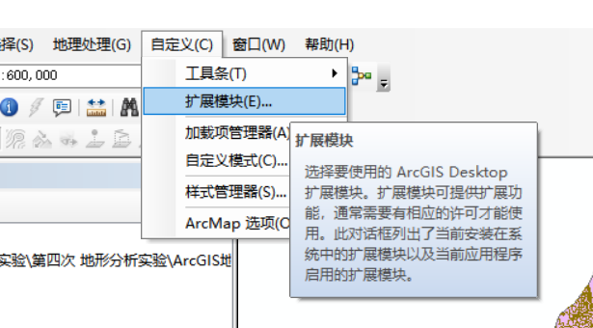

11.勾选3D Analyst

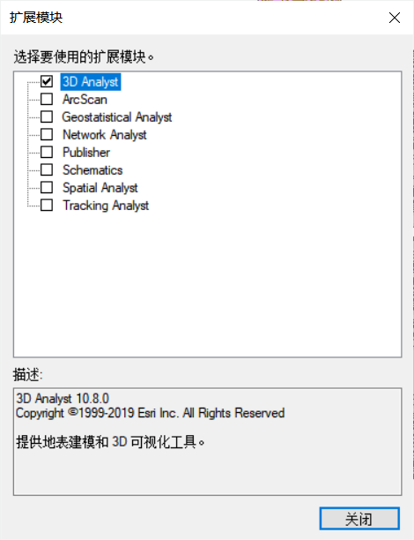

1. 完成添加后，出现工具栏

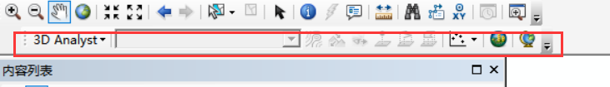

13.打开工具箱，依次点击3D Analyst工具——数据管理——TIN——创建TIN

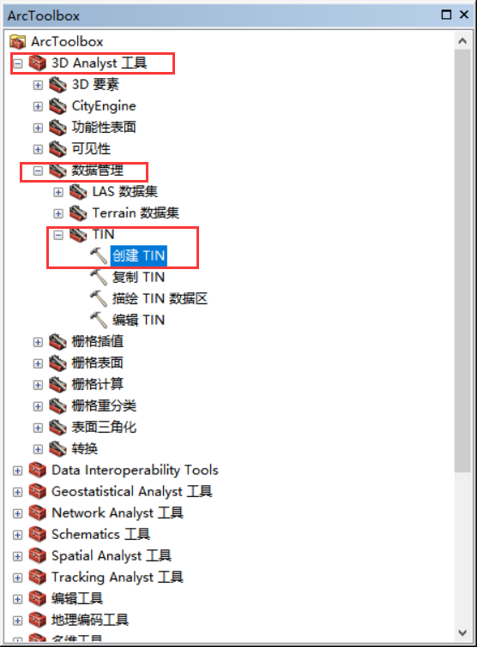

14.指定输出的TIN文件，依次按顺序添加，刚才导入的4个数据

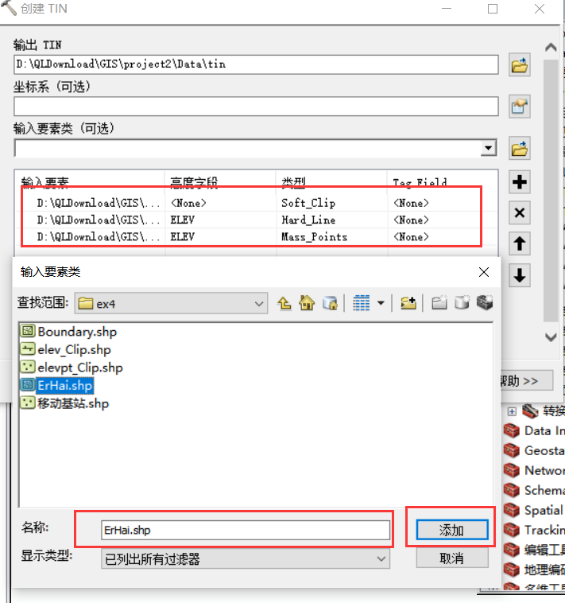

15.修改最后添加的ErHai数据的类型，由Hard_line改为Hard_Replace。

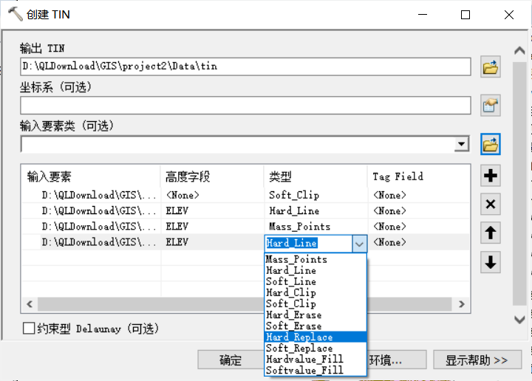

16.点击确定

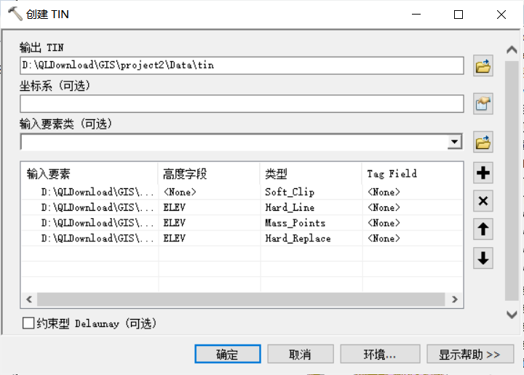

1. 完成TIN的生成

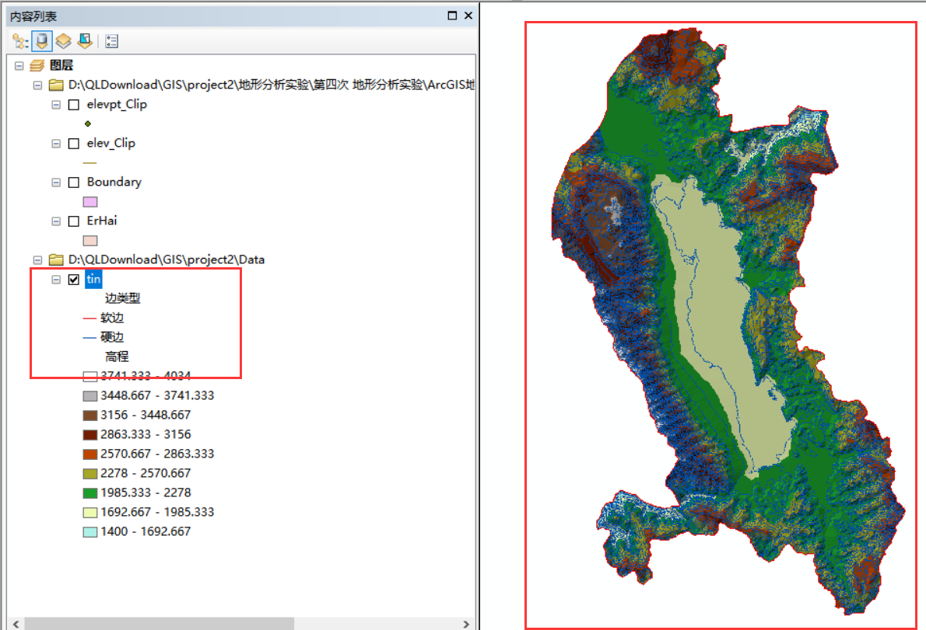

##### B、由TIN生成DEM

1.依次点击3D Analyst工具——转换——由TIN转出——TIN转栅格

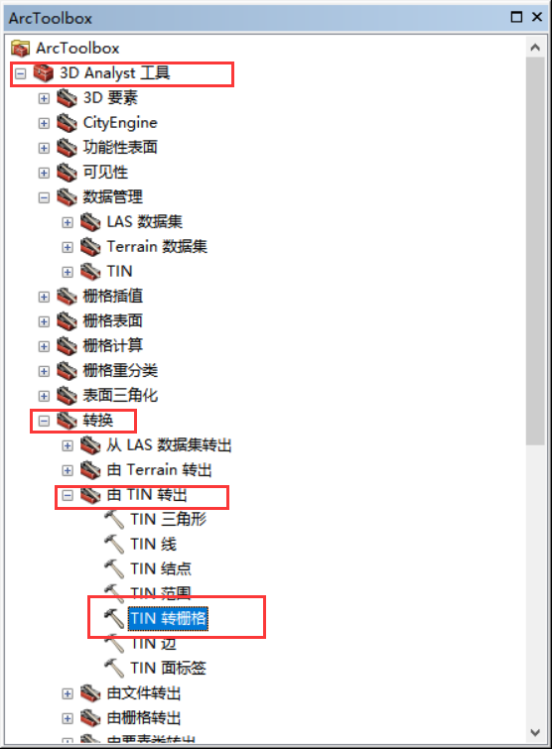

2.输入TIN为刚才生成的TIN文件，指定转出的栅格文件tingrid,采样距离选CELLSIZE,并设置后面值为50。

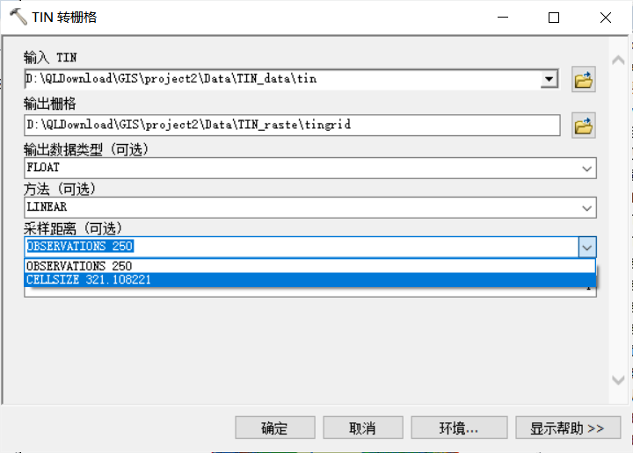

3.点击确定

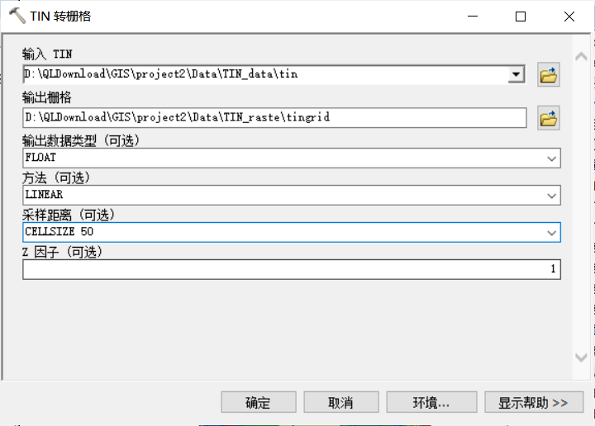

4.完成TIN转栅格

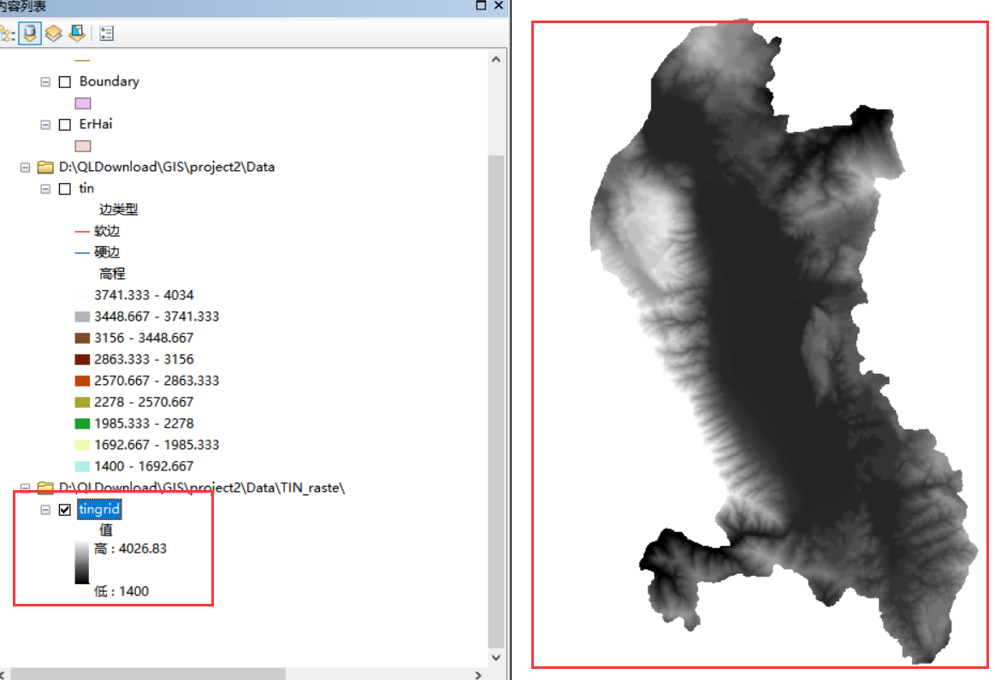

#### 2、TIN的显示及应用

##### A、进行TIN的显示

1.打开刚才生成的TIN的属性

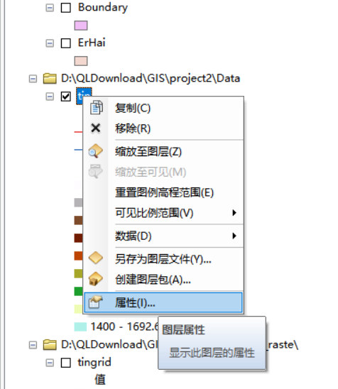

2.选择符号系统，取消勾选边类型和高层类型，点击添加

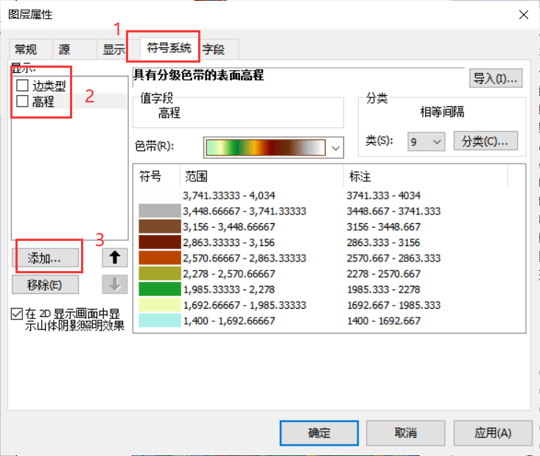

3.依次添加“具有相同符号的边”和“具有相同符号的结点”

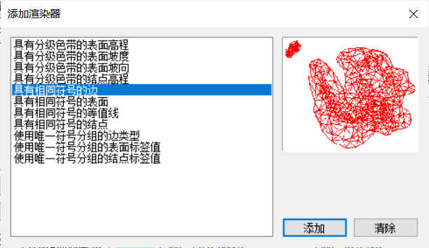

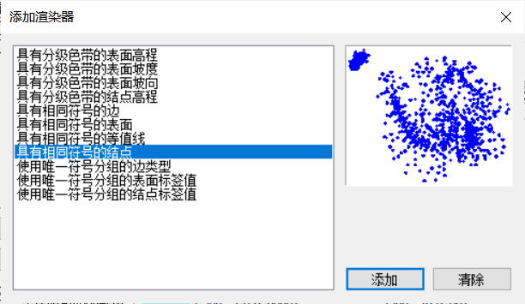

4.点击确定

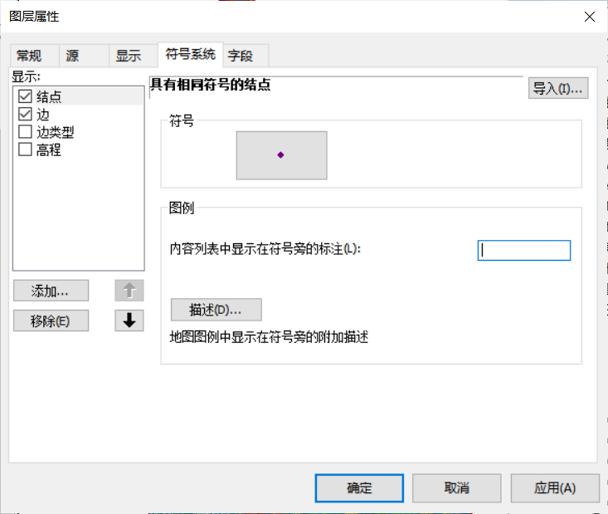

5.完成

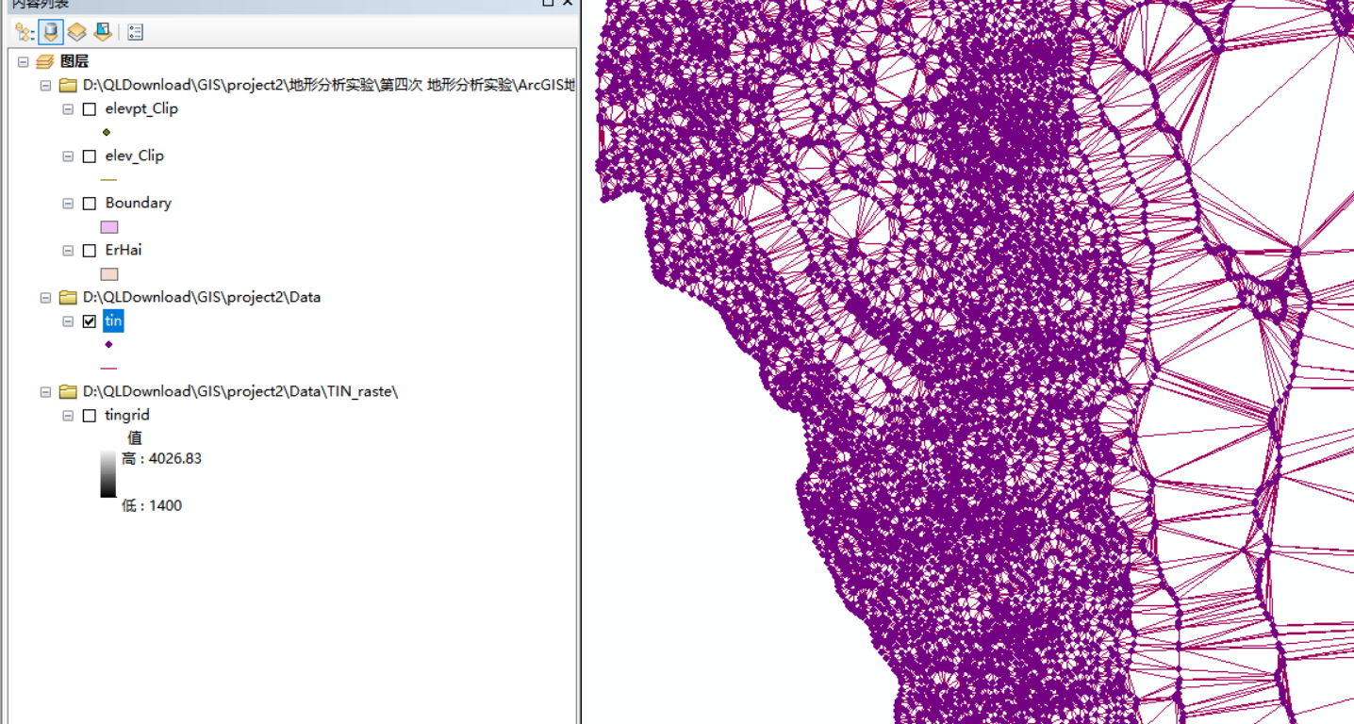

6.放大效果显示

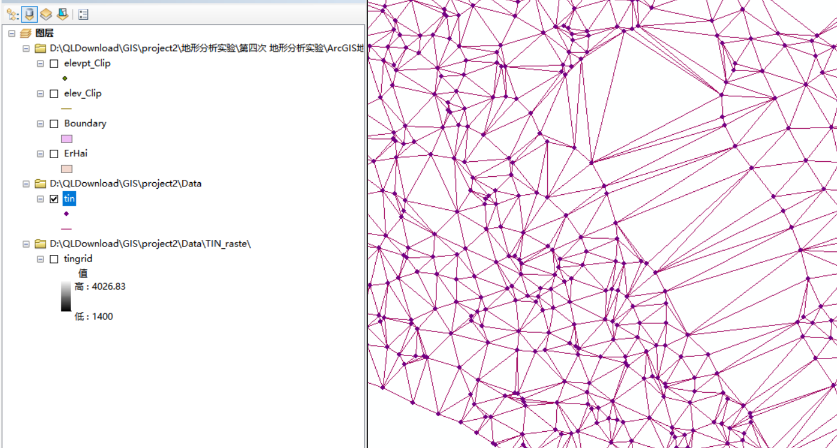

##### B、TIN转换为坡度三角形

1.再新建一个地图文档



2.直接点击确定



3.直接添加前面生成的TIN数据

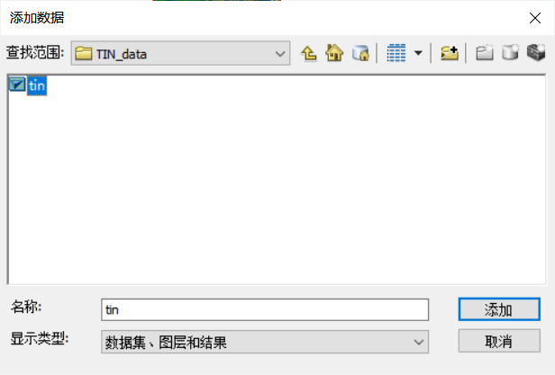

4.完成添加后

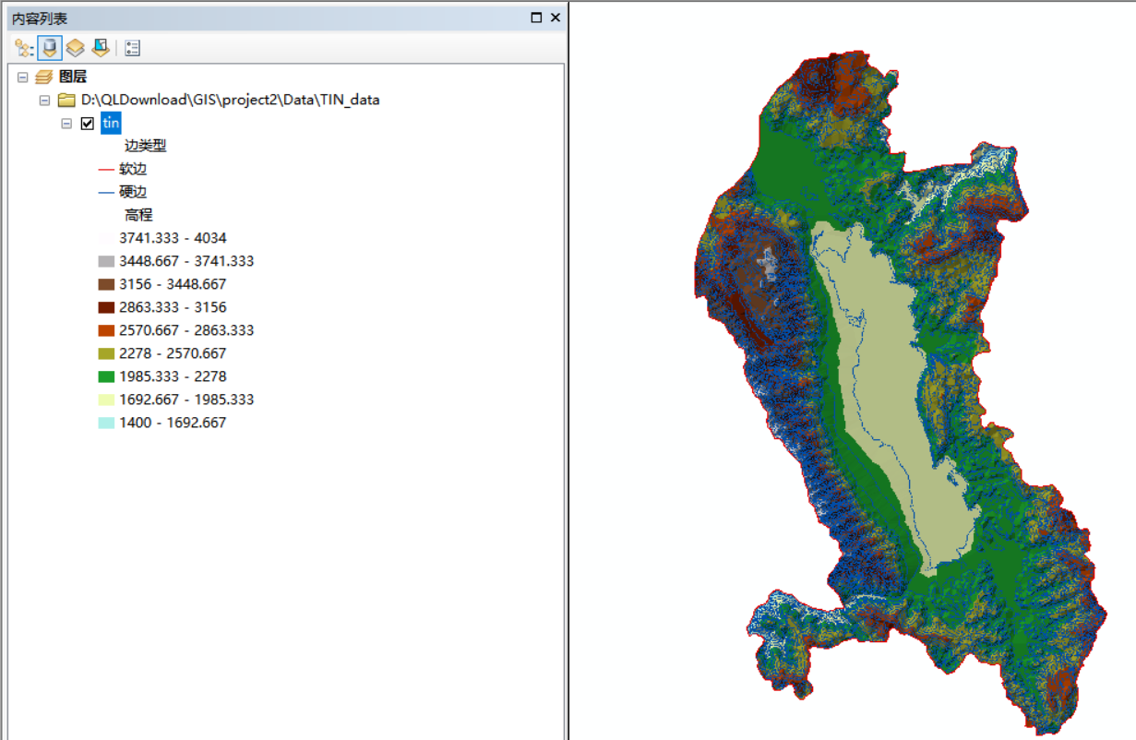

5.打开刚才生成的TIN的属性



6.选择符号系统，取消勾选边类型和高层类型，点击添加



7.依次添加“具有分级色带的表面坡向”和“具有分级色带的表面坡度”

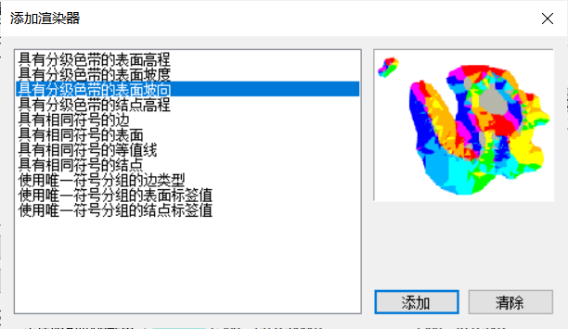、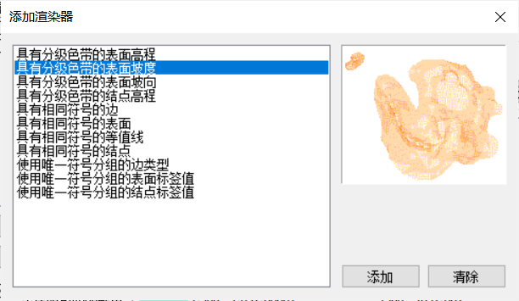

8.完成添加后

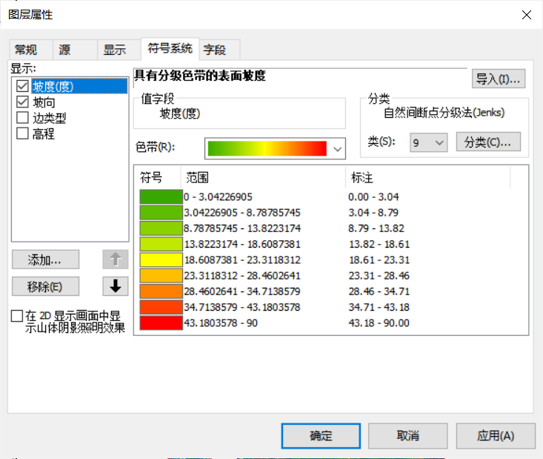

9.选中坡度后，设置类别为5，再点击分类，设置中断值依次为[8,15,25,35,90]，点击确定

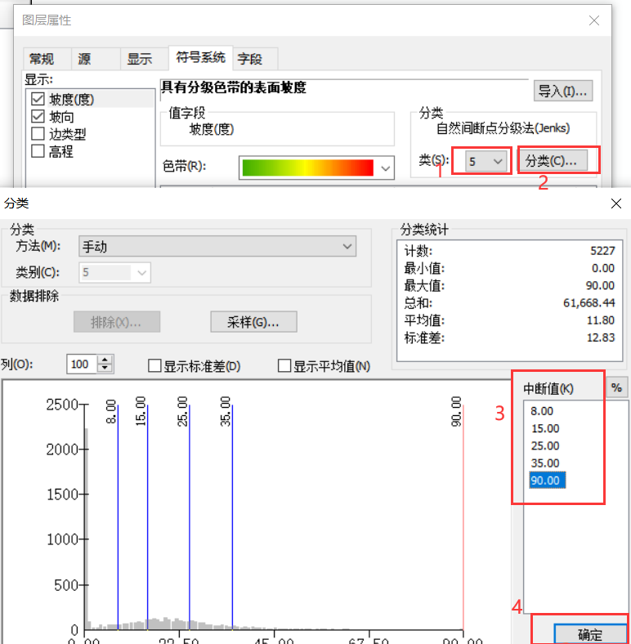

10.完成设置

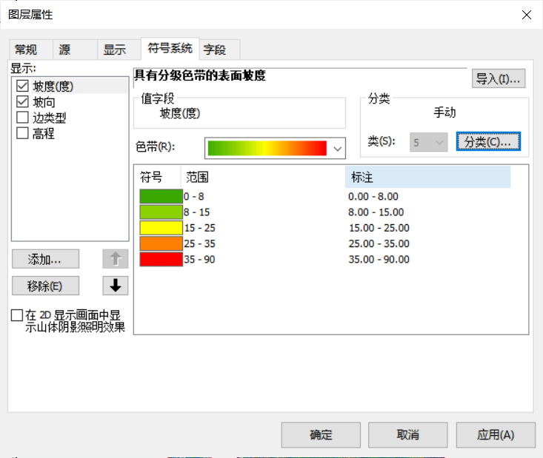

11.点击确定

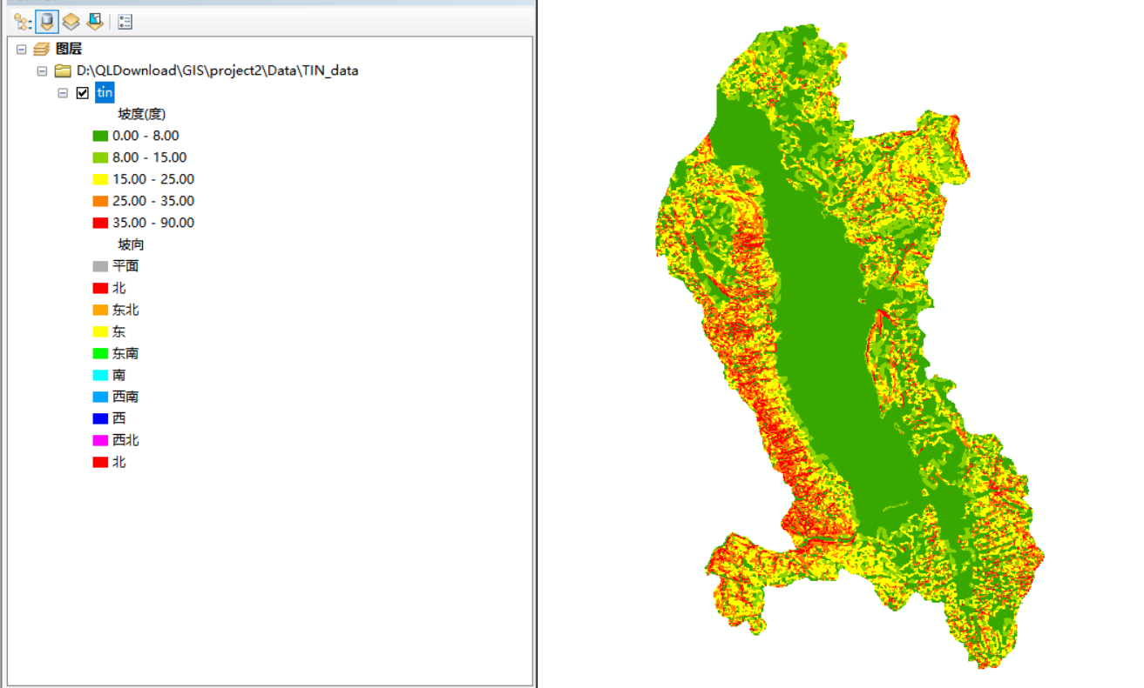

12.依次点击3D Analyst工具——表面三角化——表面坡度

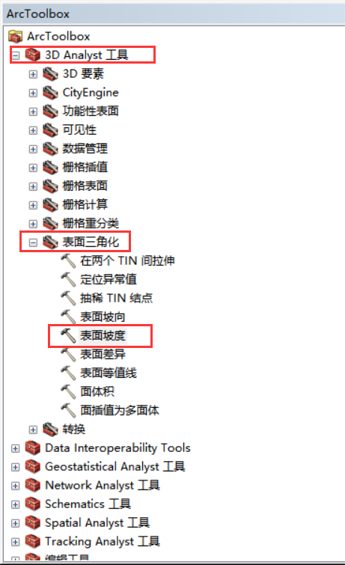

13.输入表面为前面生成的TIN文件，指定输出文件，设置坡度单位为DEGREE

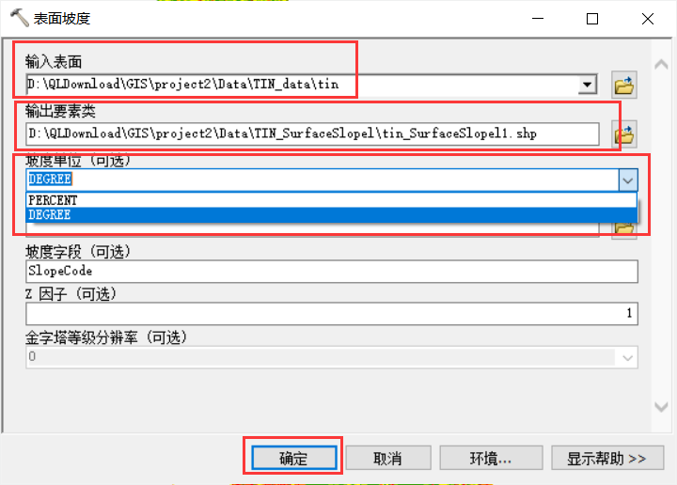

14.点击确定，完成TIN 转换为坡度多边形。

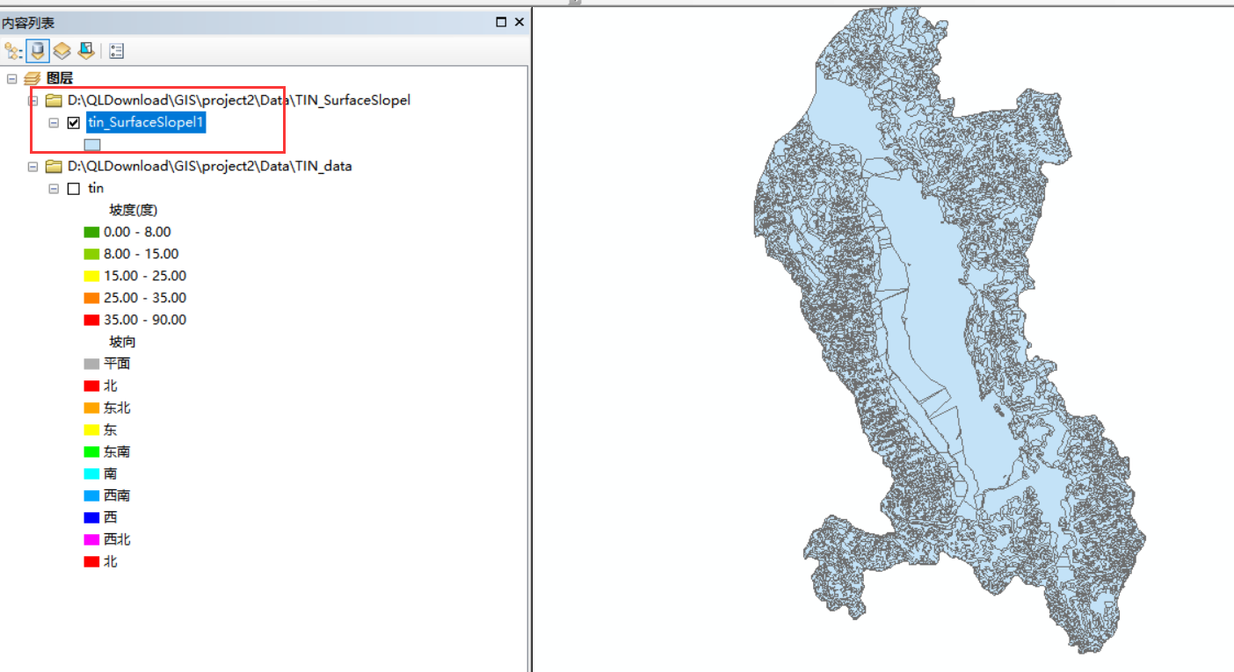

##### C、Eliminate合并破碎多边形

1.再新建一个地图文档



2.直接点击确定



3.添加刚才生成的坡度多边形数据

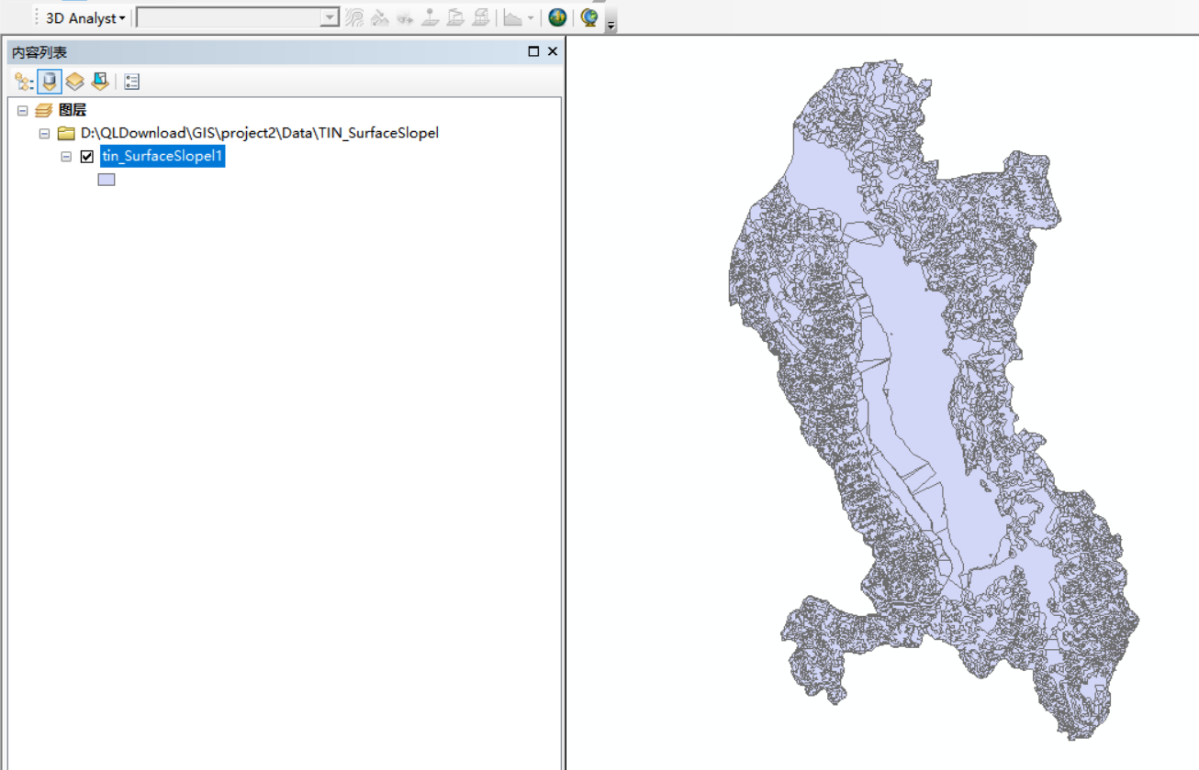、

4.右键打开属性表，点击添加字段

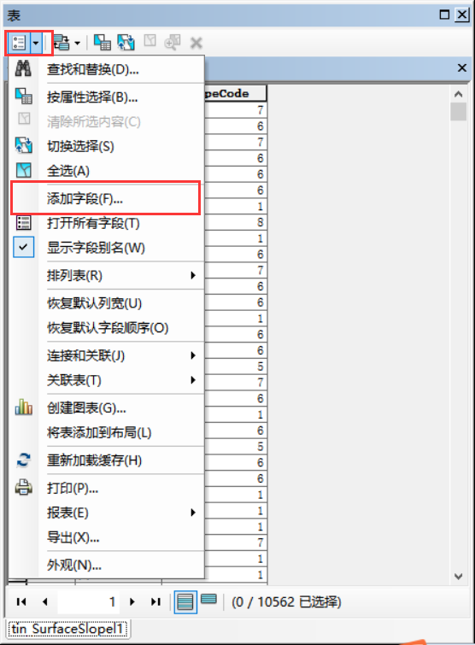

5.添加字段名称为Area,类型为双精度

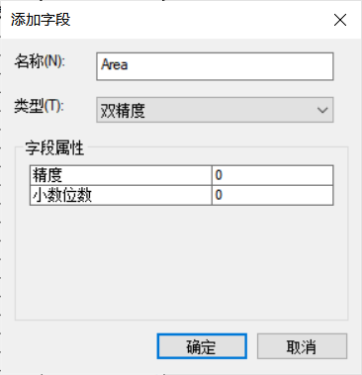

6.右键Area，点击计算几何

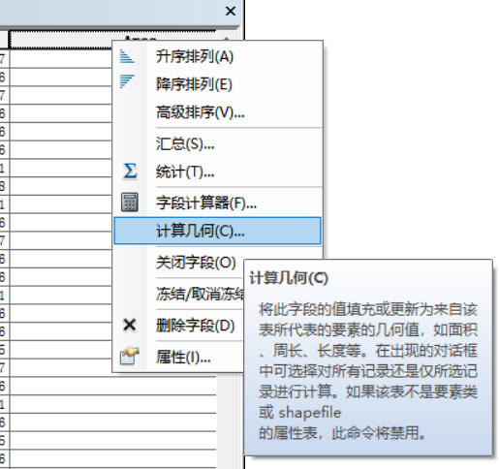

7.计算结束后结果

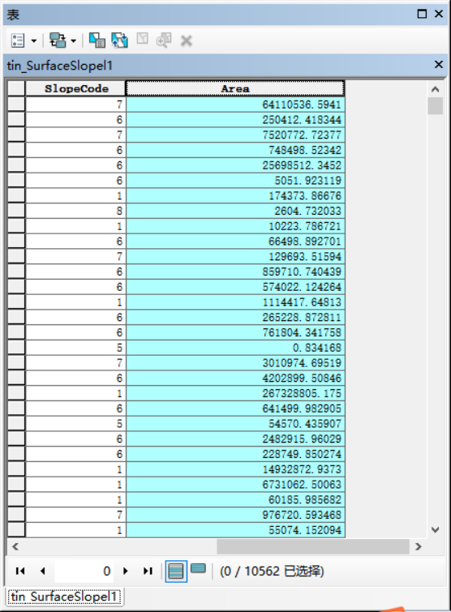

8.使用sql语句查询小于10000的Area，点击按属性查询、输入sql语句Area<=10000

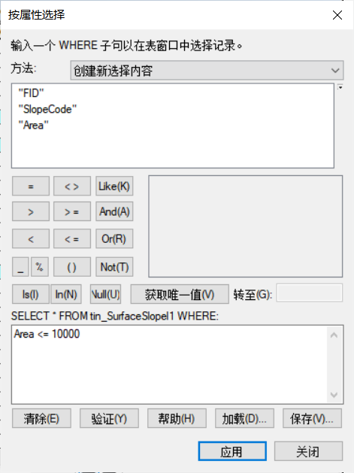

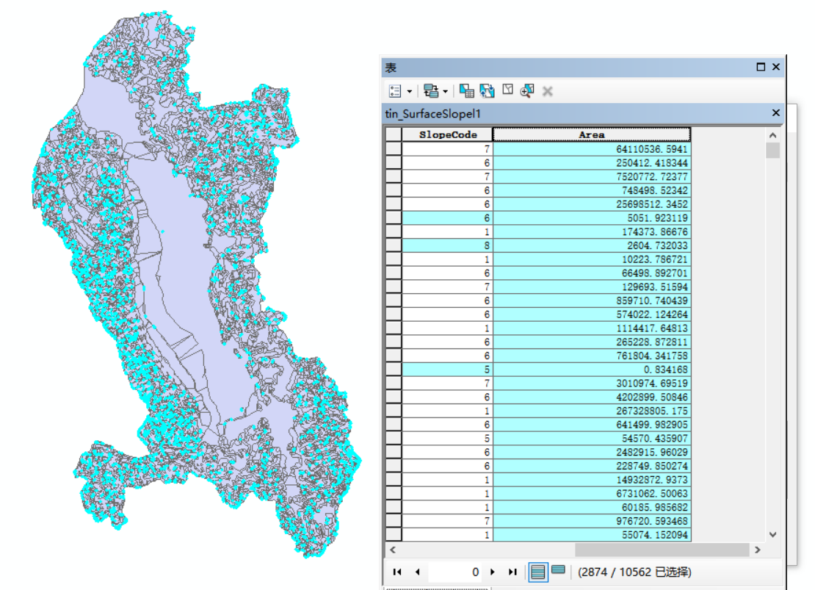

9.进行多边形的消除，依次点击数据管理工具——制图综合——消除

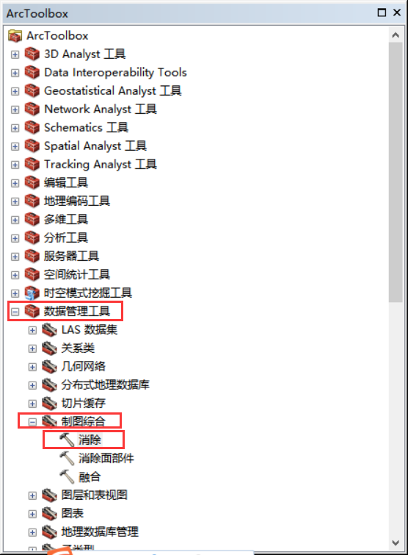

10.选择刚才进行筛选的坡度多边形文件，指定消除后的输出文件

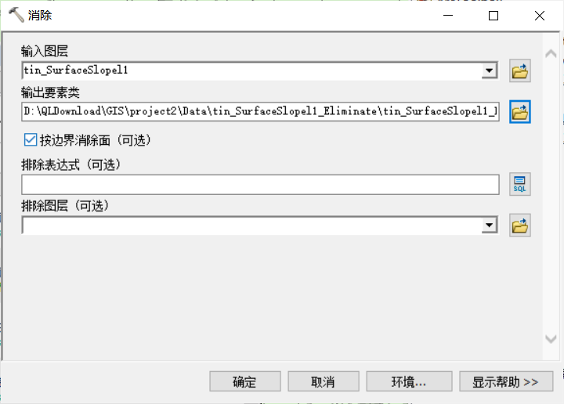

11.点击确定，合并后多边形，选中的（面积<=10000m2 ）多边形被合并到与之相邻的面积最大的多边形中，效果如下

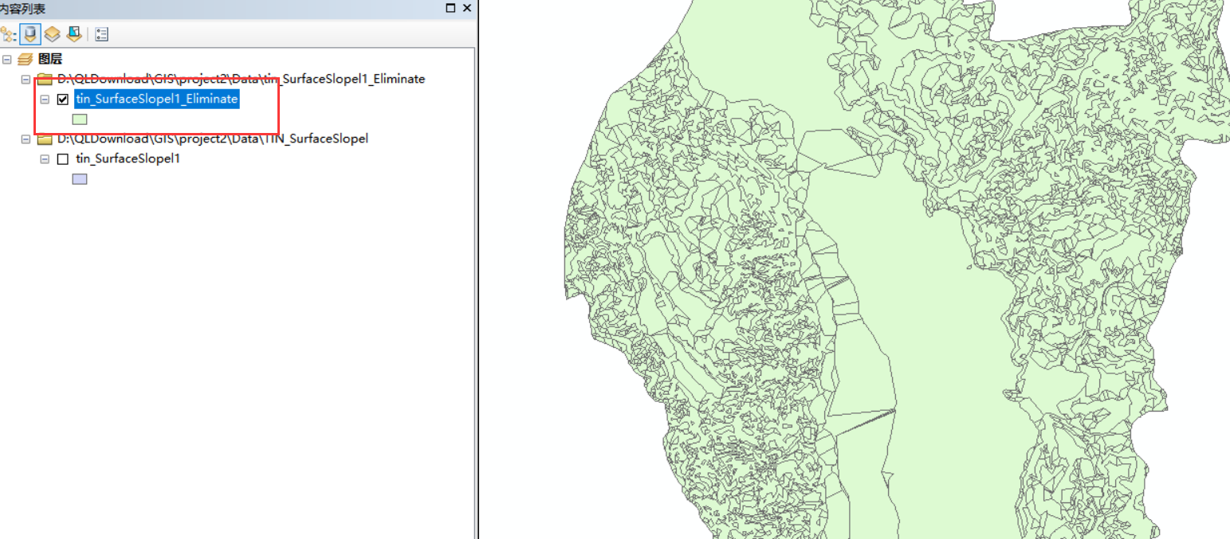

12二者消除前后进行对比，左为消除前，右为消除后



##### D、TIN转换为坡向多边形

1.再新建一个地图文档



2.直接点击确定



3.直接添加前面生成的TIN数据



4.完成添加后



5.打开刚才生成的TIN的属性



6.选择符号系统，取消勾选边类型和高层类型，点击添加



7.依次添加“具有分级色带的表面坡向”和“具有分级色带的表面坡度”

、

8.完成添加后



9.选中坡度后，设置类别为5，再点击分类，设置中断值依次为[8,15,25,35,90]，点击确定



10.完成设置



11.点击确定



12.依次点击3D Analyst工具——表面三角化——表面坡向

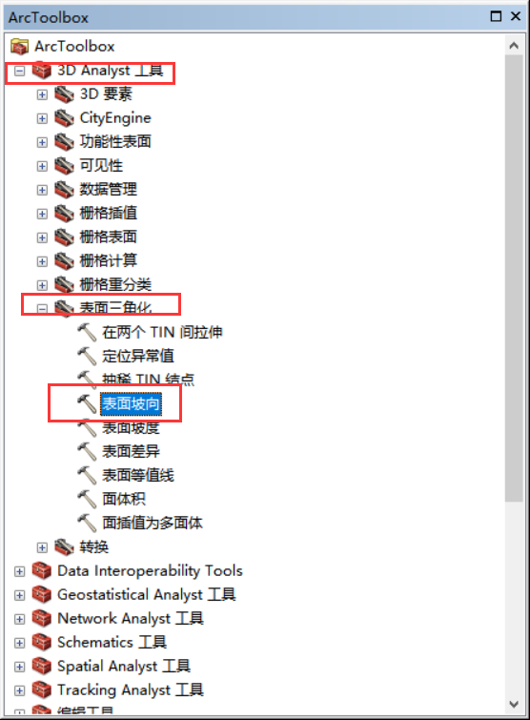

13.设置输入表面为刚才的tin文件，指定输出文件后点击确定。

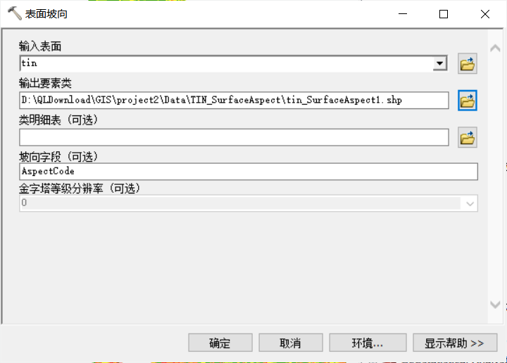

14.完成TIN转为坡向三角形

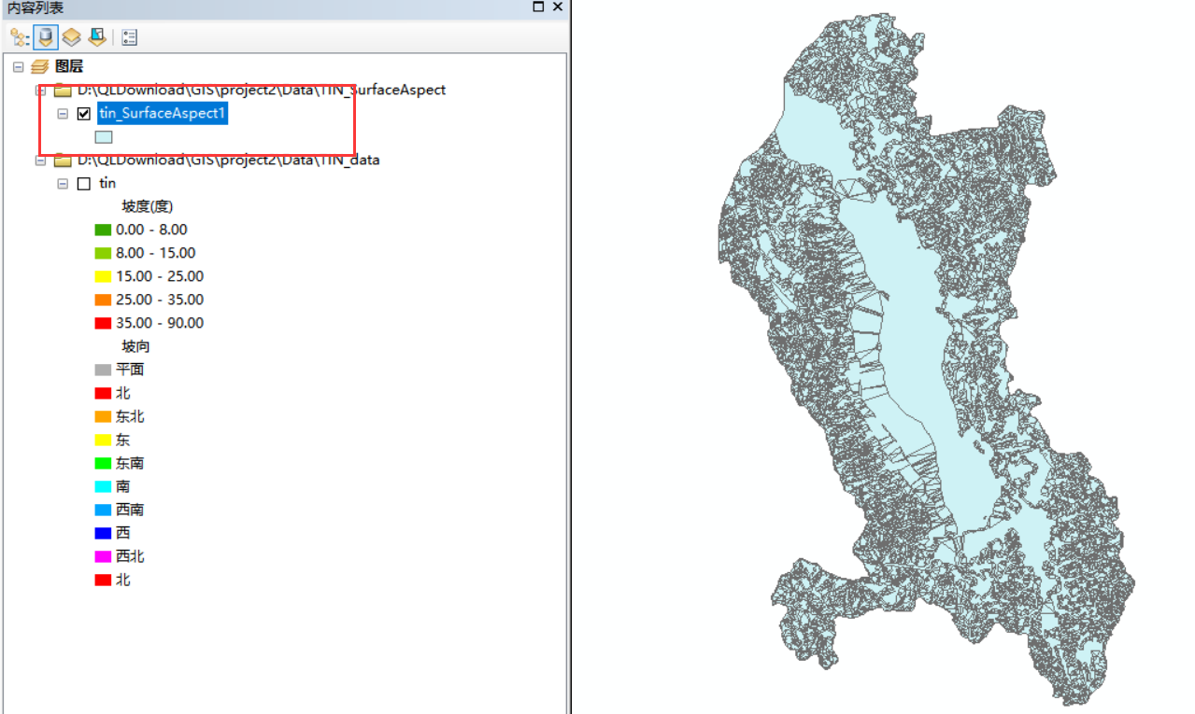

15.进行坡向多边形颜色修改，依次打开属性——符号系统——类别

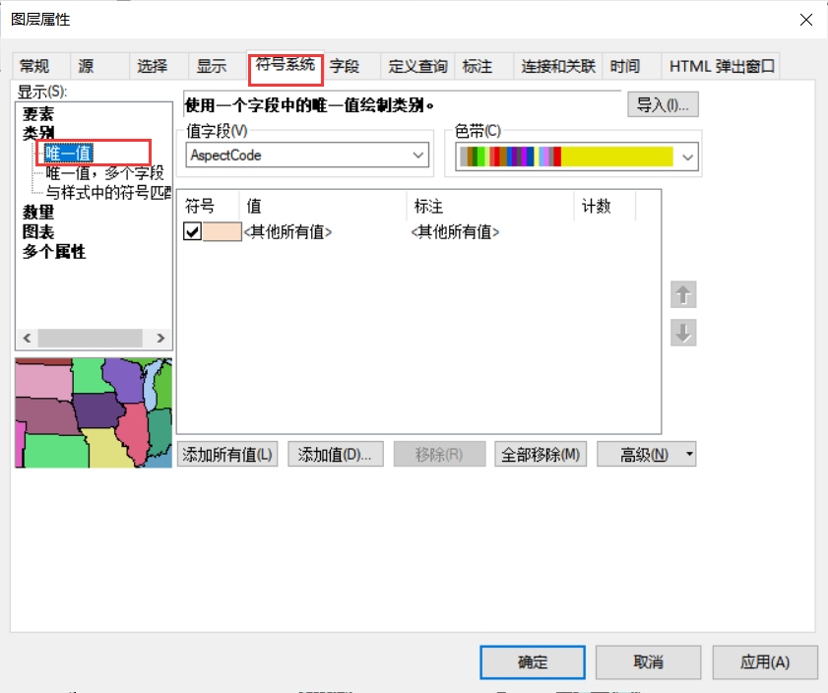

16.依次点击添加值

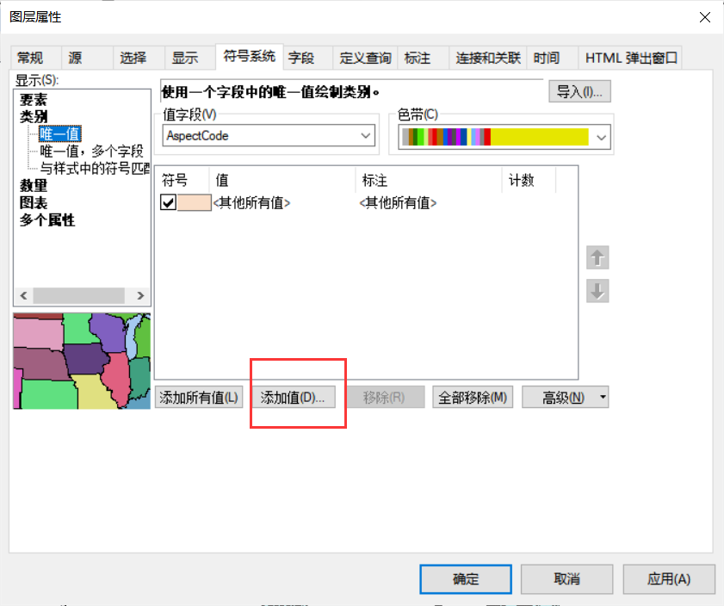

17.将-1~9全部添加进去

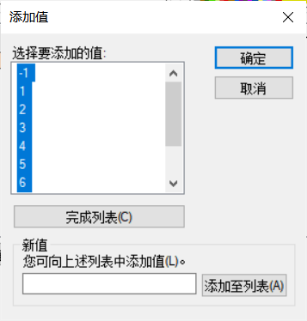

50.取消勾选“符号”,双击每一栏标题前面的颜色框进行颜色修改

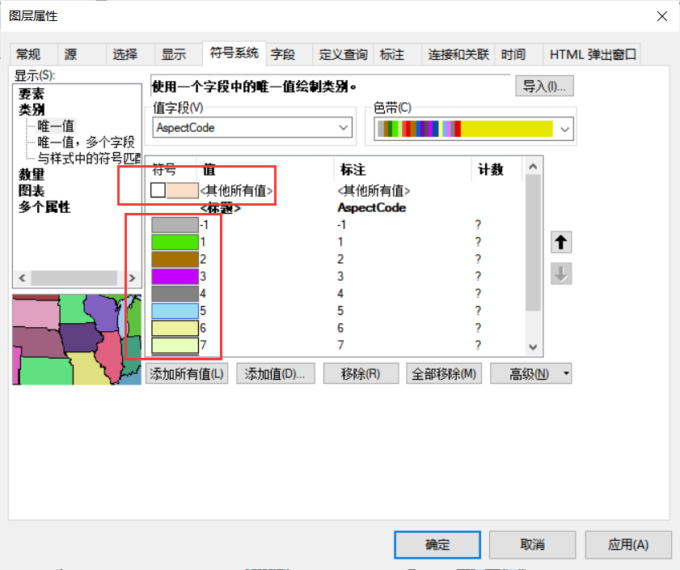

18.点击确定完成颜色修改

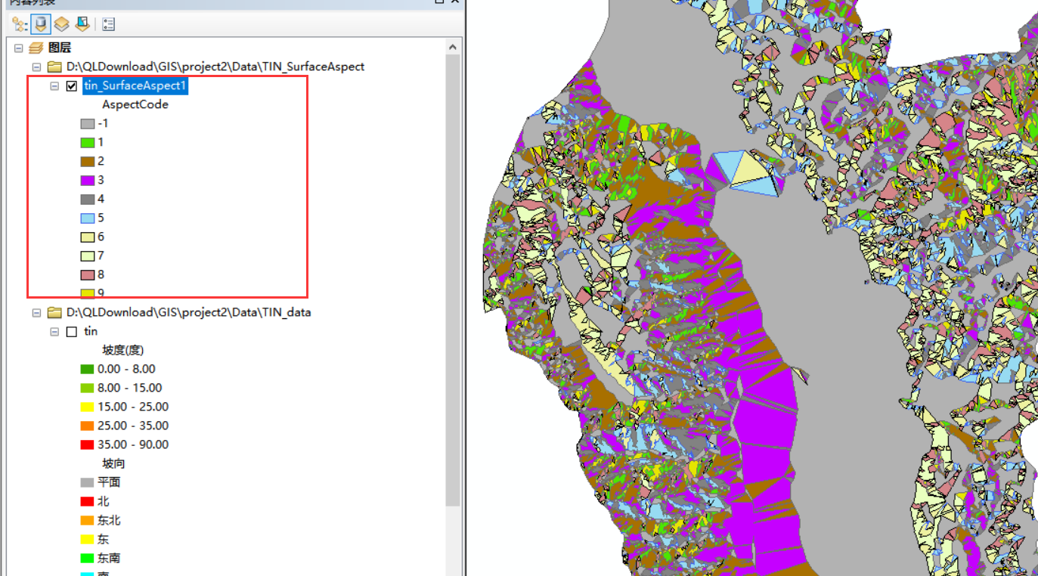

### 要求二

#### 1、坡度：Slope

1.新建一个地图文档



2.直接点击确定



1. 直接添加前面实验生成的DEM数据

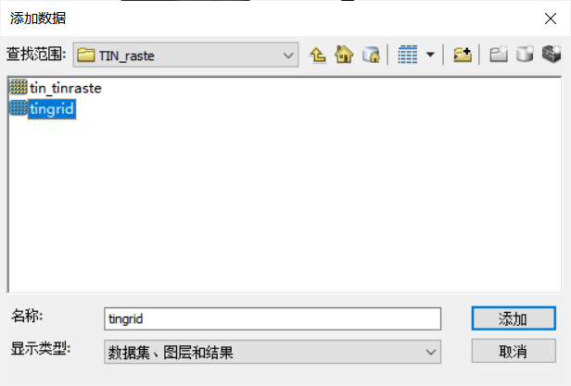

4.点击添加

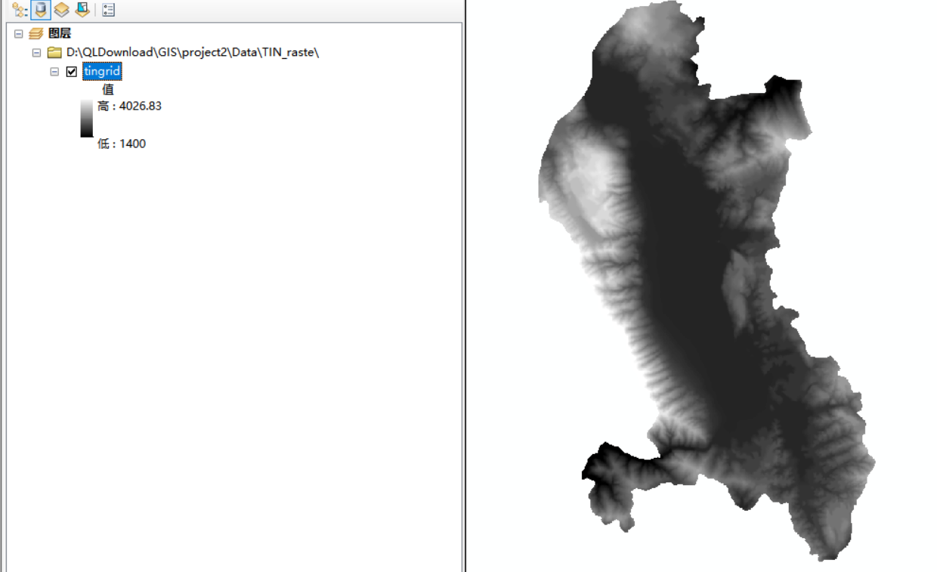

5.依次点击3D Analyst工具——栅格表面——坡度

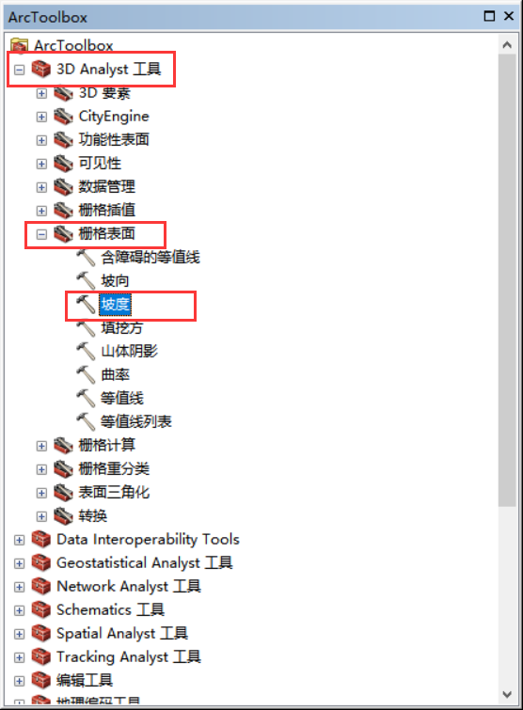

6.输入栅格为刚才导入的DEM文件tingrid,指定输出文件

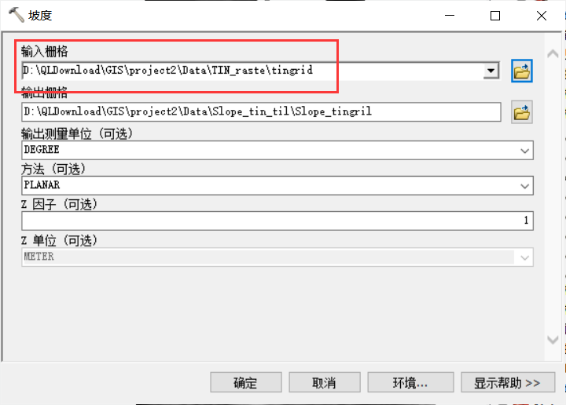

1. 点击确定

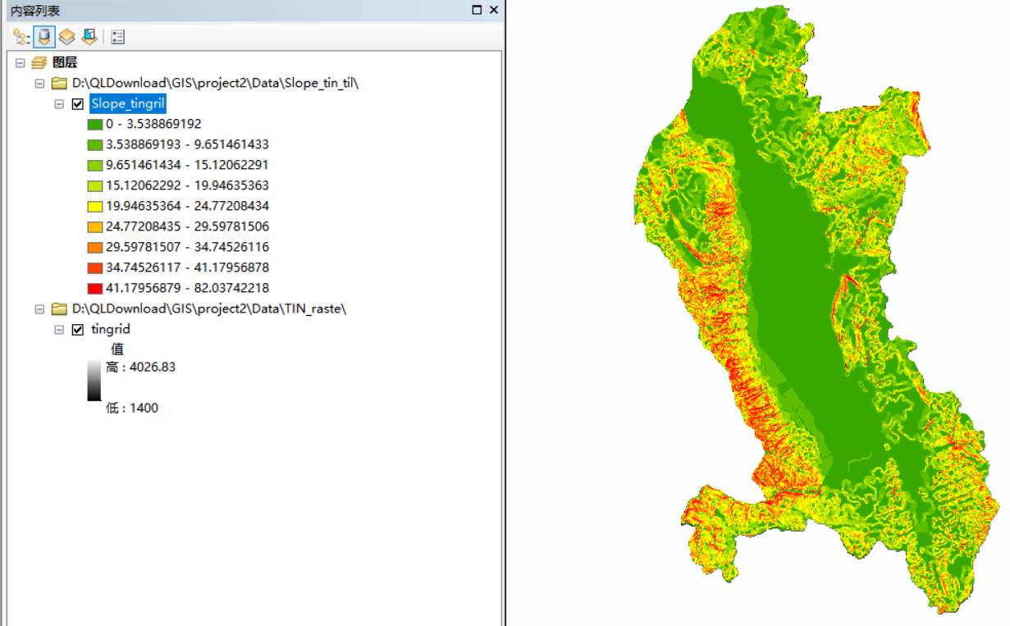

8.选中生成的坡度栅格，依次右键属性——符号系统，类别设置为5，点击分类

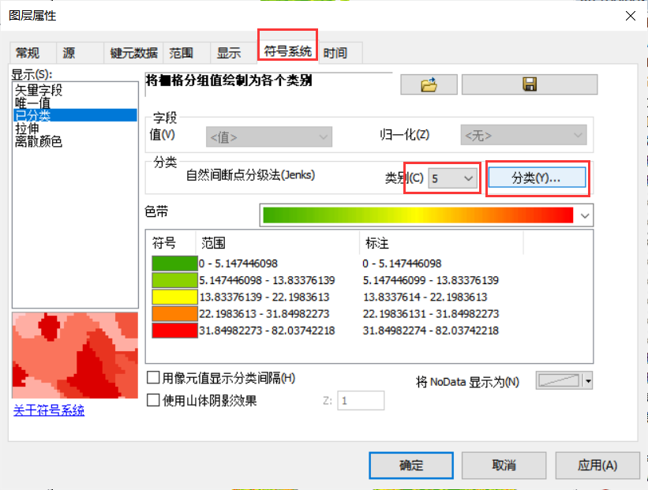

9.修改中断值分别【8,15,25,35，默认值最大值】

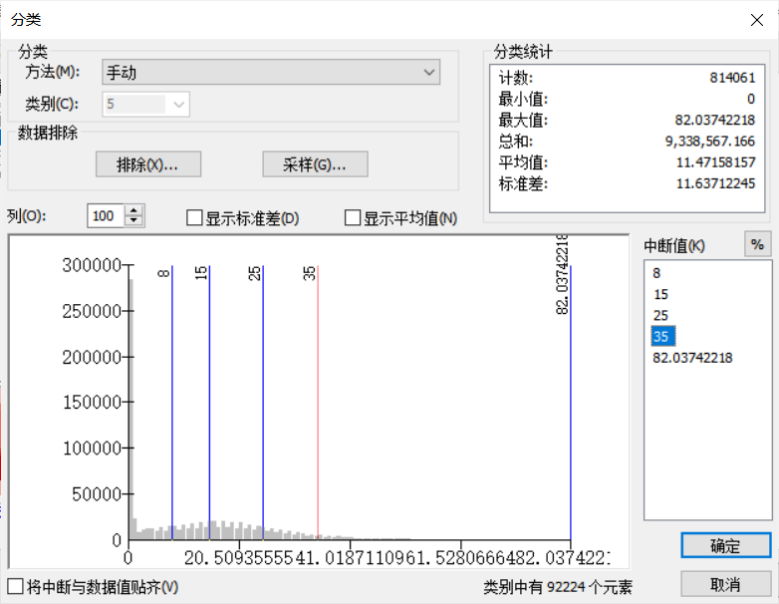

10.依次点击确定，修改后效果如下

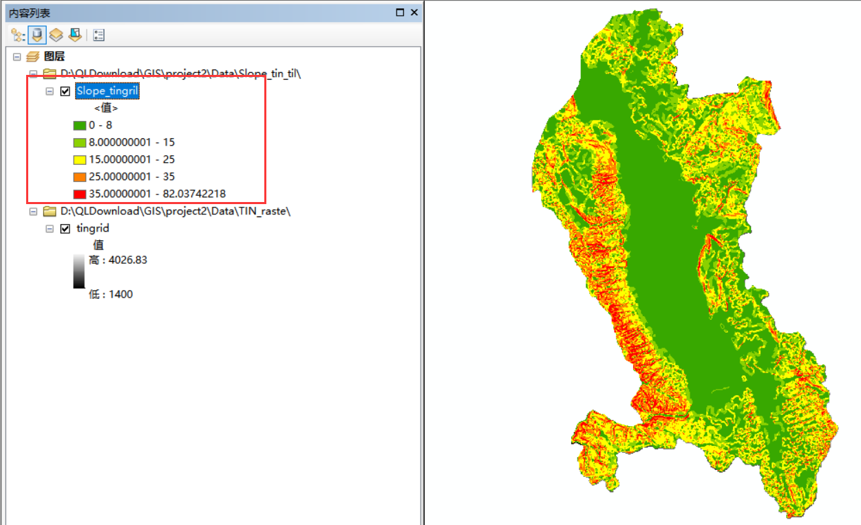

1. 开始计算坡面曲率，依次点击3D Analyst工具——栅格表面——坡度



12.输入栅格为刚才修改坡度的slope_tingril,指定输出栅格的文件

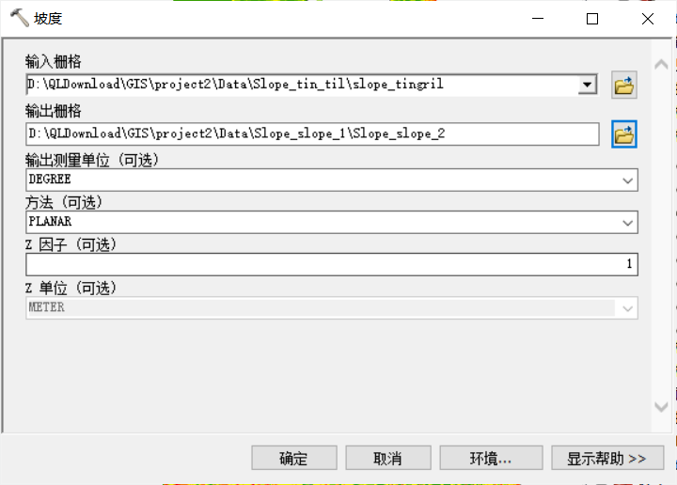

13.点击确定，曲率计算完毕得到曲率坡面栅格

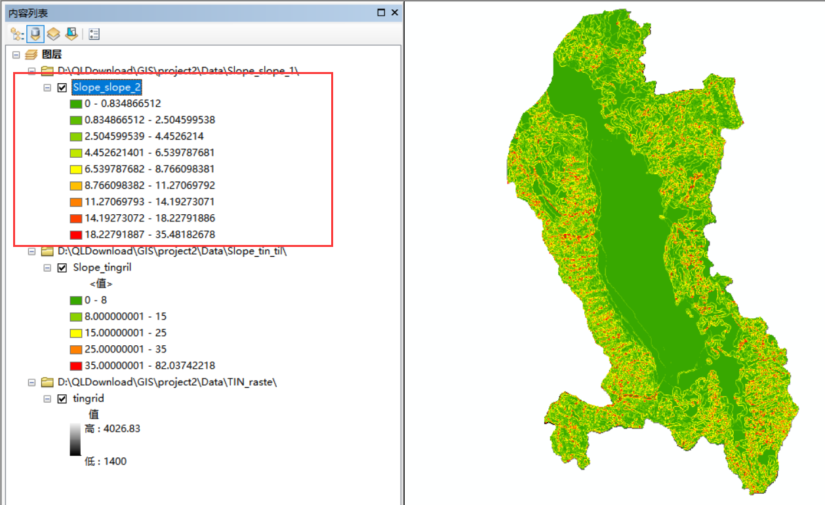

#### 2、坡向：Aspect

1. 在上一步的基础上进行，关闭[Slope of tingril]的显示。依次点击3D Analyst工具——栅格表面——坡向

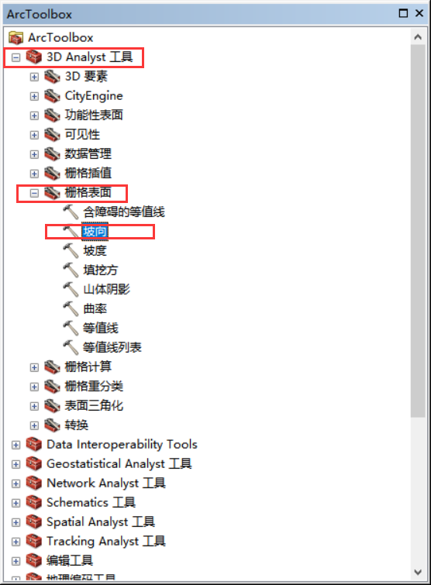

2.输入栅格为前面生成的初始栅格tingrid，指定输出栅格文件

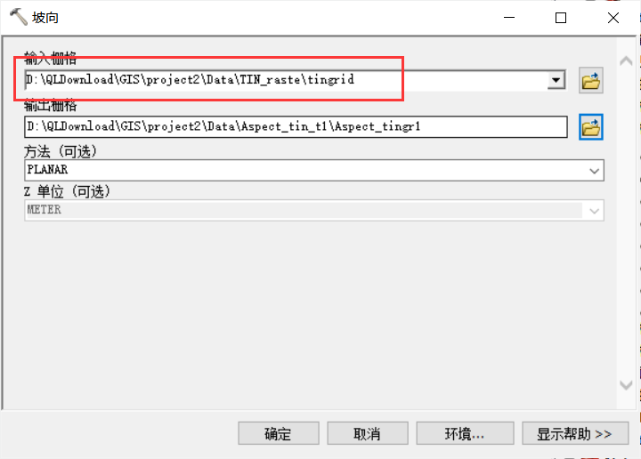

3.点击确定，生成坡向栅格Aspect_tingr1

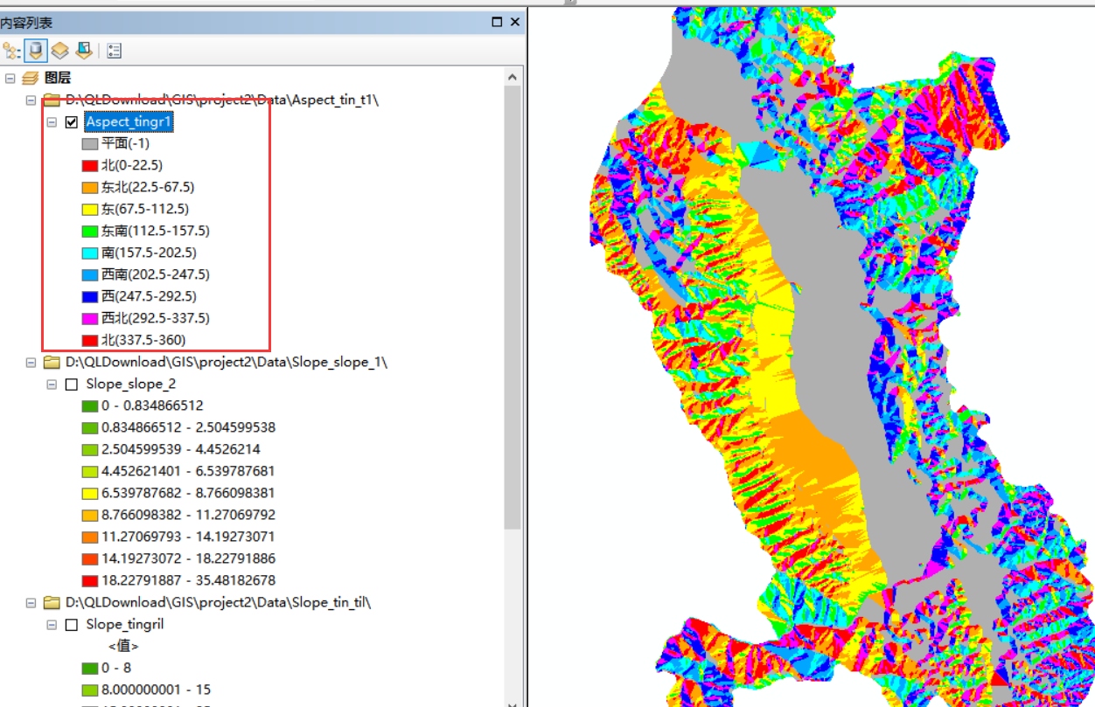

4.开始计算平面曲率，依次点击3D Analyst工具——栅格表面——坡度



5.输入栅格为刚才生成的坡向栅格，指定输出栅格文件

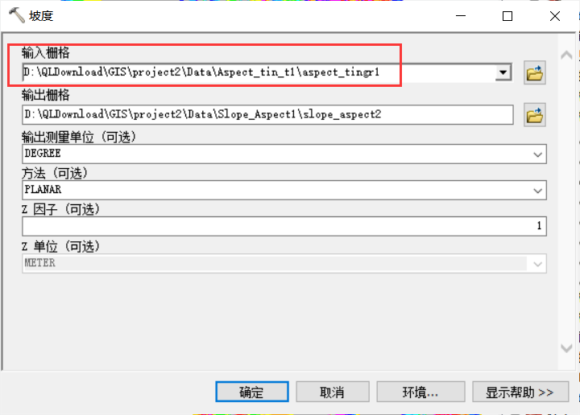

1. 点击确定，得到平面曲率栅格

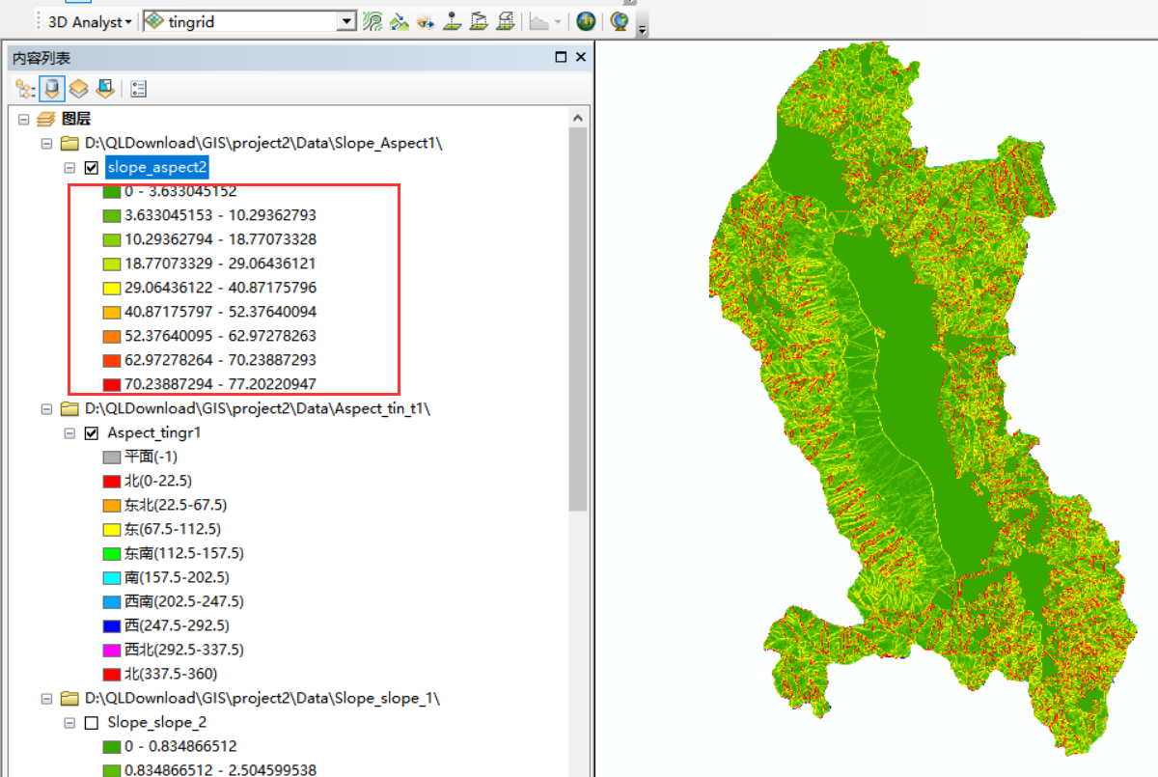

#### 3、提取等高线

1.新建一个地图文档



2.直接点击确定



3.直接添加前面实验生成的DEM数据



4.点击添加



5.依次点击3D Analyst工具——栅格表面——等值线

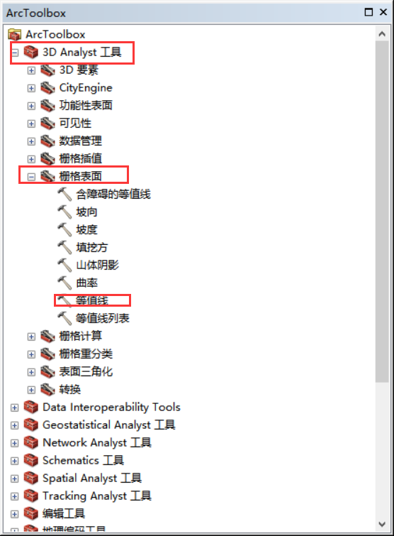

6.输入栅格为刚才导入的DEM文件tingrid,指定输出文件，然后指定等值线距离为50

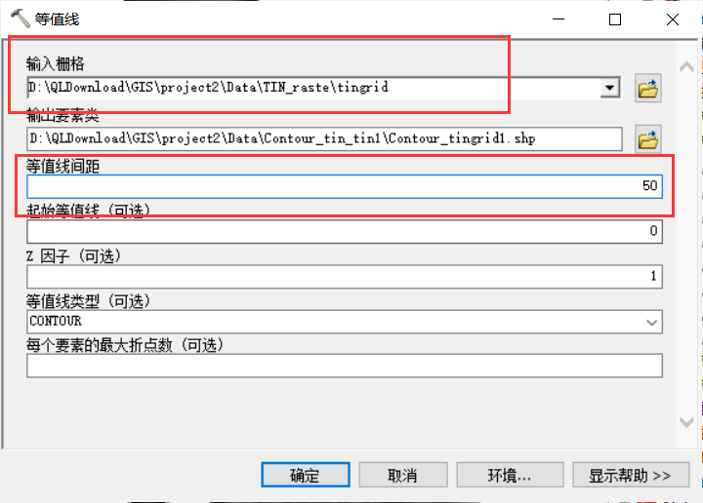

7.点击确定，生成等高线矢量图层

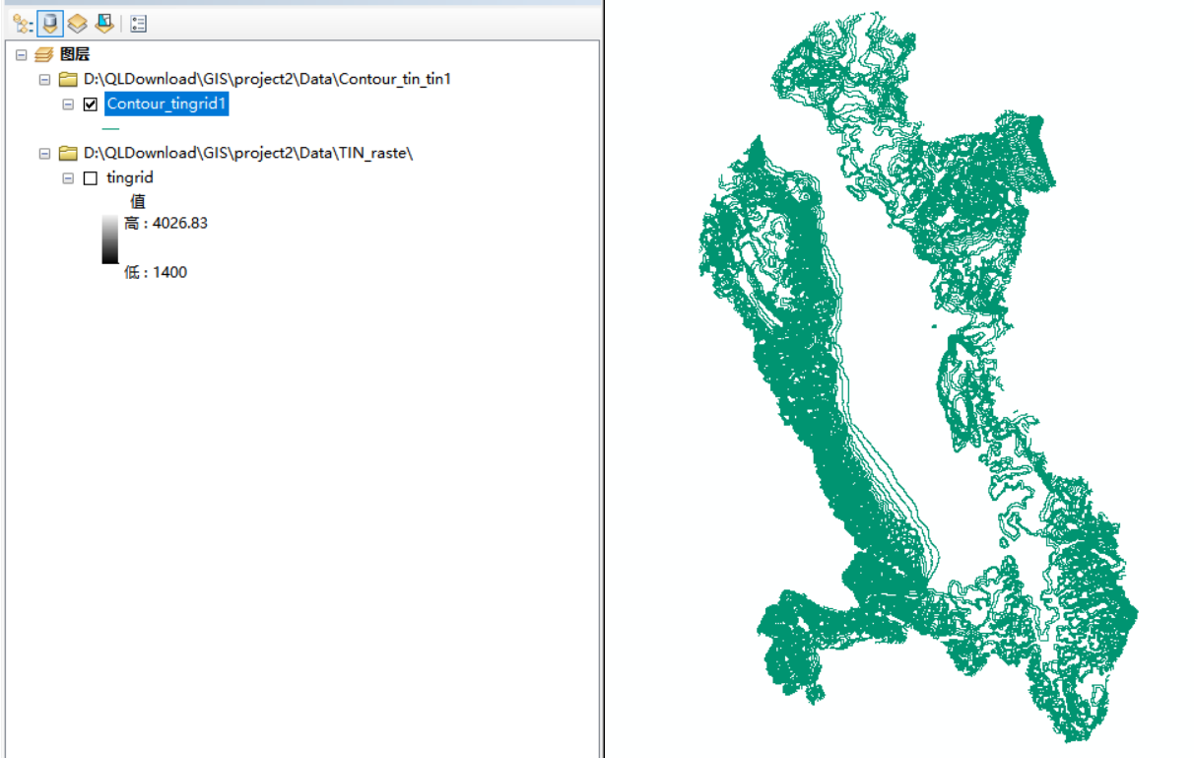

#### 4、计算地形表面的阴影图

1. 在2.3的基础上继续，依次点击3D Analyst工具——栅格表面——山体阴影

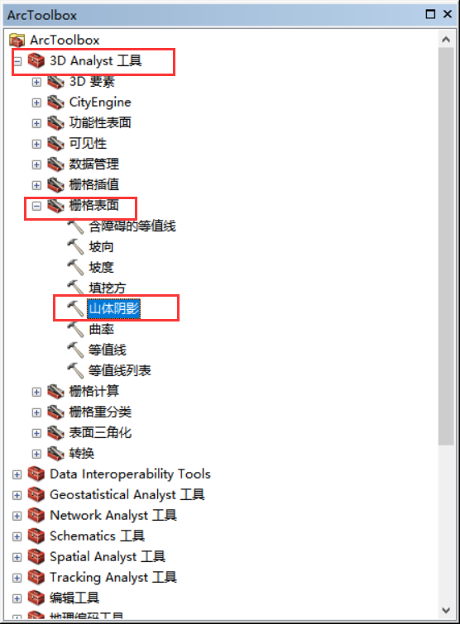

2.输入栅格为2.3导入的DEM文件tingrid,指定输出文件，然后确定方位角为315，高度角为45

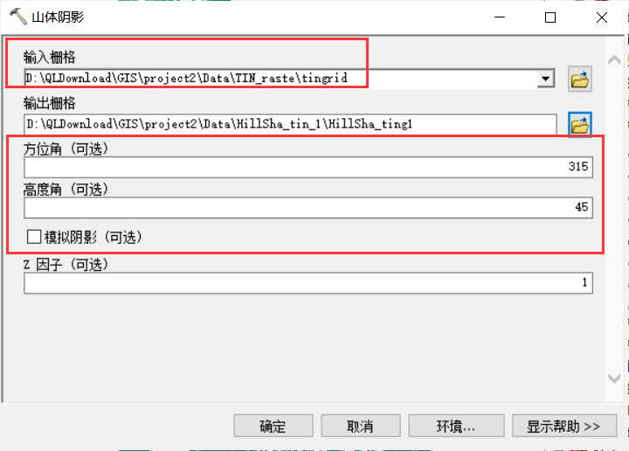

3.点击确定，生成地表阴影栅格

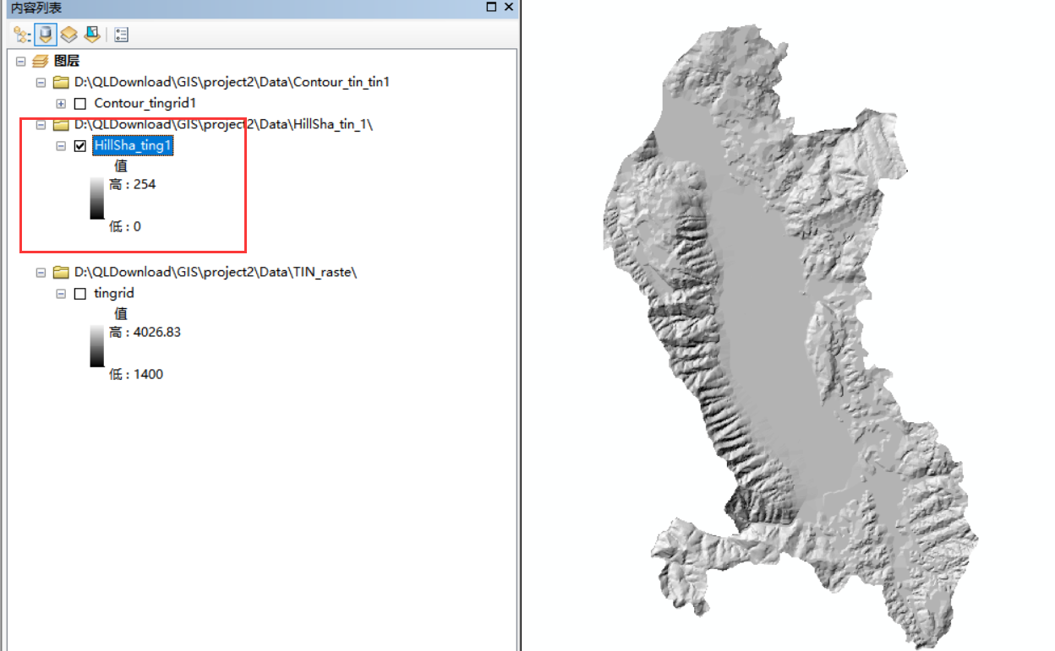

1. 接下来进行DEM渲染，选择初始的DEM栅格tingrid,右键属性——符号系统——色带，选择其他色带，修改类型为标准差，修改n值为2

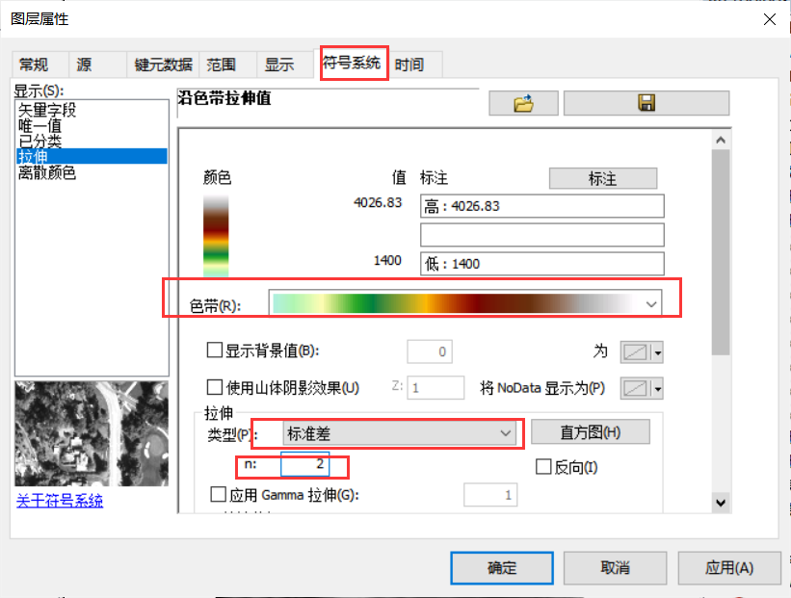

1. 点击确定

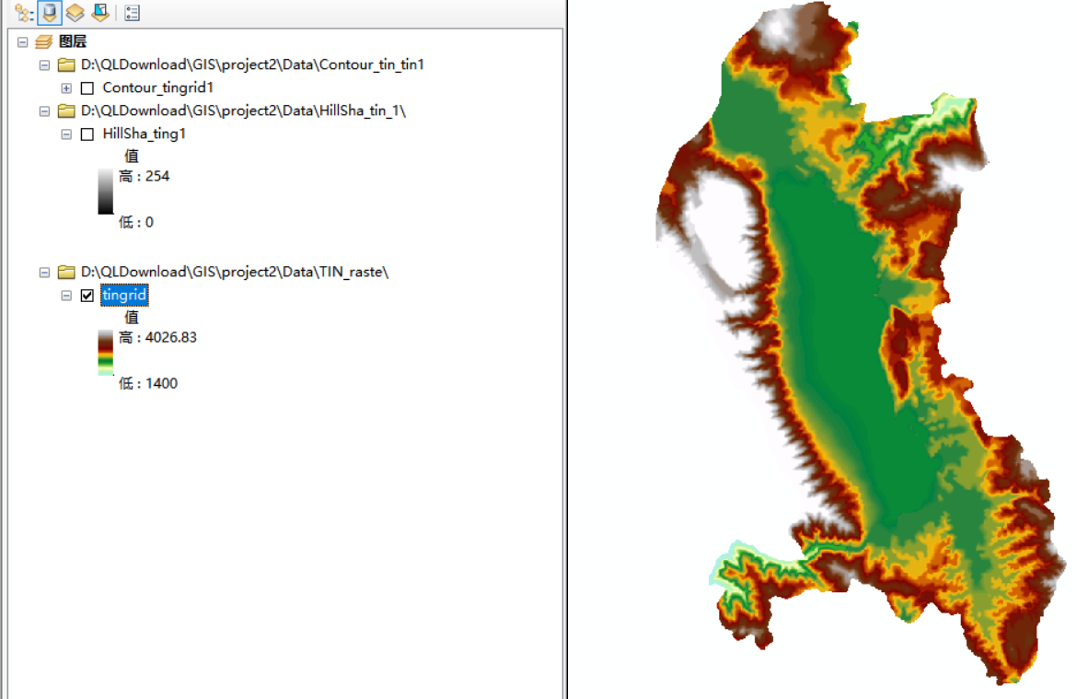

6.内容列表，选择按绘制顺序列出

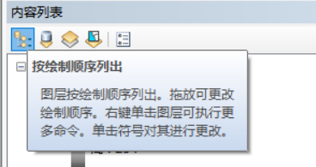

7.交换山阴与tingrid的文件

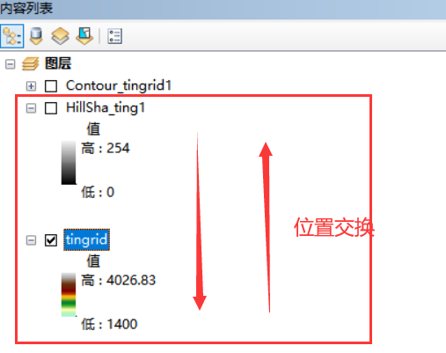

8.位置交换结束

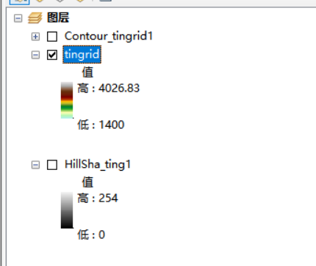

9.右键菜单栏空白处，点击效果

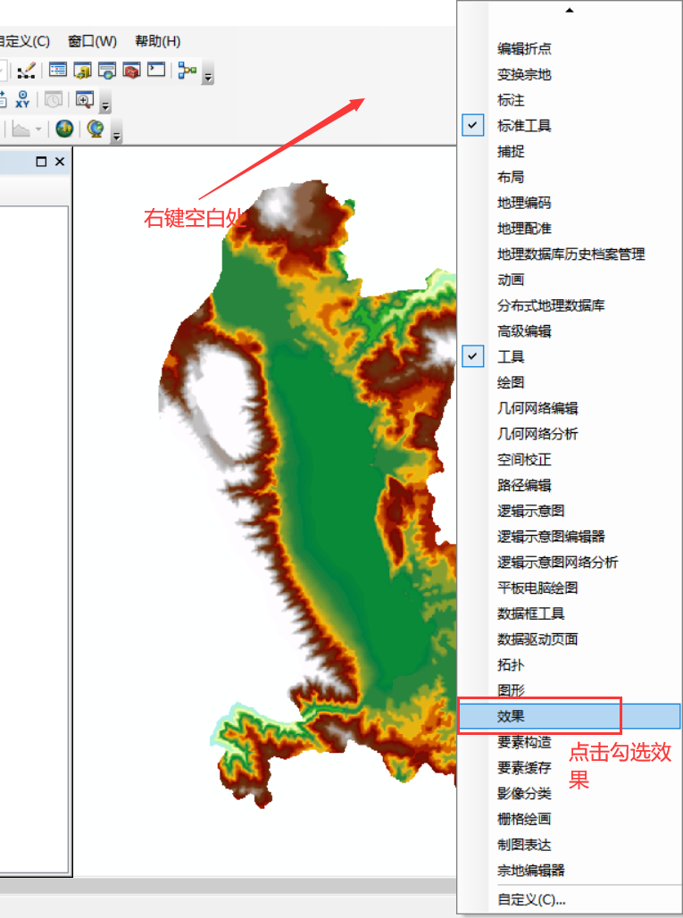

10.点击后弹出工具栏

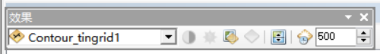

11.选中下拉框,选择tingrid

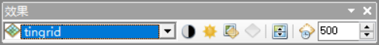

12.点击调节透明度按钮

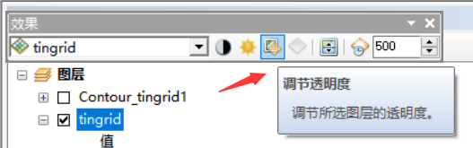

13.调节透明度为40%

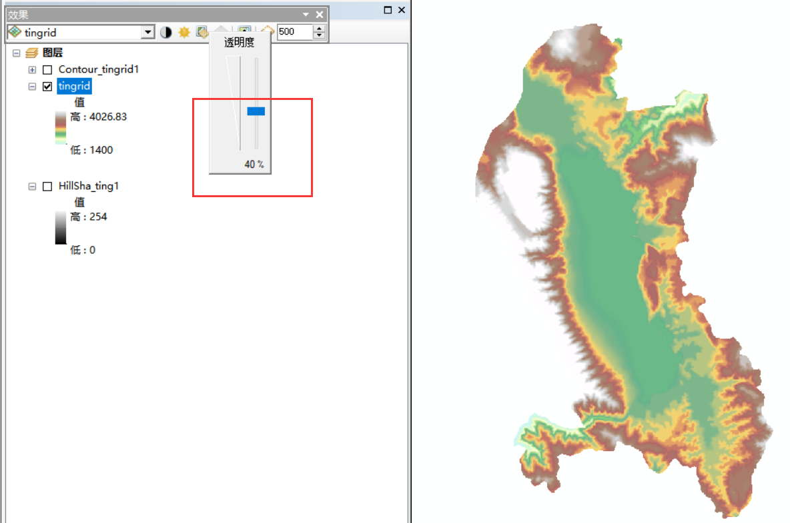

14.加上山影后的效果图

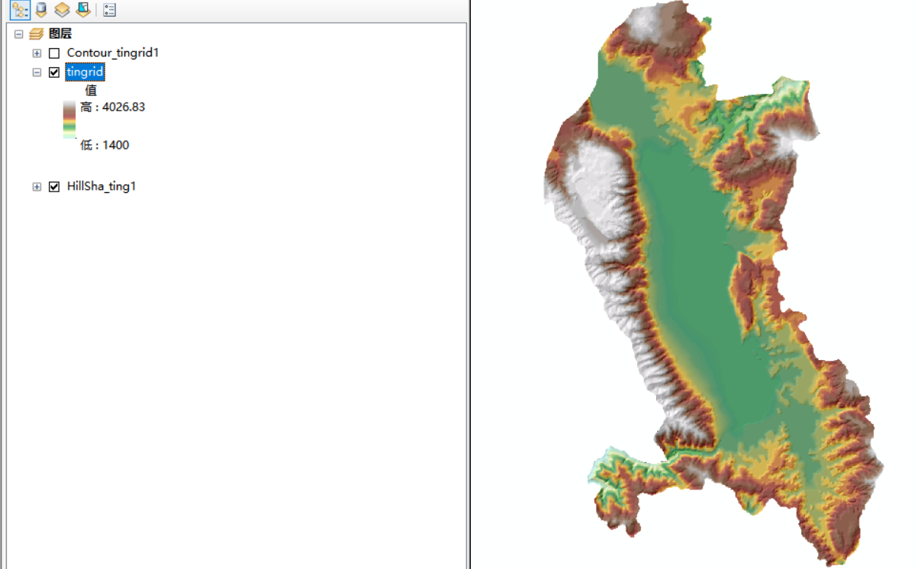

#### 5、可视性分析

##### A、通视性分析

1.在2.4的基础上点击创建视线

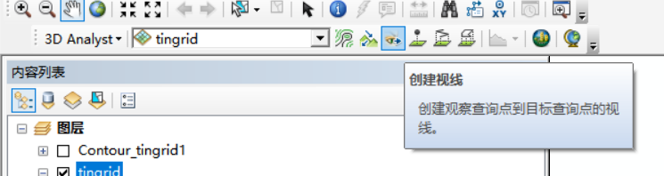

2.设置观察点偏移为6

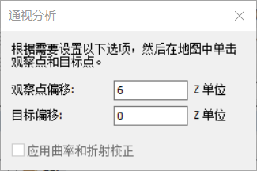

3.在地图显示区中从某点[A]沿不同方向绘制多条直线，可以得到观察点 [A] 到不同目标点 的通视性。绿色线段表示可视的部分，红色线段表示不可见部分

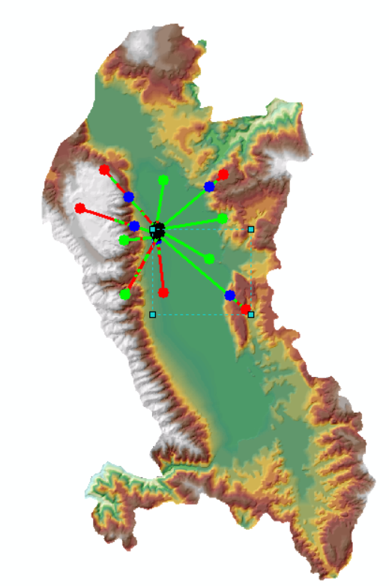

##### B、可视区分析：移动发射基站信号覆盖分析

1.在A的基础上，添加移动基站数据

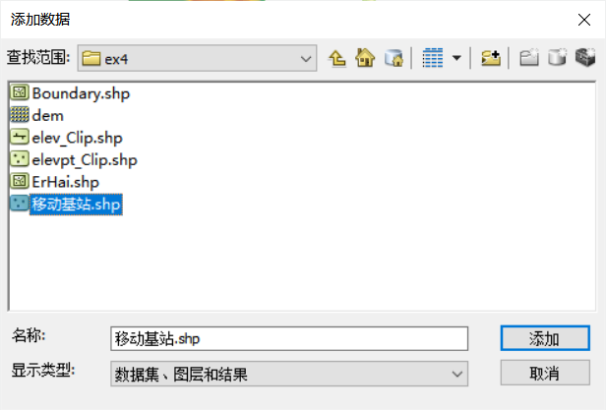

2.添加后，图层上出现基站点

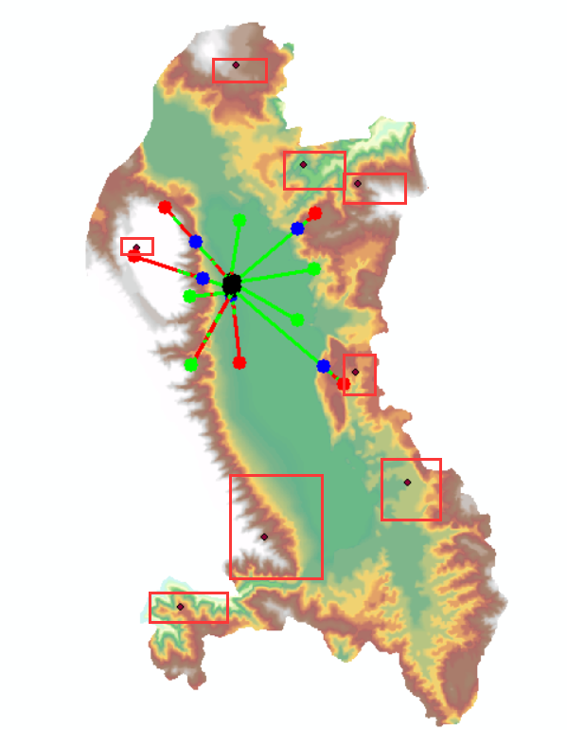

3.依次点击3D Analyst工具——可见性——视域

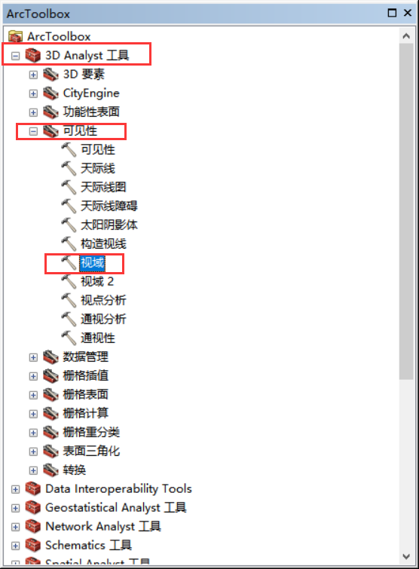

4.输入栅格为刚才修改后的DEM文件tingrid,指定输出栅格文件，选择观察点为移动基站

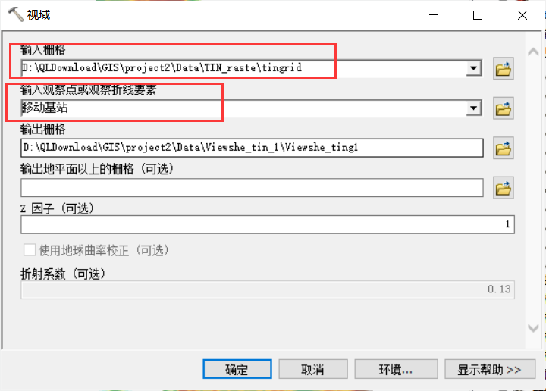

5.点击确定，生成可视区栅格，其中绿色表示现有发射基站信号已覆盖的区域，淡红色表示，无法接收到手机信号的区域

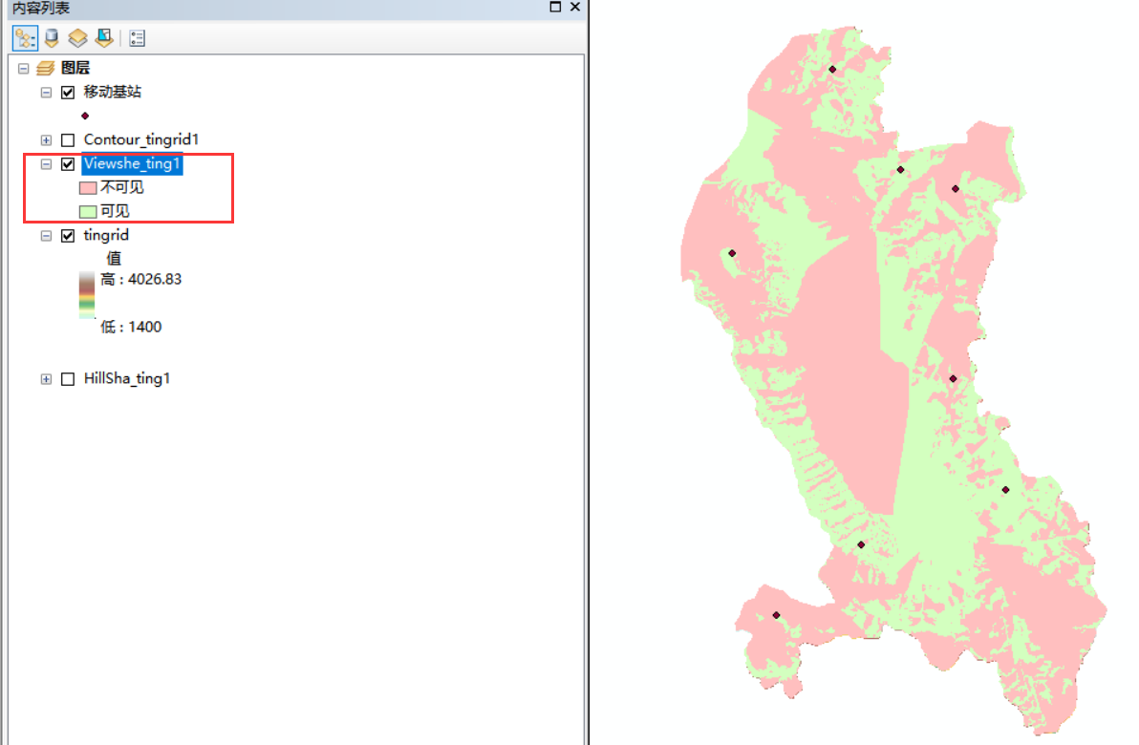

#### 6、地形剖面

1. 在可视化分析的基础上，打开 [ 3D分析 ] 工具栏，点击 [插入线] 工具，跟踪一条线段，这条线段可以从DEM:[TINGRID] 中得到高程值。

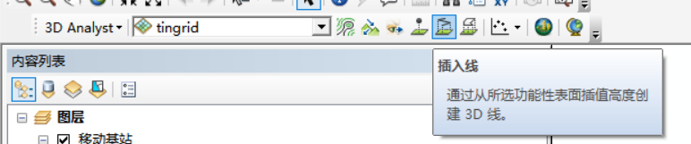

2.随意绘制线

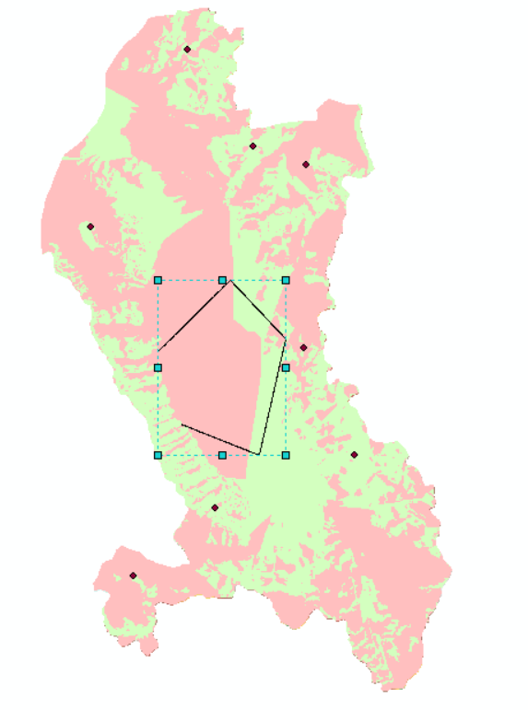

3.点击下拉框，选择剖面图

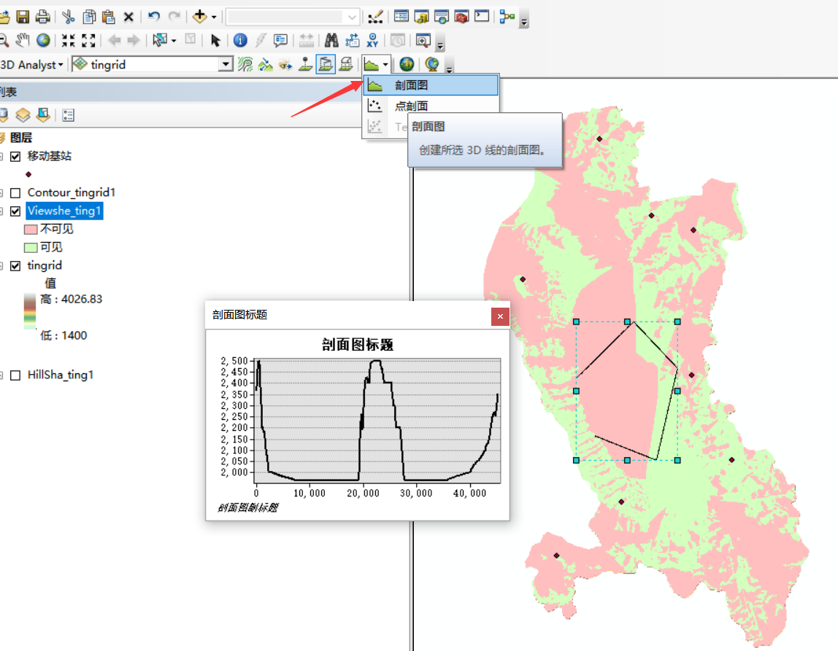

4.得到3D线段的剖面图

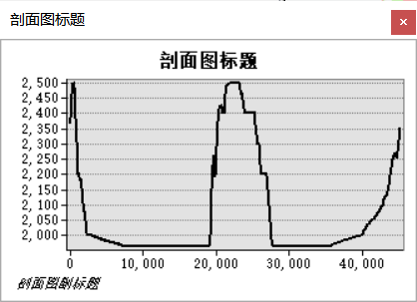

# 实习三

## 实习要求

1. 完成QGIS的环境配置
2. 运行群资料里所给的demo示例

## 完成实习

### 环境配置过程

1. 下载群里分享的关于Qgis环境配置的压缩包并解压

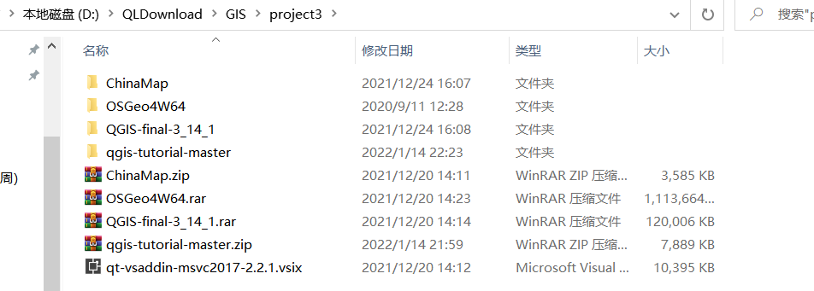

1. 打开qgis-tutorial-master文件夹，双击qgis.tutorial.sln

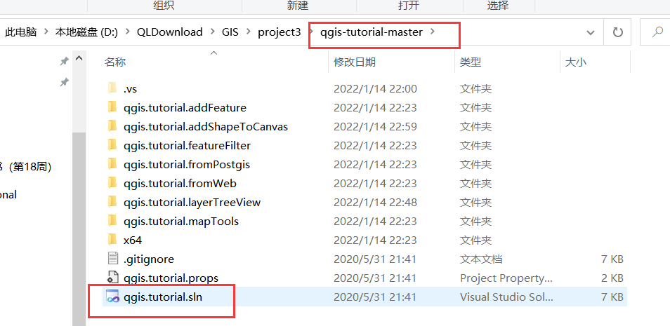

1. 利用vs2019，打开qgis.tutorial.sln



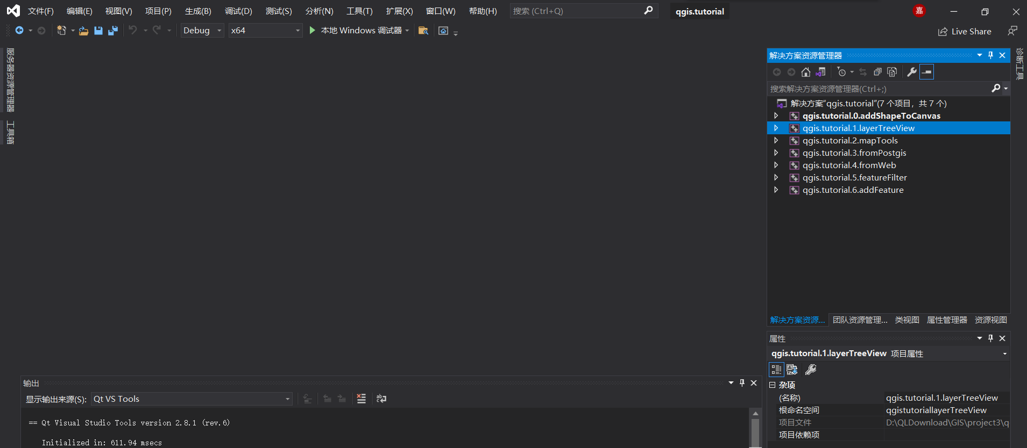

4.查看到7个demo文件

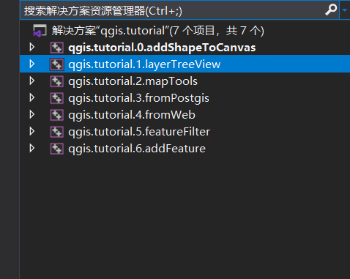

5.任意选择一个项目，右键设置为启动项目

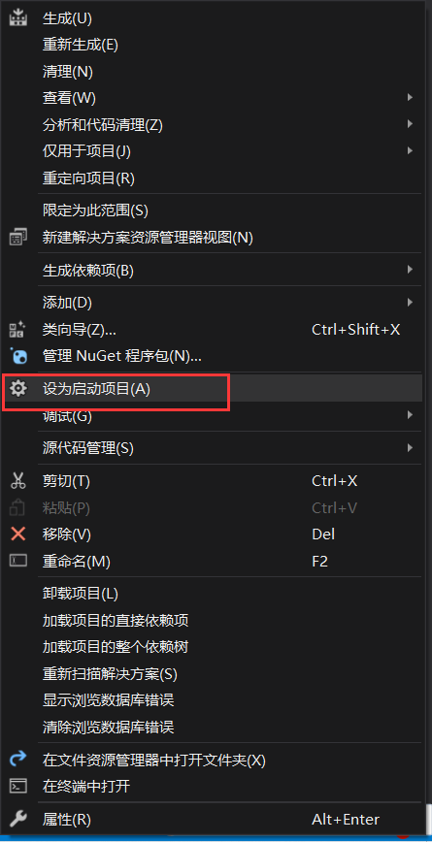

6.右键打开选中项目的属性，依次点击调试——环境——编辑

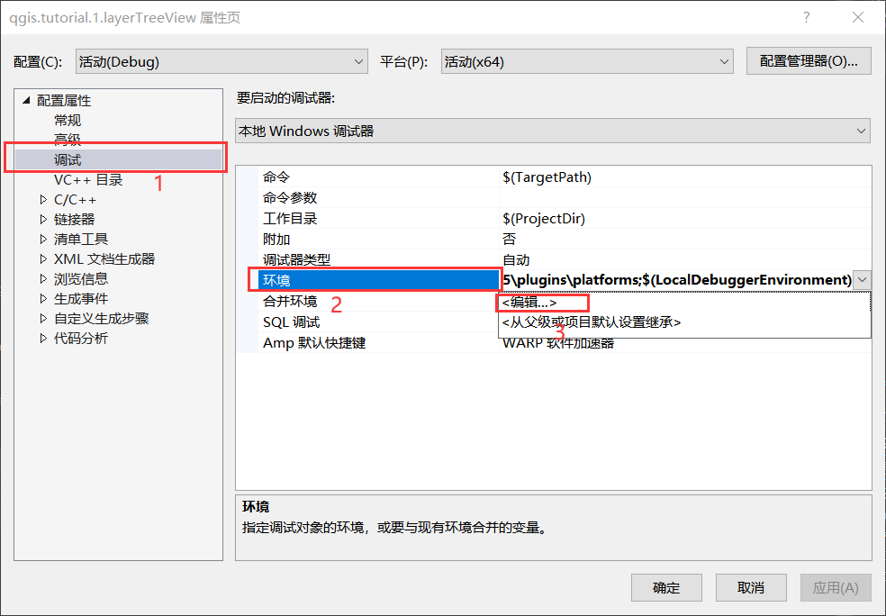

7.在编辑界面输入下面3条路径（具体请对应本机电脑的文件对应路径）:

PATH=D:\QLDownload\GIS\project3\OSGeo4W64\apps\qgis\bin;D:\QLDownload\GIS\project3\OSGeo4W64\apps\Qt5\bin;D:\QLDownload\GIS\project3\OSGeo4W64\bin;D:\QLDownload\GIS\project3\OSGeo4W64\apps\Python37;D:\QLDownload\GIS\project3\OSGeo4W64\apps\Python37\Scripts;C:\Windows\System32;C:\Windows;C:\Windows\System32\wbem;

QT_PLUGIN_PATH=D:\QLDownload\GIS\project3\OSGeo4W64\apps\qgis\qtplugins;D:\QLDownload\GIS\project3\OSGeo4W64\apps\Qt5\plugins;

QT_QPA_PLATFORM_PLUGIN_PATH=D:\QLDownload\GIS\project3\OSGeo4W64\apps\Qt5\plugins\platforms;

8.输入完成后，点击确定

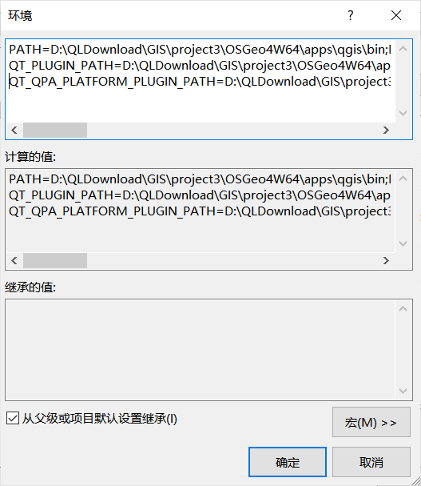

9.接下来依次点击VC++目录——库目录——编辑

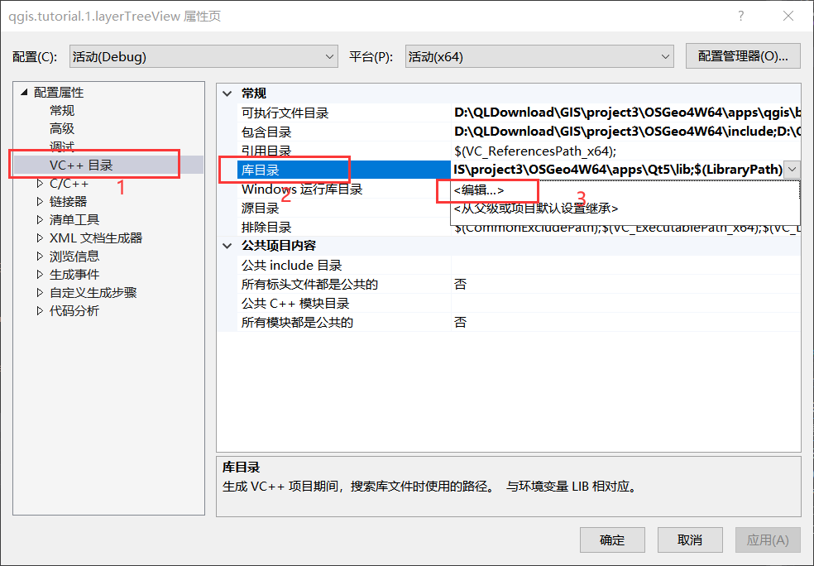

10.在编辑界面，添加（具体请对应本机电脑的文件对应路径）下面两条路径：

D:\QLDownload\GIS\project3\OSGeo4W64\apps\qgis\lib

D:\QLDownload\GIS\project3\OSGeo4W64\apps\Qt5\lib

11.添加完毕后，点击确定

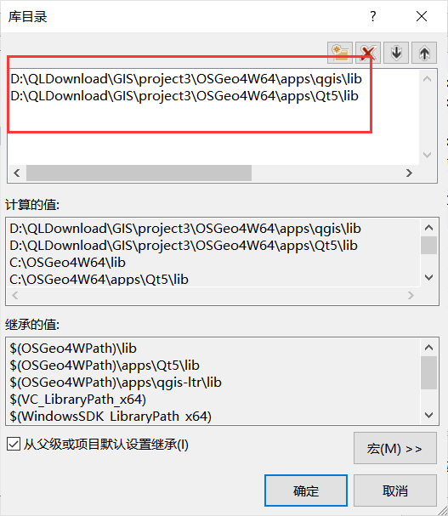

12.接下来依次点击VC++目录——包含目录——编辑

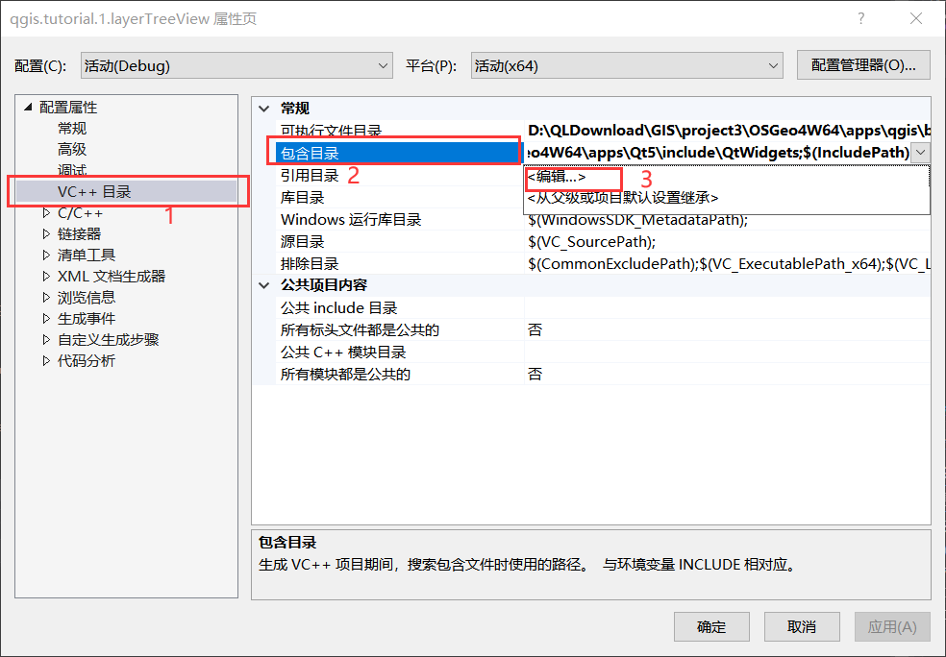

13.依次添加下面7条环境路径（具体请对应本机电脑的对应路径）：

D:\QLDownload\GIS\project3\OSGeo4W64\include

D:\QLDownload\GIS\project3\OSGeo4W64\apps\qgis\include

D:\QLDownload\GIS\project3\OSGeo4W64\apps\Qt5\include

D:\QLDownload\GIS\project3\OSGeo4W64\apps\Qt5\include\QtCore

D:\QLDownload\GIS\project3\OSGeo4W64\apps\Qt5\include\QtXml

D:\QLDownload\GIS\project3\OSGeo4W64\apps\Qt5\include\QtGui

D:\QLDownload\GIS\project3\OSGeo4W64\apps\Qt5\include\QtWidgets

14.添加完成后，点击确定

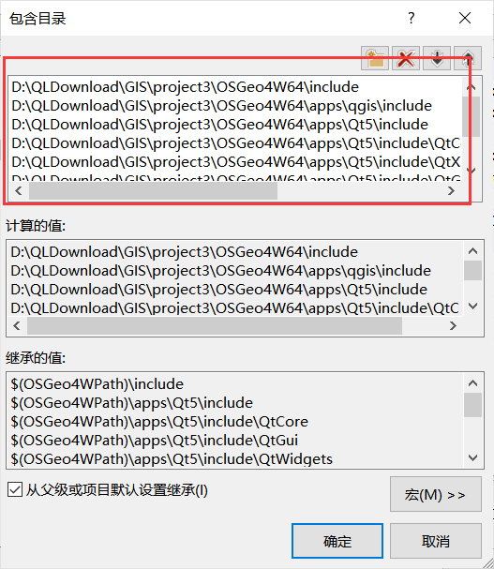

1. 接下来依次点击VC++目录——可执行文件目录——编辑

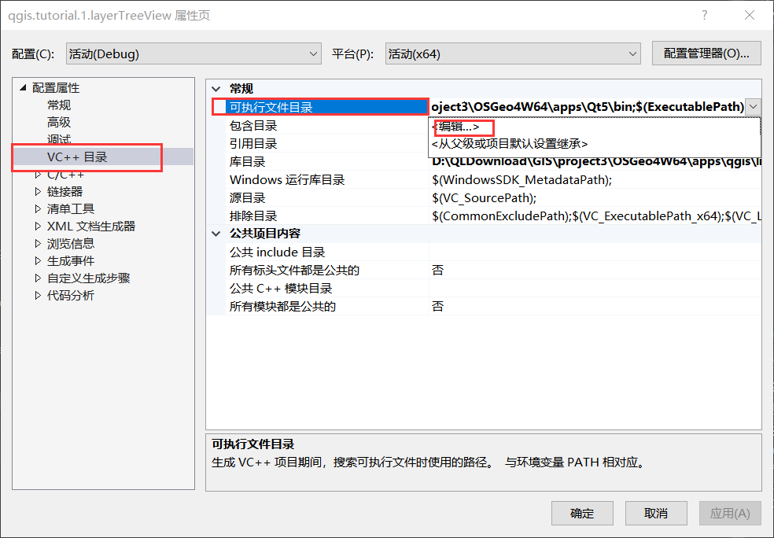

16.依次添加下面2条环境路径（具体请对应本机电脑的对应路径）：

D:\QLDownload\GIS\project3\OSGeo4W64\apps\qgis\bin

D:\QLDownload\GIS\project3\OSGeo4W64\apps\Qt5\bin

17.添加完毕后，点击确定

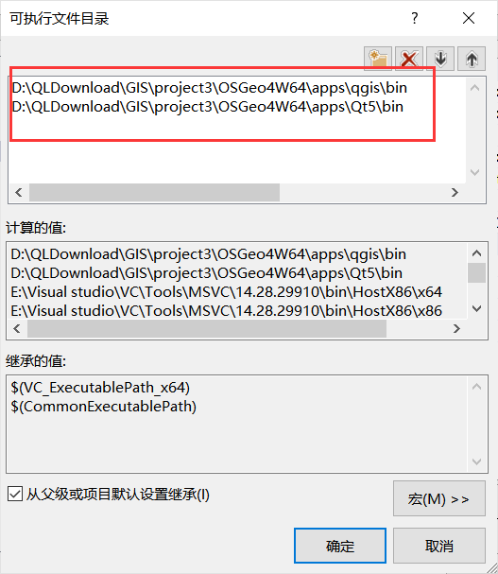

18.至此选中项目的环境配置就全部结束，其余6个项目的环境配置均一样。

（说明：若之后项目运行起来报错后，一定是文件路径问题或出现了中文格式的问题（包括中文注释），只需改成英文格式就可以了）。

19.在运行demo示例时，根据需要更换QgsProviderRegistry和qputenv为本地路径（具体请对应本机电脑的对应路径），如图：



### 运行结果

#### Demo0

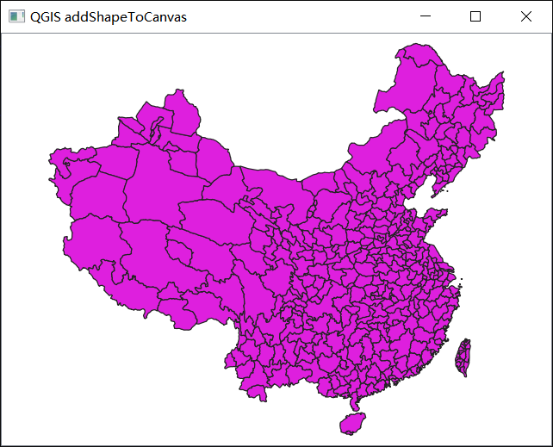

#### Demo1

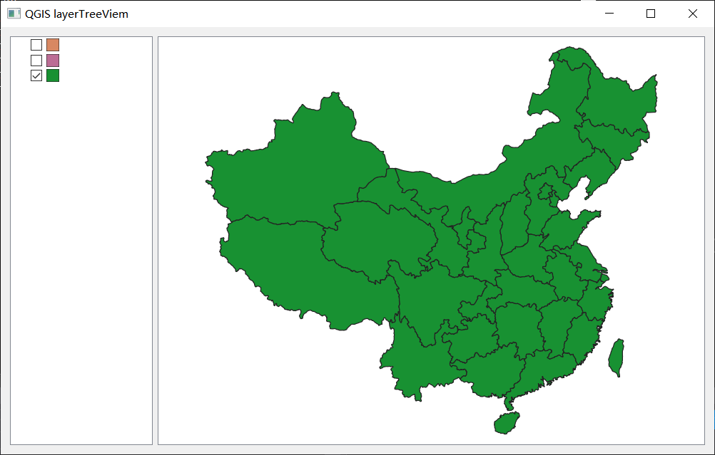

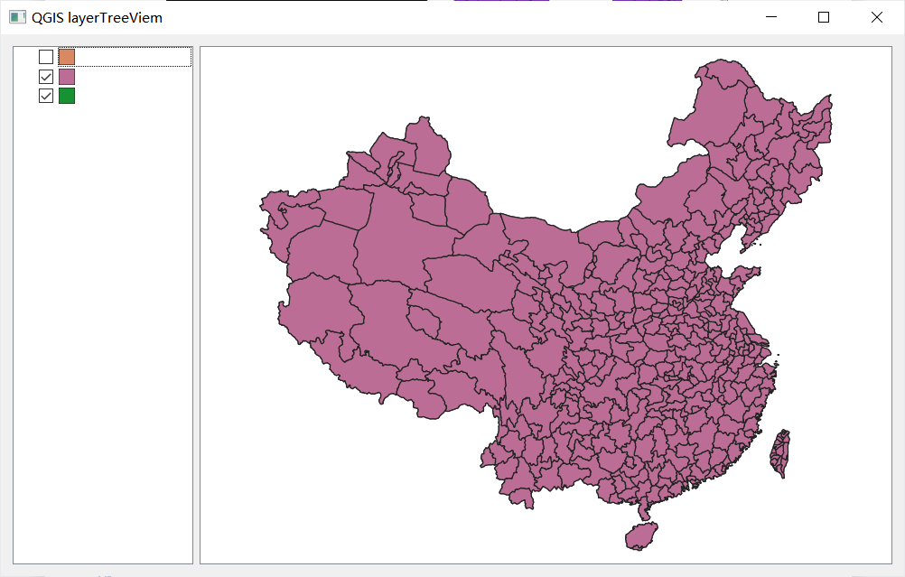

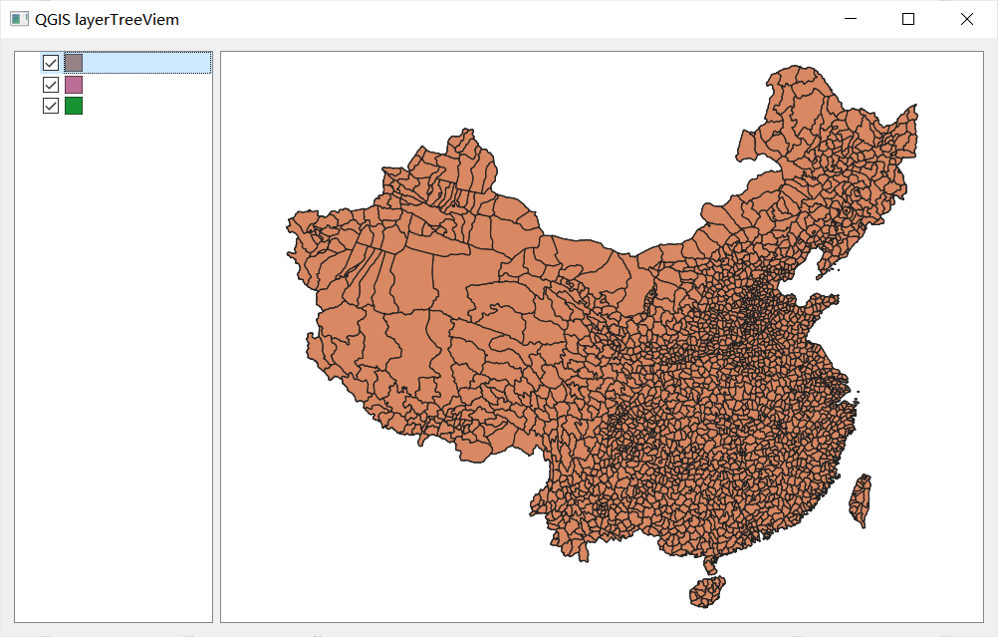

#### Demo2

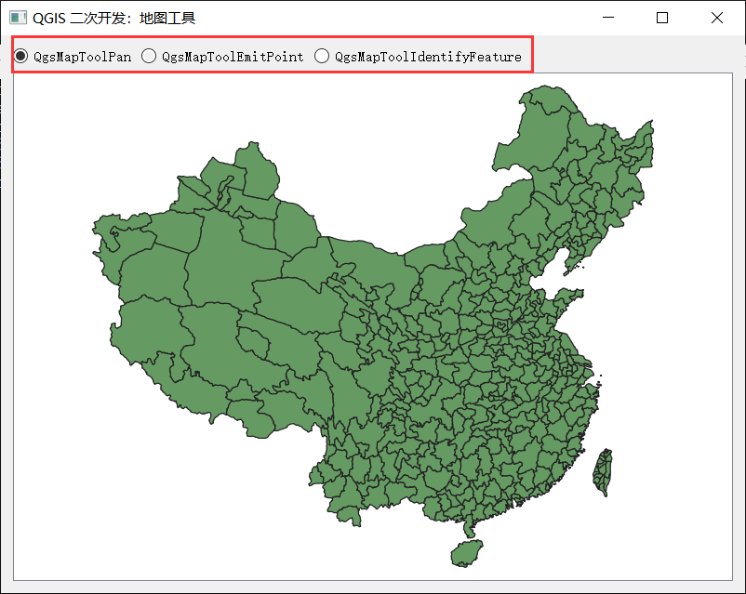

# 实习四

## 概述

### 软件项目说明

软件定义：一个基于Qgis二次开发的具备交互式空间查询功能的空间分析软件

核心功能：交互式空间分析功能

### 开发背景

在常见的地理空间分析软件如ArcGIS、QGIS中，如果要实现图层中的部分要素参与空间分析，需要我们提前使用属性查询或者空间查询工具选择出图层中的部分要素，分析结束后要手动撤销选择状态，不能临时性地选中要素，操作较为不便。针对这个缺点，本软件以“Union”操作为例，设计了在空间分析过程中可以临时性的选择图层中部分要素参与分析的功能，分析完毕后，可以选择是否导入视口，并自动取消选择状态，方便接下来的其他操作。

### 技术背景

1.综合使用GDAL数据引擎、图层加载、属性查询、几何查询、空间分析等技术

2.结合Qt基本的信号与槽等机制，完成交互式空间查询功能的开发

## 需求分析

软件在执行空间分析的过程中，用户既能够自行选择从文件中加载图层的数据要素，也可以交互性地选择窗口已经加载完毕的图层的部分要素，并且在加载完毕后能够选择是否将分析结果导入窗口中。当空间分析完毕后，能自动取消部分要素的临时选中状态。

## 概要设计

### 功能结构图

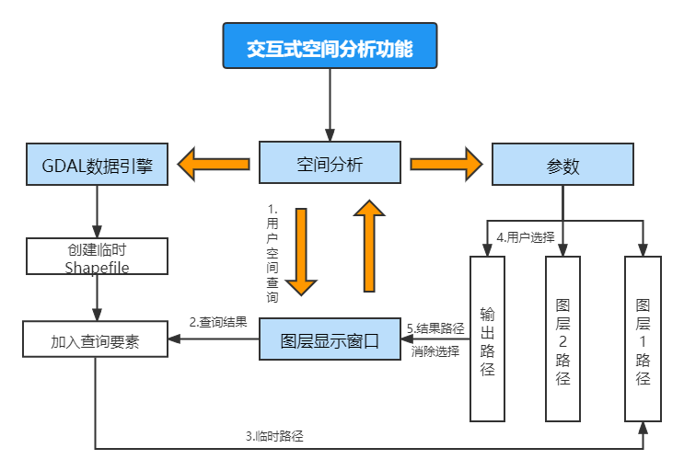

### 流程逻辑

**用户使用流程分析：**

1、用户点击“联合”分析按钮，打开联合分析页面；

2、用户选择“从文件导入图层”或者“空间查询选择”；

3、若点击“从文件导入图层”按钮，则打开图层文件选择窗口，用户自行选择shp文件；

4、若点击“空间查询选择”按钮，则关闭当前空间分析窗口，打开图层显示窗口；

5、用户使用多边形几何查询工具，选择图层中的部分要素；

6、选择完毕，点击确认按钮；

7、系统自动调用GDAL数据引擎创建临时图层；

8、根据用户几何查询结果遍历所有的图层要素筛选出查询要素；

9、将查询要素导入临时图层并保存；

10、返回空间分析页面，系统使用临时图层路径填充图层1路径；

11、用户选择图层2路径；

12、点击确定按钮执行联合操作；

13、若用户选择将结果添加到图层显示窗口，则关闭联合操作窗口，打开图层显示窗口，根据保存路径添加结果图层与清除属性列表；

14、若用户没有选择将结果添加到视图，则关闭联合操作窗口，打开图层显示窗口，清除选择状态和属性列表；

15、删除临时图层。

### 流程图

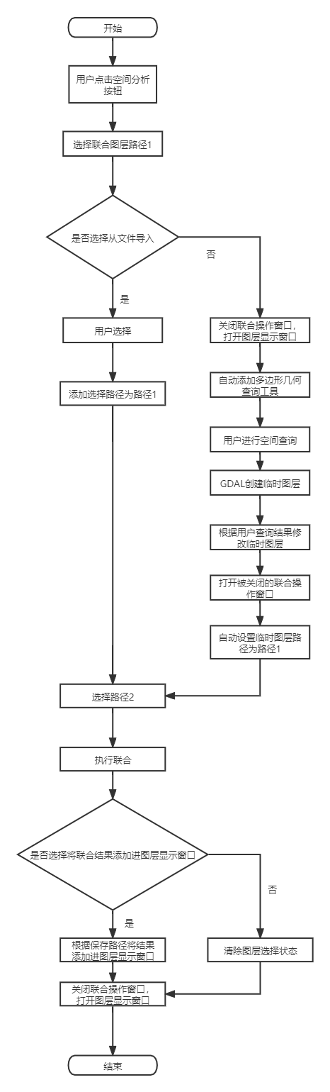

## 详细设计

### 设计思路

#### （1）不结合空间查询的基本的空间分析功能

1、设计“Union”（联合）空间分析功能**界面**窗口；

2、为**路径选择按钮**添加点击信号对应的槽函数，槽函数负责打开图层文件选择对话框供用户选择具体图层路径和输出结果路径；

3、为**确定按钮**添加对应的槽函数，槽函数负责使用用户选择的图层路径执行联合操作，并将分析结果保存到相应的输出结果路径；

#### （2）用户进行空间查询选择部分要素功能

1、为**“选择部分要素”按钮**增加槽函数，槽函数负责关闭当前空间分析页面进入图层窗口页面，并在此之前触发信号调用增加查询工具的槽函数，为图层增加多边形几何查询工具与进入筛选模式的属性列表；

2、增加**选择完毕按钮**，为确认按钮绑定槽函数，槽函数负责调用**GDAL数据引擎**创建临时要素图层，随后**遍历**图层要素与筛选图层列表进行比较获得用户选择的图层要素，然后将用户选择的要素添加进临时要素图层中；

3、随后关闭确认按钮，打开空间分析页面，自动修改“联合图层1”路径为临时图层路径；

#### （3）用户执行空间分析后自动导入结果与清除选择状态功能

1、为**确认按钮**槽函数增加功能，判断用户有无勾选“将图层导入窗口”；

2、若勾选，则清除窗口图层现有的图层并根据结果保存路径设置结果图层到窗口中，并触发信号关闭属性列表；

3、若没有勾选，则清除窗口图层现有的图层并根据原有保存路径重新加载图层，随后并触发信号关闭属性列表；

### 输入

1.联合路径1：要联合的第一个图层路径，用户可以自己输入、路径选择或者通过选 择功能加入临时路径；

2.联合路径2：要联合的第二个图层路径，用户可以自己输入或者路径选择加入；

3.输出路径：联合结果的保存路径。

### 输出

联合路径1和联合路径2对应的联合结果图层；

## 代码实现

### 配置Qgis二次开发环境

请参考上述实习3环境配置过程部分

### 关键类设计说明

1. SimpleGis:应用程序中负责图层数据的显示、用户交互信号的传递、进行空间查询与创建临时图层,继承QMainWindow窗口类。

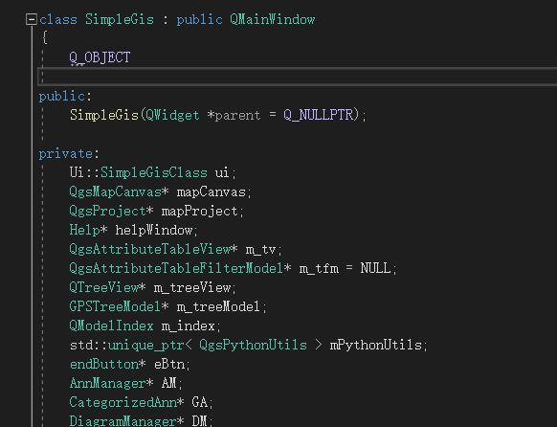

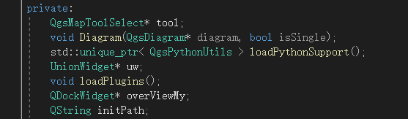

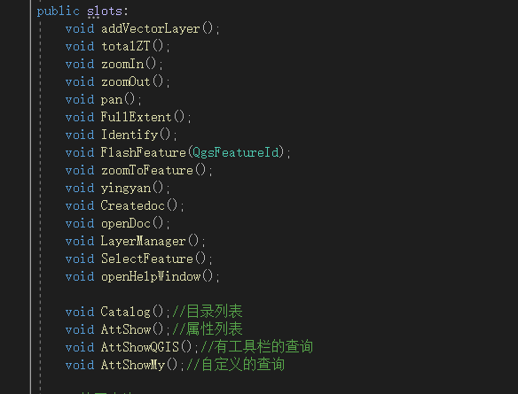

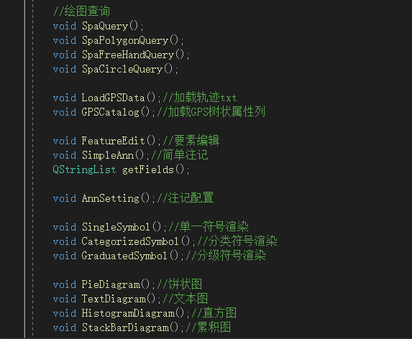

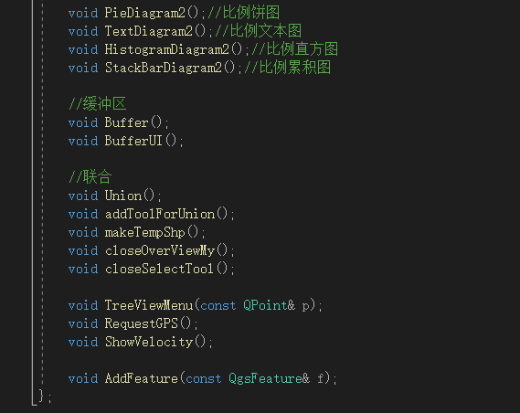

1. UnionGIS:联合操作类，包括ui界面和具体的联合操作代码逻辑,继承QWidget窗口类

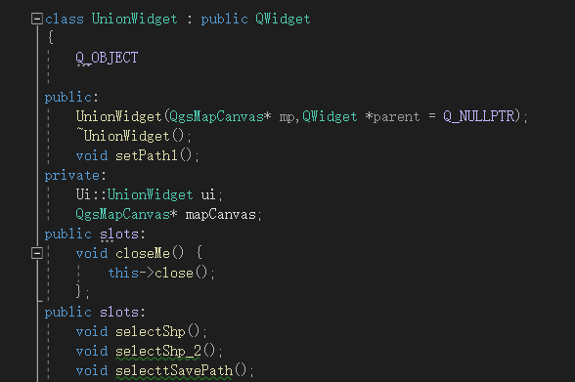

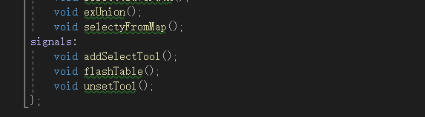

1. endButton：结束按钮，负责发送信号通知创建临时图层，继承QWidget窗口类

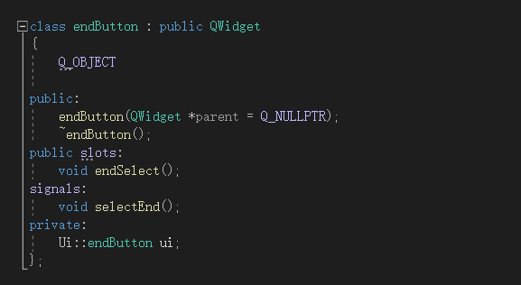

4、QgsFeature：要素类，存储具体的要素信息；

5、QgsVectorLayer：图层类，存储要素。

6、GDALDriver：注册GDAL数据驱动；

7、GDALDataset：在指定路径下创建.shp图层；

8、QgsProcessingAlgorithm：获取与执行联合操作算法；

9、QgsMapToolSelect：空间查询工具类，可绑定到图层上。

10、QgsAttributeTableFilterModel：模型类，负责加载属性表格数据；

11、QTreeView：视图类，负责显示属性表格。

### 核心代码说明

1. addVectorLayer()：加入矢量图层

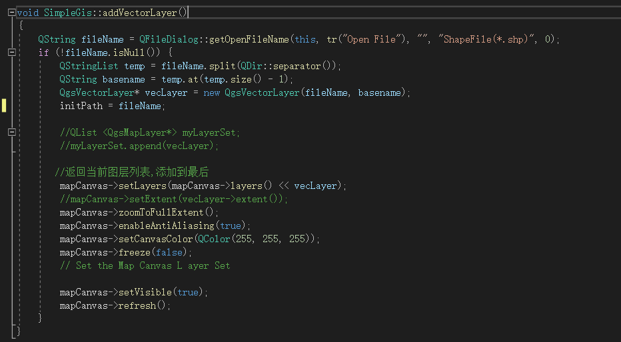

1. Union()：打开联合窗口

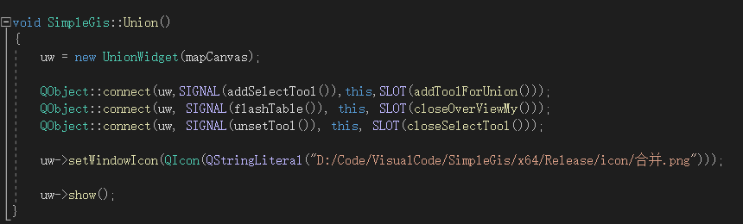

1. AttShowMy()：展示属性窗口

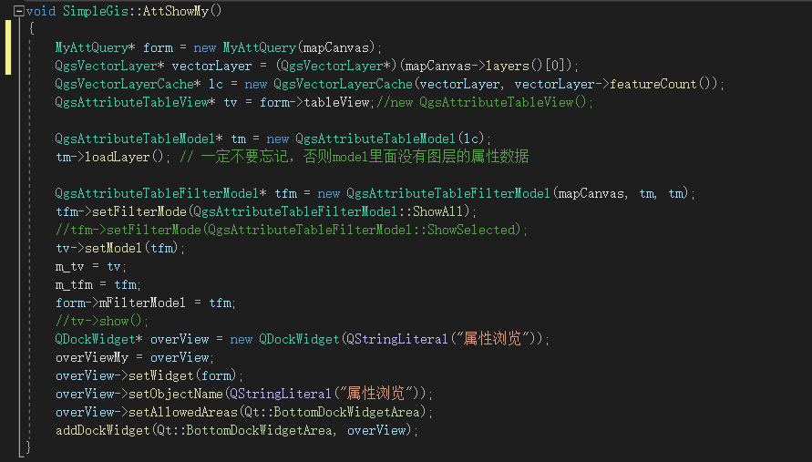

1. addToolForUnion()：增加地图查询工具

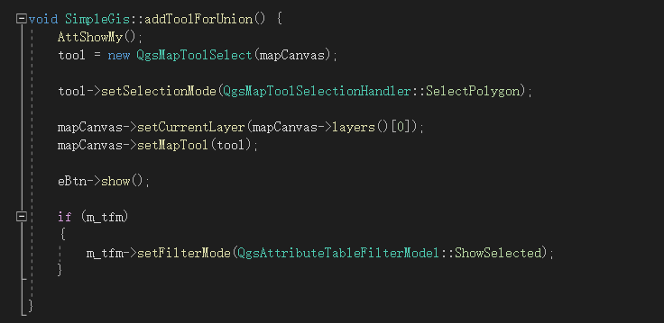

1. makeTempShp()：遍历所有要素，并使用GADL创建临时图层

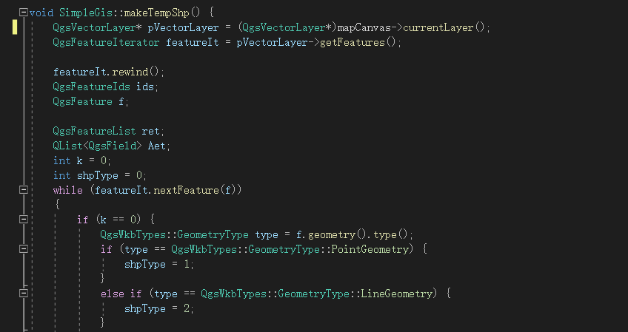

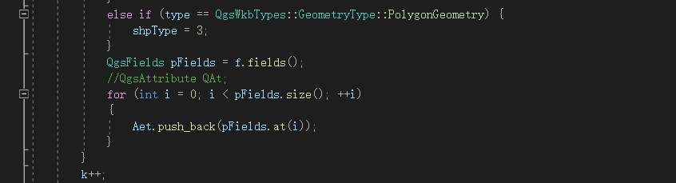

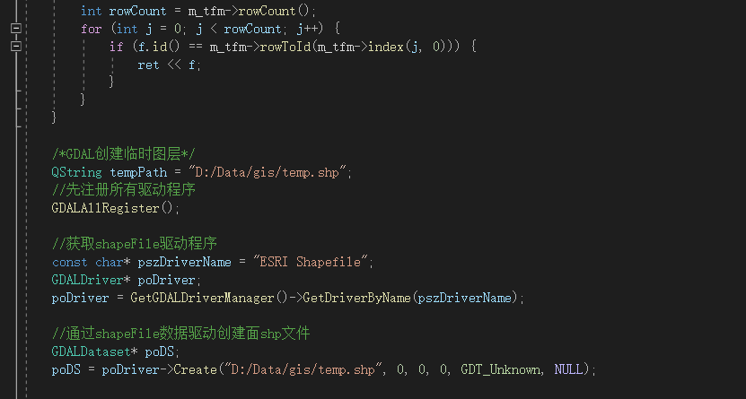

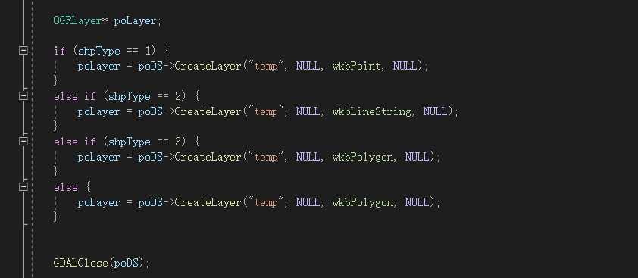

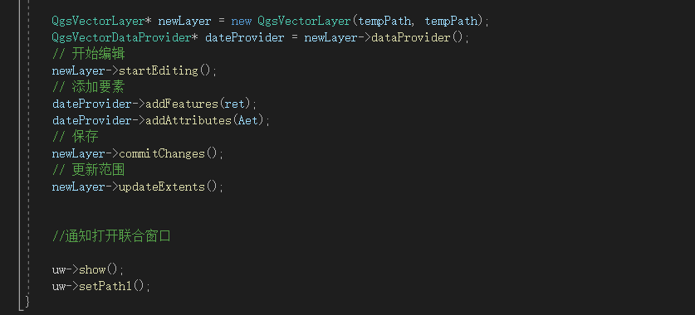

## 运行结果

1. 打开矢量图层

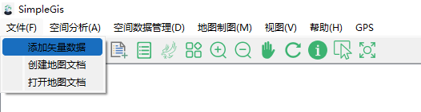

1. 打开结果

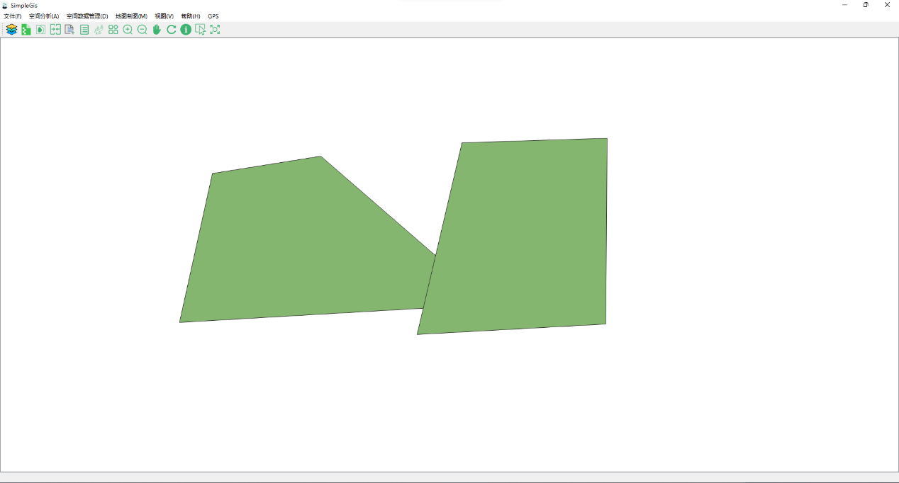

1. 打开联合操作对话框

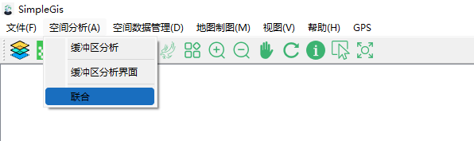

1. 点击从图层中选择

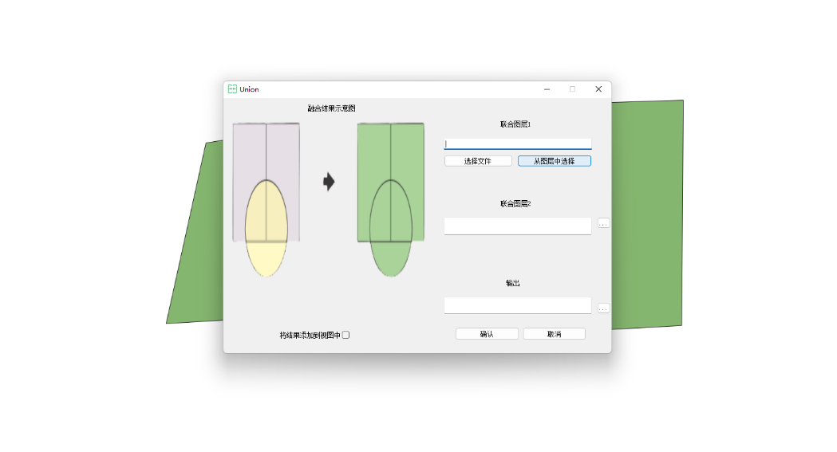

1. 进行几何查询

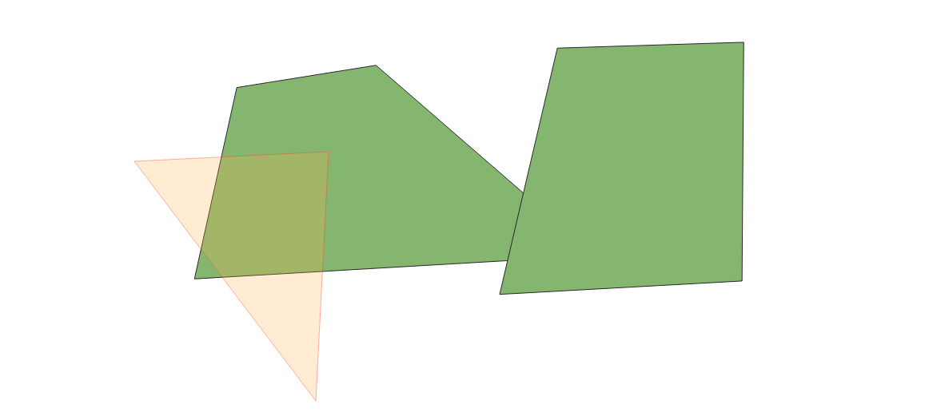

1. 查询结果（左侧黄色多边形）

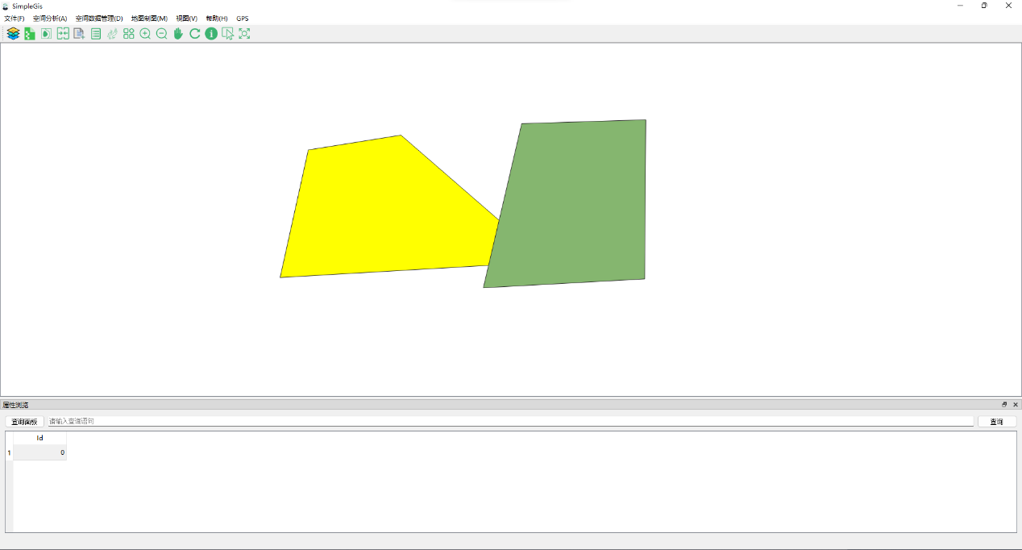

1. 点击确定选择

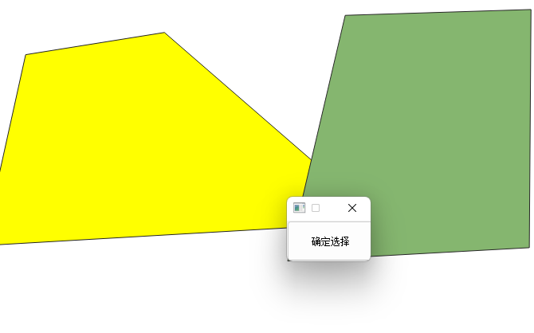

1. 自动填充临时路径

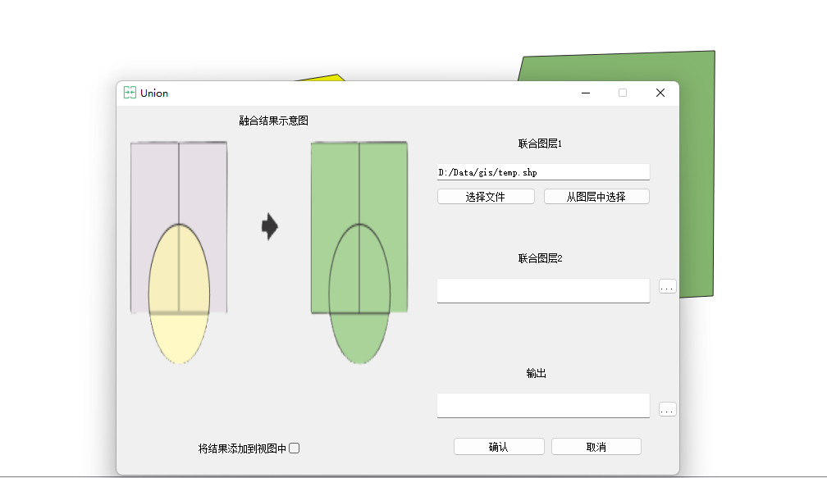

1. 用户选择路径2和输出路径

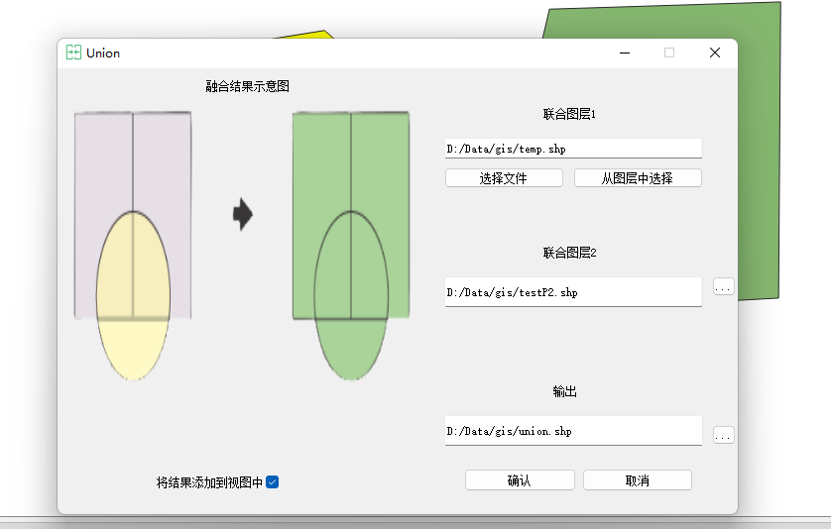

1. 勾选将结果添加到视图

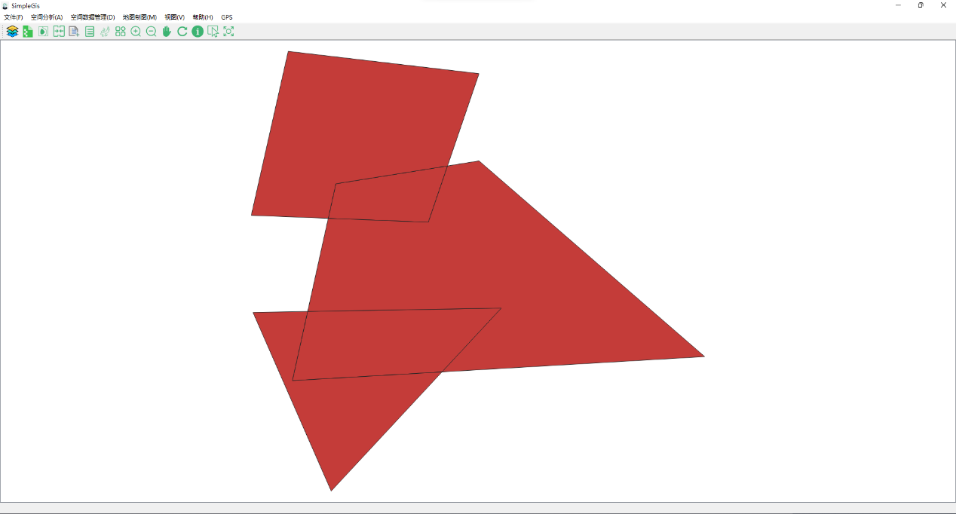

1. 没有勾选将结果添加到视图

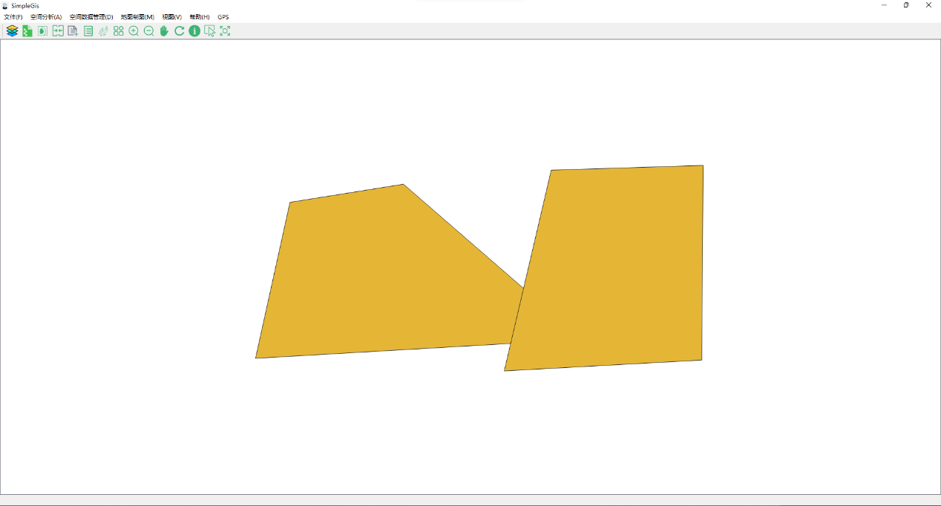

# 实习总结

经过这次课程实验学习，我掌握了专业软件的简单运用；

掌握了地图专题制作的不一样方法，地图匹配，属性修改，数据处理，地形分析，缓冲区分析和网络分析以及如何提高地图质量，地图美观，也掌握了制图方法和技术，也懂得了很多的专业术语和知识。

在实习的过程中遇到很多问题，例如qgis环境的配置，gdal等库的编译使用。

但是通过不断的查找资料和学习成功克服，培养了良好的学习习惯和独立思考、查阅资料的能力。从四次实习中学习到不同的知识，能够运用gis软件完成特定任务，如图幅数据的处理，数据库中特定数据的查询与整合，空间数据的分析与结果解释等任务，使我对抽象的理论有了具体的认识。

通过本次实习，我懂得就算理论知识掌握得再好，没有实习和工作的实际经验也很难解决调查过程中遇到的种种问题。我坚信通过这一段时间的实习，所获得的实践经验会使我终身受益，这在我毕业后的实际工作中将不断的得到验证，我会不断的理解和体会实习中所学到的知识，在未来的工作中我将把我所学到的理论知识和实践经验不断的应用到实际工作来，充分展示自我的个人价值和人生价值。